
제조데이터 표준 활용 가이드(레이저식절단기)
AAS표준(IEC 63278-1:2023)을 중심으로
2025. 12

내용
I. AAS 개요 3
1. AAS 개념 3
2. AAS 구성요소 7
3. AAS 작성 절차 19
Ⅱ. 공정 및 장비 개요 24
1. 공정 개요 24
가. 정의 24
나. 최적 운영 관점의 3대 핵심 요소 24
다. 장비 구성 BOP (Bill of Process) 25
라. BOP 기반 ICT 시스템 연동 포인트 (X-Data) 25
마. 지능화와 생산성 향상 방안 26
2. 참조모델 대상장비 개요 27
가. 장비 정의 27
나. 레이저식 절단기 장비 개요 28
다. 최적 운영 관점의 4대 핵심 요소 28
라. 장비 동작 단계 29
마. 레이저식 절단기의 일반적인 기능 및 주요 관리 속성 29
바. OEE(설비종합효율) 향상과 예지보전(PdM), 품질유지를 위해 수집해야 할 핵심 모니터링 데이터 30
사. 장비 지능화 및 최적운영 방안 💡 31
3. 주요 알람 모니터링 32
Ⅲ. 참조모델 34
1. AAS 참조모델 개요 34
2. SMT 공통서브모델 34
2-1. Identification 34
2-2. Documentaion 37
2-3. Nameplate 40
2-4. CarbonFootprint 43
3. AAS 참조모델 구조 46
3-1. TechnicalData 46
3-2. DataSource 49
3-3. OperationalData 66
3-4. Predictivemaintenance Contents 105
3-5. AIModelNameplate 119
IV. AAS 참조모델 활용 방법 121
1. 활용 사전 요구사항 121
2. AAS 신규 개발 및 수정 관리 122
3. Type AAS를 실제 Instance AAS로 전환 132
4. AAS Property의 데이터 타입 지정 137

I. AAS 개요

1. AAS 개념
가. Platform Industrie 4.0 및 AAS 등장 배경
- Industrie 4.0
- Industrie 4.0은 유연하고 효율적인 생산을 위해 정보통신기술(ICT)을 활용하여 산업용 장비와 공정을 네트워크화 하는 ‘산업 부문의 디지털 전환’ 전략을 의미합니다.
- 이러한 Industrie 4.0의 궁극적인 목표는 사이버 물리시스템(CPS; Cyber Physical System) 기술을 통해 실제 물리 세계의 자산(Asset)과 프로세스를 디지털 세계에 통합하고, 이 기술 및 제품 시장에서의 우위를 확보하는 것입니다.

- RAMI 4.0을 통한 표준화
- Industrie 4.0을 성공적으로 구현하기 위해서는 시스템 간의 상호운용성(Interoperability)을 보장하는 표준화가 핵심적으로 중요합니다. 이는 도메인, 계층 경계 및 생애 주기 단계를 넘나드는 전례 없는 시스템 통합을 요구하기 때문입니다.
- 독일은 RAMI 4.0 (Reference Architecture Model Industrie 4.0)을 통해 이러한 시스템 통합을 위한 참조 아키텍쳐 모델을 제공하고, 재빠른 표준화를 바탕으로 국제적 협력을 촉진하는 역할을 수행하고 있습니다.

- AAS (Asset Administration Shell)의 등장
- AAS는 Industrie 4.0을 실현하기 위한 가장 핵심적인 요소 기술로 주목받고 있습니다.
- RAMI4.0 표준이 2015년 4월 발간된 이후, AAS는 물리 자산(Asset)의 모든 관련 정보를 통합하고, 이를 표준화된 인터페이스를 통해 접근 가능하게 만드는 디지털 트윈 역할을 수행하는 개념으로 정의되었습니다.
- AAS는 개념 정의, 표준 명세서(Specification), 그리고 기술 구현 방향을 꾸준히 제시해왔으며, 자산의 디지털 표현을 표준화하여 제조 생애 주기 전반에 걸친 데이터의 통합 및 교환을 가능하게 합니다.

- 관련 기구
16년 하노버 박람회에서 독일 산업계 표준화 기관인 Bitkom (Bundesverband Informationswirtschaft, Telekommunikation und neue Medien e. V.), DIN (DeutscheInstitut für Normung e. V) 등이 “SCI (Standardization Council Induestire) 4.0” 이니셔티브 설립을 발표하였습니다. 해당 표준화위원회는 Industry 4.0 관련 표준화를 시작하고 국내 및 국제적으로 표준을 조정하는 것을 목표로 합니다.

나. AAS 개념
- Asset Administration Shell(AAS)은 물리적 자산을 디지털로 표현하여 정보와 동작을 표준화하고 통합 관리하는 구조입니다. 이 개념은 자산의 전체 라이프사이클 동안 설계, 제조, 유지보수, 폐기에 이르는 모든 데이터를 디지털화하여 관리함으로써 상호운용성과 데이터 교환을 지원하는 데 중점을 둡니다. 특히, AAS는 다양한 자산의 상태, 특성 및 동작을 디지털 트윈 형태로 구현하여, 실시간 모니터링 및 최적화를 가능하게 하고, 정보의 일관성과 신뢰성을 높이며, 다른 시스템과의 통합을 용이하게 합니다. 이를 통해 제조 및 운영의 효율성을 향상시키고, Industrie 4.0의 핵심 기술로 자리 잡고 있습니다.

- IEC 63278-1에서는 자산의 표준화된 디지털 표현 구조인 AAS를 정의합니다. IEC 63278-1은 AAS의 목적을 ‘두 개 이상의 소프트웨어 애플리케이션이 정보를 교환하고, 교환된 정보를 신뢰할 수 있고 안전한 방식으로 상호 활용할 수 있도록 하는 것’이라고 명시하고 있습니다.

- AAS를 보다 를 보다 원활하게 제작하기 위해 AASX Package Explorer라는 오픈소스 소프트웨어 툴이 AAS 표준과 함께 개발이 진행되고 있습니다. 이후 버전에 따라 형식 및 기능이 달라질 수 있습니다.

- AAS는 ID 영역과 여러 Submodel(서브모델)로 구성되며, 서브모델은 Submodel Element(SME)들의 집합체입니다. SME(예 : Property, ReferenceElement, SMC 등)이 모여 하나의 Submodel 내용을 구성합니다. 아래 <그림 1>는 AASX Package Explorer를 활용하여 AAS를 표현한 하나의 사례를 소개합니다.

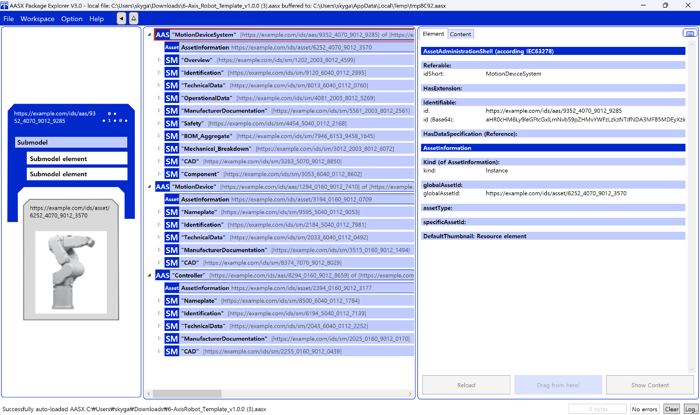
그림 1 AASX Package Explorer로 나타낸 6축 로봇의 AAS

다. AAS 특징
- AAS는 Industrie 4.0 환경에서 물리 자산(Asset)과 디지털 세계를 연결하는 핵심적인 인터페이스 역할을 수행하며, 다음과 같은 특징을 가집니다.

① 디지털 트윈 구현 및 기능적 표현
- 디지털 트윈 구현 기술
: AAS는 현실 세계에 존재하는 모든 생산 요소(자산)의 다양한 특성을 디지털 세계에 투영하는 디지털 트윈(Digital Twin) 구현의 핵심 기술입니다.
- 데이터와 기능의 통합
: AAS는 자산에 대한 데이터(Data)(예: 명칭, 사양, 상태 정보)뿐만 아니라, 자산의 기능(Function)(예: 명령 실행, 파라미터 설정, 서비스 호출)까지 표준화된 방식으로 포함하고 표현할 수 있습니다.

② 자산 생애 주기(Life Cycle) 전반 표현
- AAS는 자산의 단일 시점 정보가 아닌, 설계(Engineering), 생산(Production), 사용(Operation), 폐기(Disposal)에 이르는 라이프 사이클 전체에 대한 모든 특성을 표현할 수 있습니다.

③ 상호 관계 및 계층적 표현을 통한 확장성
- 관계 표현
: AAS는 AAS 상호 간의 관계(Relation)를 명시적으로 표현할 수 있습니다. 예를 들어, AAS A가 AAS B의 부품이거나, AAS C와 협력 관계에 있음을 나타낼 수 있습니다.
- 계층적 구조
: 이러한 관계 표현 기능을 활용하여, 여러 개의 AAS를 묶어 더 큰 단위의 복합 자산 (예: 생산 라인, 모듈)도 쉽게 표현하고 관리할 수 있습니다.
- 다양한 표현 범위
: 자산이 설계 단계부터 시제품 단계, 사용 단계 뿐만 아니라, 다른 자산에 포함된 상태(Sub-Asset)이든 관계없이 모든 경우를 AAS를 통해 일관되게 표현하고 접근할 수 있습니다.

라. AAS와 온톨로지의 관계
- AAS(Asset Administration Shell)와 온톨로지(Ontology)는 모두 Industrie 4.0 환경에서 정보의 상호 운용성과 지능화를 달성하기 위한 핵심 요소이지만, 서로 다른 역할을 수행하며 상호 보완적인 관계를 가집니다. AAS가 정보의 구조적 표준화를 담당한다면, 온톨로지는 그 정보에 의미론적(Semantic) 명확성을 부여합니다.

- AAS의 역할 : 구조적 표준화 및 인터페이스
- 정보의 캡슐화 및 표준 구조
: AAS는 물리적 자산의 모든 디지털 정보를 ID 영역과 Submodel(서브모델)이라는 표준화된 구조 내에 캡슐화합니다. AAS는 정보를 어떻게(How) 표현하고 접근할지 정의합니다.
- 표준 인터페이스 제공
: AAS는 자산에 대한 데이터 및 기능(예: 명령 실행)에 접근하고 교환하기 위한 표준화된 통신 인터페이스를 제공하여 시스템 간의 연결(Connectivity)을 보장합니다.

- 온톨로지의 역할 : 의미론적 명확성 부여 (Semantic Interoperability)
- 개념적 단일화
: 온톨로지는 특정 산업의 장비(예 : 이동수단, 로봇, 센서) 내에서 사용되는 모든 개념과 용어를 일관성 있고 정형화된 방식으로 정의합니다. 이는 서로 다른 제조사가 만든 장비나 시스템에서 동일한 개념(예 : 속도, 온도)을 사용할 때, 그 의미가 하나의 통일된 개념으로 해석되도록 보장합니다.
- 관계 정의
: 온톨로지는 특정 도메인(예: 제조, 로봇, 공정) 내의 개념(Concepts), 속성(Properties), 그리고 개념 간의 관계(Relations)를 정형화된 방식(Formal Representation)으로 정의합니다.
- 상호보완성 보장
: 온톨로지는 이러한 개념적 틀을 통해, 이종 시스템이나 애플리케이션이 AAS를 통해 교환하는 데이터의 의미를 동일하게 이해할 수 있는 지식 기반을 제공함으로써, 시스템 간의 완벽한 상호보완적 작동을 가능하게 하는 표준화 역할을 수행합니다.

2. AAS 구성요소
가. IEC 63278-1에 정의된 AAS구조
- IEC 63278-1에 정의된 AAS의 개략적인 구조는 AAS 내부 구성요소, 자산과의 연결, 외부와의 인터페이스 등 세부분으로 구성됩니다.
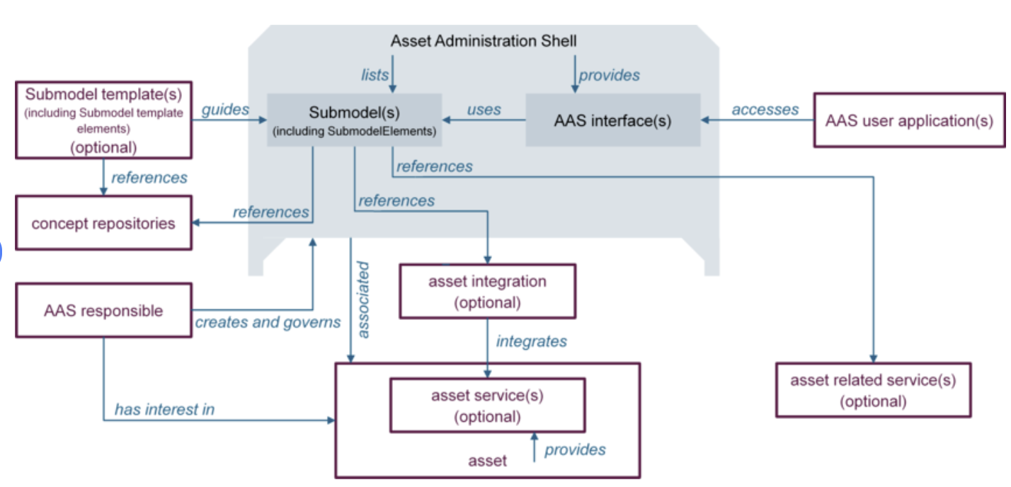
그림 2 AAS 구조도

나. AAS 메타모델
- AAS는 하나의 자산(Asset)과 연결되어 있으며, 여러 개의 서브모델(Submodel)로 구성되며, AAS의 라이프 사이클에 따라 여러 개의 뷰(View)를 가질 수 있으며, AAS 프로퍼티들의 시맨틱을 보장하기 위한 개념사전(Concept Dictionary)를 가질 수 있습니다.

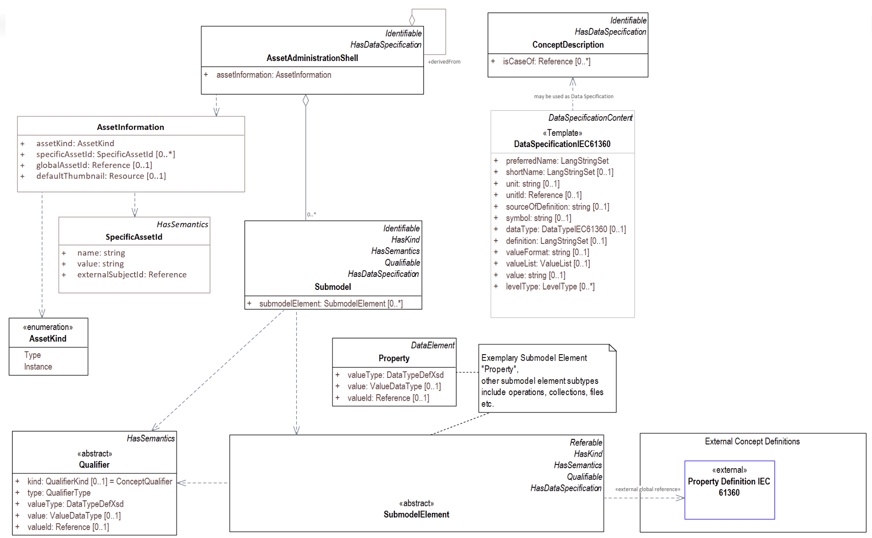
그림 3 AAS 메타모델

다. AAS 세부구성 요소
- AAS 서브모델, 프로퍼티, 컬랙션은 각각 다음과 같이 정의할 수 있다.
구분 | 내용
서브모델(Submodel) | AAS의 논리적 단위  : AAS를 구성하는 다양한 Submodel Element (SME), 특히 Property들을 일정한 기준(예 : 설정, 작업 실시간, 식별 등)에 따라 논리적으로 분류한 모음입니다.
표준 인터페이스
: 모든 AAS는 하나 이상의 서브모델로 구성되며, 서브모델 자체가 자산의 측정 측면을 표현하고 외부 시스템에 표준화된 인터페이스를 제공하는 최소 단위입니다.
기준 및 참고
: 서브모델을 구분하기 위한 지정된 기준은 없으나, 일반적으로 RAMI 4.0의 계층이나 IEC 63278의 표준 Submodel 템플릿을 참고하여 정의됩니다.
프로퍼티(Property) | 자산 특성 표현  : 물리적 자산(Asset)의 고유한 특성이나 상태를 정보 세계의 기술적인 데이터로 표현하는 가장 기본적인 Submodel Element (SME)입니다.
정보의 명확성
: Property는 적어도 하나의 고유한 명칭(ID)을 가지며, 온톨로지에서 정의된 Semantic ID를 통해 똑 같은 도메인 내에서 하나의 의미로만 정의되고 어떠한 곳에서도 동일한 의미로 해석되도록 보장되어야 합니다.
컬렉션(Collection) | SME의 그룹화  : Submodel Collection은 유사한 특징이나 논리적 관계를 가지는 여러 Submodel Element들을 그룹화한 모음입니다.
관리 및 구조화
: 컬렉션은 자체로 하나의 SME이며, 특정 Submodel 내에서 복잡한 데이터를 논리적으로 묶어 데이터 구조화를 용이하게 하고, Submodel의 관리를 효율적으로 하는데 사용됩니다.
표 1 AAS 세부구성 요소

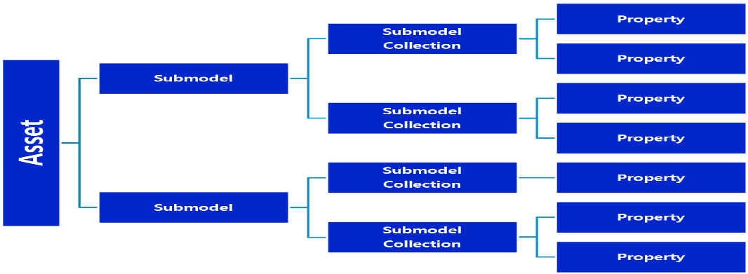

그림 4 AAS, submodel, Submodel collection, property의 관계

라. 시맨틱 (Semantic)
- 시멘틱 (Semantic) 기반의 상호운용성
: AAS가 구조적 표준을 제공한다면, 시맨틱은 그 안에 담긴 정보에 대한 의미적 표준을 제공합니다. 이는 이종 시스템 간의 데이터 교환을 넘어, 데이터에 대한 일관된 해석과 이해를 가능하게 합니다.

- 정의
: Semantic은 데이터의 의미와 해석을 보장하는 요소로, 사람이든 기계든 동일한 의미로 이해할 수 있도록 정의됩니다.

- 일관성 확보
: AAS 내의 하나의 Property는 도메인 내에서 하나의 의미로만 정의되며, 아래와 같은 데이터 사전(Data Dictionary)에 등록된 고유한 의미와 함께 일관된 Semantic ID를 갖습니다.

마. 시맨틱 확보를 위한 주요 산업 데이터 사전
- eCl@ss
: 전 세계 다양한 산업의 제품, 서비스, 소재, 시스템을 분류하고 기술하는 데 사용되는 ISO/IEC 규격 제품 데이터 표준으로, 데이터에 대한 메타데이터와 사람과 기계 모두 이해할 수 있는 통일된 언어를 제공합니다.
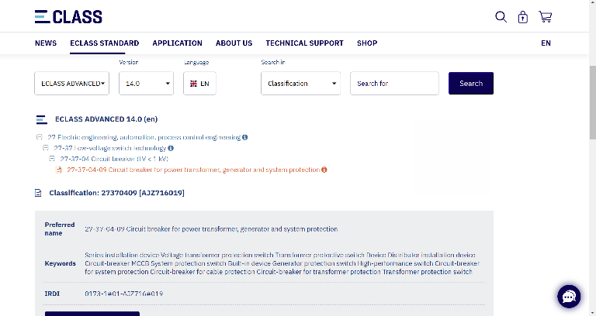
그림 5 ecl@ss 홈페이지

- CDD (Common Data Dictionary)
: IEC 61360 공통 데이터 사전(CDD)으로 전기 전자 산업 전반에서 사용되는 공통의 용어 및 개념을 저장하는 저장소입니다. IEC 국제표준이나 업계 표준 등을 기반으로 일반적으로 사용하는 용어 및 개념을 정의하고 있습니다.
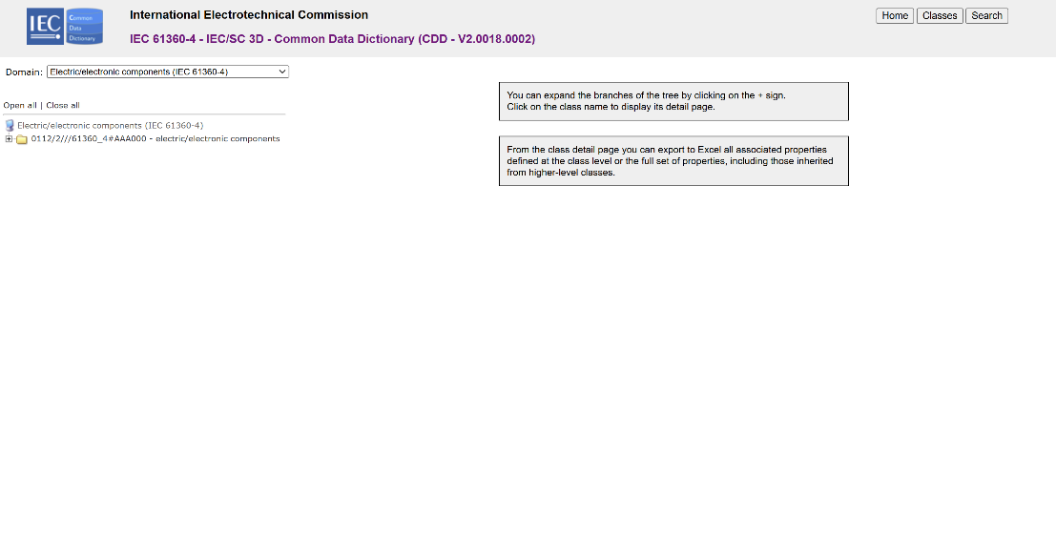
그림 6 CDD 홈페이지
- ETIM
: ETIM International은 ETIM 분류 모델의 관리자로서 전 세계 ETIM 조직을 대표하며, 모든 기술 제품에 대한 지속 가능한 분류 표준을 목표로 합니다. ETIM은 제품 데이터를 분류 체계에 기반해 공유하고 교환하기 위한 형식으로, B2B 전문가 간 정보 흐름을 체계화하기 위해 개발된 표준입니다.
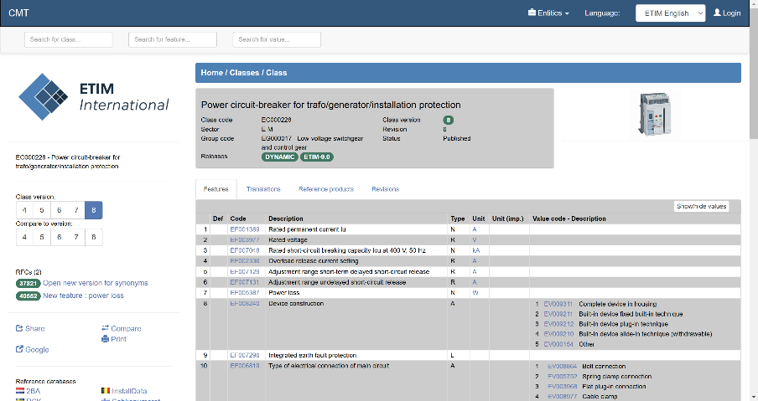
그림 7 ETIM 홈페이지
바. 표준 식별자(Identifier) – IRDI, IRI, GUID
- AAS식별자는 AAS개체를 유일하게 식별할 수 있는 일정한 형식의 정보를 의미합니다. 모든 AAS는 다른 AAS와 구분되어야 하며, 식별자를 통해 상호 데이터 교환 및 인터페이스가 가능해집니다.

- 일반적으로 AAS에 사용되는 식별자(ID)는 3가지 유형(IRDI, IRI, GUID)가 있습니다.

- 3가지 식별자 유형에 대한 설명은 아래와 같습니다.

- 국제 등록 데이터 식별자 (IRDI, International Registration Data Identifier)
- 정의
: ISO 29002-5와 같은 국제 표준에 따라 정의된 식별자 형식입니다. 국제적으로 공인된 데이터 사전(예 : CDD (Common Data Dictionary), eCl@ss)에서 관리하는 개념에 부여되는 식별자입니다.
- 특징
: 각 기관에 의해 할당된 식별자이기 때문에 전 세계적으로 고유한 식별자임이 보장됩니다.
- 구조
: 아래의 <그림5>은 ISO 29002-5에 따른 IRDI의 구조를 나타냅니다.
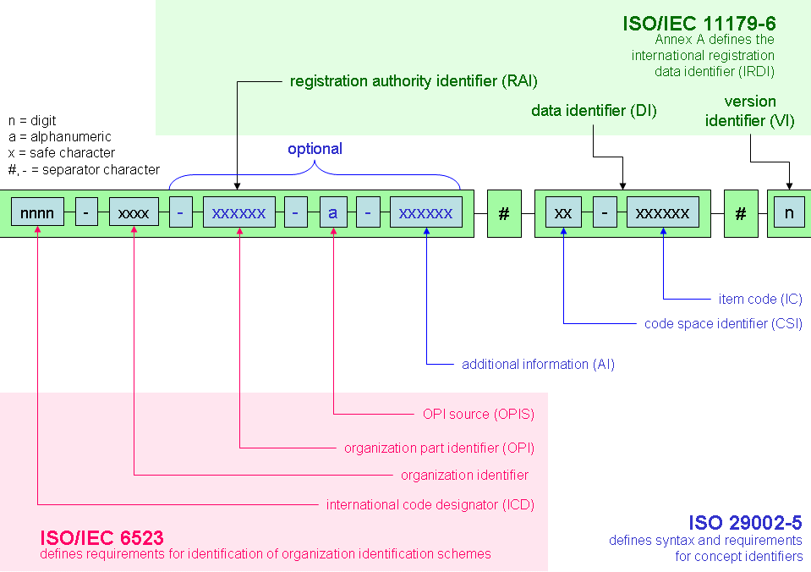
그림 8 IRDI를 사용한 식별자

- IRI(Internationalized Resource Identifier)
기존의 URI(Uniform Resource Identifier)를 확장하여, 전 세계의 다양한 언어와 문자(Unicode)를 식별자에 직접 사용할 수 있도록 만든 인터넷 표준 규격(RFC 3987)

- 정의
: AAS는 고유한 식별자를 활용하여 모든 property의 의미가 유일하게 정의되고 구분되는 것을 요구합니다. AAS의 요소들은 최대한 표준 사전(ECL@SS, CDD)에서 찾아서 활용해야 하며, 가장 최신 버전을 사용하고 사용한 버전을 명시하여 통일해야 합니다.

만약, 국제적으로 공인된 데이터 사전(예: CDD, eCl@ss) 등에서 제공되는 IRDI가 특정 자산의 특성이나 기능에 대한 적절한 Semantic ID를 정의하지 못한 경우(예 : 단위나 데이터 타입이 다른 경우 등), 프로젝트나 조직 자체적으로 고유한 식별자(ID)를 정의하여 사용할 수 있으며, 이를 IRI라고 부릅니다.

- AAS 내 역할
: 자체적으로 정의된 IRI는 AAS 구성요소(Submodel, Property 등)의 Semantic ID로 사용되어, 의미론적 일관성을 유지하고 데이터의 의미를 명확히 하는 역할을 합니다.

- IRI (Internationalized Resource Identifier) 형식
: 개발 기관이 자체적으로 Semantic을 정의하는 경우 URI 형식의 식별자를 사용하여야 하며, IRI를 사용할 경우에는 중기부에서 정의한 아래의 규칙을 따라야 합니다.

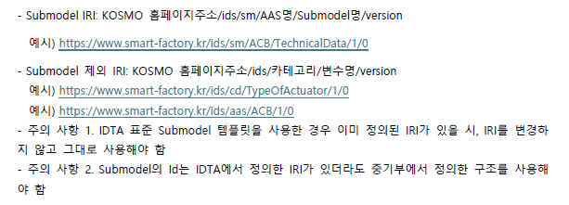
그림 10 중기부에서 정의한 IRI 규칙

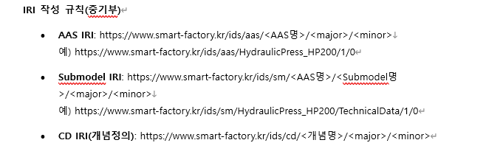
그림 11 IRI 작성 규칙(중기부)

통합 자원 식별자 (URI, Uniform Resource Identifier)
- 정의
: 계층적으로 경로를 지정할 수 있는 구조로, 인터넷상의 자원을 식별하는 데 사용되는 일반적인 형식입니다.
  - 특징
: 공인된 기관에 의해 식별자가 부여되지 않더라도, 도메인 이름 등을 활용하여 전 세계적으로 고유한 식별자를 정의할 수 있습니다. 보통 인터넷에서 많이 사용되고 있는 식별자인 URL(Uniform Resource Locators)도 URI의 일종입니다.

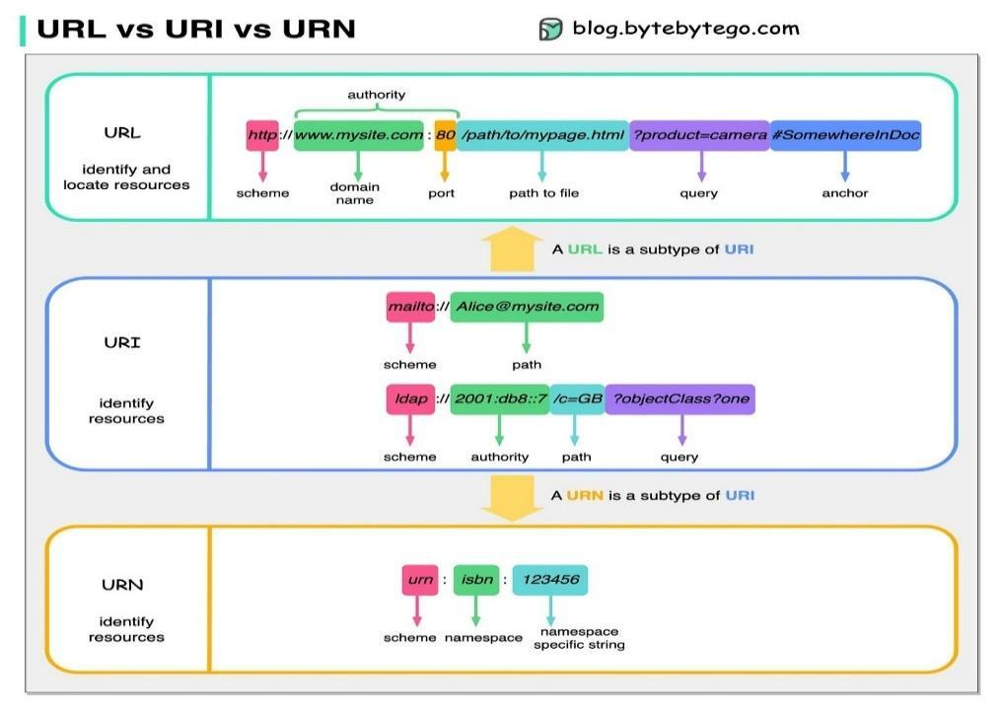
그림 9 URI, URL의 구조

- 전역 고유 식별자 (GUID, Global Unique Identifier)
- 정의:
응용 소프트웨어에서 사용되는 유사 난수의 일종으로, AAS에서는 GUID만으로 식별자를 정의하지 않고, URI와 조합하여 사용하는 경우가 많으며, AAS의 식별자로 GUID를 사용하는 것은 권장하지 않습니다.

사. Concept Description
- 정의
: 개념 사전을 구성하는 개별 항목들을 의미하며, AAS에서 사용되는 하나의 property또는 다른 Submodel Element(SMT)에 연결되어 해당 요소의 의미(Semantic)를 정의합니다.

- AAS 내 역할 4가지
- 모든 SME의 Semantic 연결
: AAS의 모든 SME는 Concept Description을 통해 의미가 정의됩니다. 이는 Property가 나타내는 데이터(예: 숫자 값)가 구체적으로 무엇을 의미하는지(예: 정격 토크, 섭씨 온도)를 명확하게 지정합니다.

- 사전 역할 수행
: Concept Description의 집합인 개념 사전은 AAS의 모든 Property들이 가지는 Semantic에 대한 사전 역할을 수행합니다. 마치 실제 사전처럼 모든 Property의 정의, 데이터 형식, 단위 등을 표준화된 방식으로 표현하고 설명합니다.

- 국제 표준 기반
: CDD (Common Data Dictionary), eCl@ss와 같은 국제 표준 사전에서 제공하는 데이터 형식 및 정의에 기반하여 Concept Description을 구성할 경우, AAS는 국제적인 상호 운용성(Interoperability) 확보가 가능해집니다.

- 자체 표준 기반
: 자체 시스템(예 : ISH)에서 정의하고 제공하는 용어를 사용하여 Concept Description을 구성한 AAS 역시, 해당 시스템이나 협력 지역 내에서는 의미론적 일관성을 통한 상호 운용성 확보가 가능합니다.

3. AAS 작성 절차
가. AAS 모델링 개발절차
- 일반적으로 AAS를 구현 및 활용하기 위해 아래의 표와 같은 절차를 따릅니다.

순서 | 단계 | 설명
1 | 목표 설정 | 시스템 요구사항을 분석하고 활용 여부에 대해 파악한다
2 | 대상 탐색 | 모델링할 자산에 대해 충분히 이해한 상태에서 정보 수집한다
3 | Asset 설계 | 수집된 정보에 따라 Asset의 구조를 정의, 모델링한다
4 | AAS 설계 | 설계한 Asset을 기반으로 AAS를 설계한다. 여기서 설계한 AAS는 AAS를 구성하는 Asset, Submodel, Property 같은 요소들로 이뤄진다
5 | AAS 구현 | AAS 모델링 툴을 활용하여 실제 패키지 형태의 파일로 생성하며, AAS에 포함되는 모든 Submodel, Property와 같은 요소에 고유 ID (Semantics)가 부여되어야 한다
6 | 시스템 구현 및 검증 | 작성된 AAS 모델을 다양한 포맷으로 변환하고 시스템을 구현 및 검증한다
표 2 AAS 작성 절차

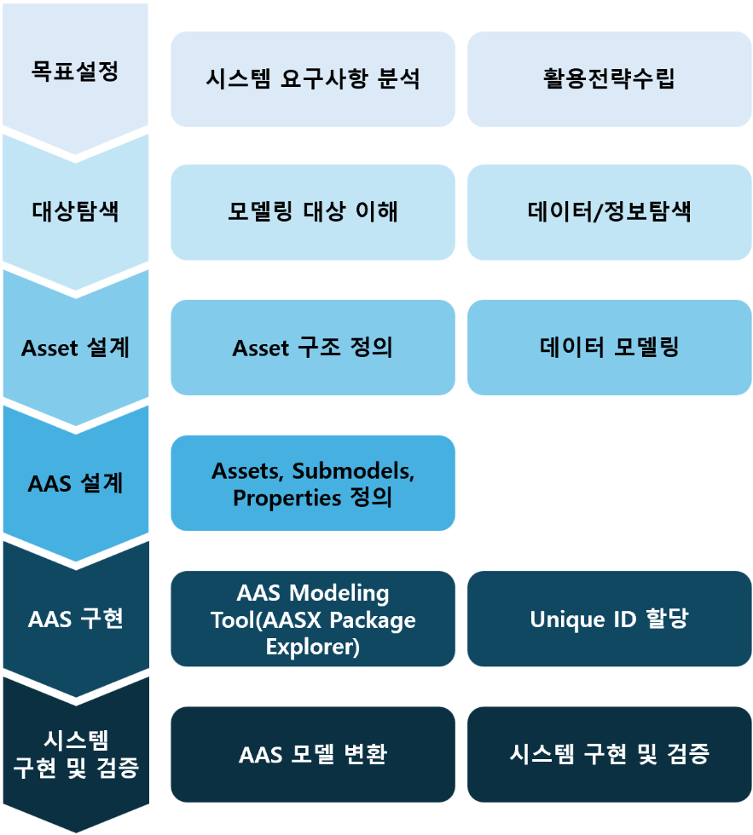
그림 13 AAS 모델링 절차

나. AAS 모델링 및 구현 상세 프로세스
- 대상 장비의 물리적 자산 정의부터 최종 AASX 패키지 배포에 이르기까지, AAS를 구축하는 구체적인 6단계 프로세스를 설명합니다.

- 장비 분석 단계
: 물리적 장비의 작동 방식과 데이터 생성/소비 방식을 심층적으로 이해하고, 이 정보를 AAS 모델링을 위한 구조화된 설계 자료로 전환하는 것이 목표입니다. 이 단계에서 도출된 정보는 Submodel 매핑 및 JSON 템플릿 작성의 기초가 됩니다.
활동 명칭 | 설명
기능 정의 | 장비가 수행하는 주요 기능과 역할에 대해 정의합니다. (예: 압력 측정, 온도 제어, 위치 지정)
기능별 데이터 정의 | 정의된 장비의 시스템 또는 기능별로 수집 및 관리되어야 할 데이터를 구체적으로 정의합니다. 데이터의 유형(설정값, 실제값, 임계값, 상태 코드 등)과 측정 단위를 명확히 합니다.
인터페이스 정의 | 장비와 외부 시스템 간의 통신 프로토콜(예 : OPC UA, MQTT) 및 데이터 연동 지점을 명확히 정의합니다. 이는 AAS 서버가 장비의 데이터를 안정적으로 읽어오는 기술적 경로를 확정합니다.

- Semantic 정의 단계
: 장비 분석 단계에서 도출된 모든 데이터 항목에 대해 데이터의 의미(Semantic)와 표준 단위를 정의하고, 국제적인 식별자(IRDI 등) 또는 자체 식별자(IRI)를 부여하여 데이터의 유일성과 일관성을 확보하는 단계입니다.
활동 명칭 | 설명
의미 식별자(Semantic ID) 부여 | 정의된 각 데이터 항목의 의미를 국제 표준 (예 : eCl@ss)의 IRDI (International Registration Data Identifier) 또는 자체 IRI 코드로 매칭합니다. AAS Element의 핵심 속성인 semanticId를 확정합니다. 이는 Submodel 매핑 단계의 기초가 됩니다
표준 단위(Unit) 매칭 | 모든 수치 데이터 항목에 대해 IEC 61360 표준에 정의된 단위(Unit)를 정확하게 매칭합니다. AAS Element의 unit 속성을 정의하여, 데이터의 정량적 의미를 국제적으로 일관성 있게 전달합니다.
용어 일원화 검증 | 데이터 분석 과정에서 도출된 일원화된 용어가 이 단계에서 정의된 모든 AAS Element의 이름(idShort)에 일관되게 적용되었는지 최종적으로 검증합니다. 검증된 용어는 Semantic 용어로 사용하기 위해 확정되며, 확정된 용어는 AAS 내에 idShort와 semanticId, ConceptDescription에 활용됩니다.

- Submodel 매핑 단계
: Semantic까지 정의된 장비 데이터 항목들을 어떤 표준 Submodel에 포함시킬지 결정하는 단계입니다. 이 활동을 통해 구조적 일관성을 갖고 자산의 복잡한 정보를 논리적으로 구조화합니다.
활동 명칭 | 설명
필요 Submodel 선정 및 매핑 | IDTA SMT(Submodel Template) 및 KOSMO 표준 등을 기반으로, 장비 분석 단계에서 도출된 데이터 유형을 수용할 최적의 Submodel 목록을 최종 확정합니다. 확정된 목록에 따라 데이터 항목을 배분합니다.

- SME 구조 설계 단계
: 선정된 Submodel 내에서 실제 데이터를 담을 요소들(Submodel Elements)의 구조를 상세하게 설계하는 단계입니다.
활동 명칭 | 설명
SME 구조 설계 | Submodel 내의 각 데이터 요소(예 : SML, SMC, Property 등)의 계층적 구조를 장비의 분석된 내용을 토대로 구조 설계합니다.

- 상호보완성 확보 단계
: 설계된 데이터 모델의 상호운용성(Interoperability)을 높이기 위해 핵심 메타데이터를 정의하는 단계입니다.
활동 명칭 | 설명
idShort 정의 | Submodel 및 각 SME를 짧고 인간이 읽을 수 있게 식별하는 이름을 정의합니다.
ConceptDescription 정의 | 정의된 semanticId가 실제로 어떤 의미를 가지는지 상세하게 설명하는 메타데이터 객체(AAS 표준의 ConceptDescription)를 생성합니다. 이는 Semantic ID, 정의, 단위 등을 포함합니다.
semanticId 정의 | 생성한 ConceptDescription을 각 SM 및 SME에 해당되는 내용을 참조하여 semanticId를 부여하며 상호보완성을 확보합니다.
Qualifier 정의 | 추가적인 제약 조건, 보조적인 설명, 예시 데이터를 Qualifier를 통해 정의할 수 있습니다.

- Template에서 Instance 확장 단계
: 설계된 표준 모델(Template)을 기반으로 실제 개별 자산에 적용하는 단계입니다.
활동 명칭 | 설명
AAS Type 활용 | 앞선 1~5단계에서 정의하고 표준화한 AAS Structure (AAS, Submodel, ConceptDescription)는 동일 유형의 장비군(예 : 이동 로봇 시리즈, 특정 모델의 CNC 장비)을 관리하기 위한 AAS 템플릿 (Type) 형태로 생성됩니다. 이 템플릿은 해당 장비군의 표준화된 구조와 Semantic ID를 정의합니다.
Instance 확장  (개별 자산 적용) | 이 템플릿을 기반으로 현장의 개별 장비 (예 : 이동로봇 No.1, 이동로봇 No.2)에 대한 AAS 인스턴스 (Instance)를 생성합니다. 하나의 잘 정의된 템플릿을 사용하여 수많은 동일 유형의 인스턴스를 빠르고 일관성 있게 생성할 수 있어, 데이터 관리 및 시스템 통합의 효율성을 극대화합니다.
고유 정보 연결 | 이 과정에서는 Asset 정보(일련번호, 제조사 등)를 개별 장비에 맞게 설정하고 장비의 실시간 상태와 고유 속성값을 반영하여 적용합니다.

Ⅱ. 공정 및 장비 개요

공정 개요

가. 정의
프레스 차체 부품 생산 공정은 거대한 강판 코일을 자르고, 강력한 압력으로 성형하여 자동차의 뼈대(Body-in-White)를 만드는 핵심 제조 과정.
항목 | 내용
한글 단어 | 프레스 차체 부품 생산 공정
영문명 | Automotive Body Part Stamping Process
한글 설명 | 금속 코일을 풀고 평평하게 편 뒤, 프레스 기계와 금형(Die)을 사용하여 자르고(Blanking), 구부리고(Bending), 성형(Drawing)하여 자동차의 패널이나 프레임 부품을 만드는 공정.
영문 설명 | A manufacturing process that transforms metal coils into automotive body panels or structural frames using presses and dies. It involves uncoiling, leveling, blanking, and various forming stages (drawing, trimming, flanging).
주요 해시태그(한) | #차체생산 #프레스공정 #금형성형 #자동차제조 #스탬핑라인 #소성가공
주요 해시태그(영) | #BodyStamping #PressProcess #AutomotiveManufacturing #DieForming #MetalStamping #BodyInWhite

차체 부품 생산은 [코일 투입 → 세척 및 도포 → 코일절단 → 압착(성형) → 취출 → 적재]의 연속 흐름으로 이루어집니다. 고속 라인의 경우 분당 15~20회(SPM) 이상의 속도로 정밀한 형상을 찍어내야 하므로, 장비 간의 동기화(Synchronization)가 핵심입니다.

나. 최적 운영 관점의 3대 핵심 요소
단순 가동을 넘어 '스마트 팩토리' 수준의 최적화를 위해 다음 요소가 관리되어야 합니다.
- 금형 예지보전 (Die PDM): 프레스 가공 시 발생하는 진동과 하중(Tonnage) 데이터를 분석하여 금형의 마모나 파손을 사전에 감지하고 교체 시점을 최적화합니다.
- 재료 효율성 (Material Utilization): 코일에서 부품을 찍어낼 때 버려지는 스크랩을 최소화하는 네스팅(Nesting) 최적화와 공정 간 이송 정밀도를 관리합니다.
- 에너지 원단위 관리: 대형 프레스 모터의 피크 전력을 제어하고, 비가동 시 에너지 대기 전력을 최소화하여 제조 원가를 절감합니다.

다. 장비 구성 BOP (Bill of Process)
공정 순서에 따른 프레스 라인을 구성 주요 장비 그룹을 프로세스 단계별로 정리했습니다.
공정 단계 | 공정 명칭 (Process) | 투입 장비 및 모듈 (Resource) | 주요 기능 및 관리 속성
Step 1 | 재료 공급 (Feeding) | 언코일러(Uncoiler), 레벨러(Leveler) | 코일을 풀고 평탄화 작업 / 코일 장력 및 평탄도
Step 2 | 세척 및 도포 (Cleaning) | 블랭크 워셔(Blank Washer), 오일러 | 이물질 제거 및 가공유 도포 / 세척액 압력 및 유량
Step 3 | 코일 절단 (Blanking) | 블랭킹 프레스 & 전단 금형 | 성형 전 최적 형상으로 절단 / 전단 하중(Tonnage), 피딩 정밀도
Step 4 | 성형 (Stamping) | 메인 프레스크라운(Press Crown), 슬라이드 | 실제 가공 하중 발생 / 하중(Tonnage), 다이쿠션 압력
Step 5 | 이송 (Transfer) | 트랜스퍼 피더(Transfer Feeder), 셔틀 | 공정 간 반제품 고속 이송 / 이송 속도 및 가속도, 동기화 오차
Step 6 | 금형 교체 (Changeover) | QDC(Quick Die Change) 시스템, 무인대차(AGV) | 금형 자동 교체 및 운반 / 교체 시간(C/O Time), 체결 확인
Step 7 | 스크랩 처리 (Scrap) | 스크랩 컨베이어, 슈트(Chute) | 가공 후 남은 고철 배출 / 부하 전류 및 막힘 감지
Step 8 | 최종 적재 (Palletizing) | 적재 로봇(Stacking Robot), 비전 검사기 | 완제품 적재 및 외관 검사 / 취출 성공률, 표면 결함 유무

라. BOP 기반 ICT 시스템 연동 포인트 (X-Data)
BOP 상의 각 장비에서 수집되는 데이터(X값)를 통해 전체 라인의 OEE를 최적화할 수 있습니다.
- 언코일러: 코일 무게 및 잔량 데이터를 ERP와 연동하여 자재 공급 지연에 의한 비가동 예방.
- 메인 프레스: 각 스트로크별 토너티(Tonnage) 파형을 분석하여 금형 이상 및 제품 불량 실시간 판정.
- 트랜스퍼 로봇: 로봇의 모터 토크 및 진동을 모니터링하여 라인 속도 저하의 원인인 기구부 마모 감지.

마. 지능화와 생산성 향상 방안
마-1. 프레스 하중(Tonnage) 데이터 활용 실시간 불량 감지 로직
프레스 하중(Tonnage)은 금형이 재료를 누를 때 발생하는 반력을 측정합니다. 이는 사출기의 압력 파형과 유사하게 프레스의 건강 상태와 제품 품질을 직접적으로 대변합니다.
① 데이터 수집 및 전처리
- 수집 대상: 프레스 칼럼(기둥) 또는 슬라이드에 부착된 로드셀/스트레인 게이지 데이터.
- 기준 설정: 정상 제품 100샷의 하중 곡선을 평균화하여 '골든 커브(Golden Curve)' 생성.
- 상/하한 설정: 골든 커브 대비 ±3~5%의 허용 한계선(Envelope) 설정.
② 판정 알고리즘 (Anomaly Detection)
단순 피크(Peak) 값만 보는 것이 아니라, 적분영역(Area)과 기울기(Slope)를 복합 분석합니다.
이상 유형 | Tonnage 파형 변화 패턴 | 원인 추정 및 조치
재료 중첩/과후판 | 피크 하중이 한계선 위로 급상승 | 공급부(Feeder) 오작동으로 재료가 2장 겹침 → 즉시 정지
금형 파손/치핑 | 특정 구간에서 하중이 급격히 소실(Dip) | 금형 날끝 부러짐 또는 이물질 부착 → 금형 점검
재료 미투입 | 전체 하중이 평소의 10% 이하로 발생 | 원재료 소진 또는 투입 실패 → 피딩 시스템 점검
금형 온도 변화 | 전체 하중 파형이 점진적으로 상승/하락 | 금형 열팽창에 따른 간극 변화 → 슬라이드 높이(Shut Height) 자동 보정

마-2. 금형 교체 시간(C/O) 단축을 위한 자동화 설비 관리 시나리오
프레스 공정에서 QDC(Quick Die Change) 시스템을 활용해 비가동 시간을 최소화하고 가동률을 극대화하는 관리 시나리오입니다.
① [사전 단계] 자동 준비 (External Setup)
- 금형 예열 및 세척: 금형 창고에서 다음 금형을 꺼내어 클리닝 스테이션에서 세척하고, 필요 온도까지 예열합니다.
- 데이터 사전 로드: MES가 차기 생산 모델 정보를 프레스 제어기(PLC)에 전송하여 볼스터(Bolster) 위치 및 클램핑 파라미터를 미리 세팅합니다.
② [교체 단계] 자동화 시퀀스 (Internal Setup)
- 자동 클램핑(Auto Clamping): 슬라이드와 볼스터의 금형 체결 장치를 원터치로 해제/잠금합니다.
- 무인 볼스터 이동 (Moving Bolster): 프레스 내부의 구형 금형을 밖으로 빼고, 외부 대기 중이던 신규 금형(볼스터 포함)이 자동으로 진입합니다.
- 자동 다이 높이 조절 (Shut Height Adjustment): 금형 마스터 정보(BOP)에 입력된 높이값으로 프레스 슬라이드 위치를 0.01mm 단위로 자동 정렬합니다.
③ [검증 단계] 실시간 확인 및 승인
- 금형 인식(RFID/Vision): 장착된 금형의 RFID를 읽어 실제 생산 지시서의 금형과 일치하는지 자동 교차 확인합니다.
- 센서 자동 연결: 유압 및 냉각수 커플러가 자동 체결되고, Tonnage 모니터링 센서의 통신 상태를 체크합니다.

마-3. ICT 시스템 기반의 C/O 관리 지표 (KPI)
금형 교체 시간을 단축하기 위해 ICT 대시보드에서는 다음 데이터를 추적해야 합니다.
- C/O Time Trend: 작업자/조별 금형 교체 시간 편차 분석.
- QDC 가동 상태: 클램프 작동 속도 및 볼스터 이동 모터의 부하 전류 (PdM 용도).
- 첫 제품 합격률(First Off Yield): 금형 교체 후 첫 번째로 찍힌 제품이 얼마나 빨리 양품 범위를 확보하는가 측정.

생산성 향상을 위한 Tonnage 분석은 품질 불량을 줄여 '양품률'을 높이고, QDC 자동화는 '가동률'을 높입니다. 이 두 데이터를 MES에서 통합 관리하면 진정한 의미의 라인 OEE(종합설비효율)를 실시간으로 관리할 수 있습니다.

참조모델 대상장비 개요

가. 장비 정의
항목 | 내용
명칭 | 레이저 절단기
영문명 | Laser Cutting Machine
설명 | 고에너지의 레이저 광선을 렌즈로 집광하여 소재의 국부적인 온도를 급격히 높여 녹이거나 태우는 방식으로 절단하는 설비입니다. 금속 판재뿐만 아니라 비금속 재료 가공에도 사용되며, 복잡한 도면 형태를 빠르고 정밀하게 가공할 수 있어 현대 제조 공정에서 필수적인 장비입니다.
 | A machine that uses a highly concentrated laser beam to melt, burn, or vaporize materials along a programmed path. It is widely used for both metallic and non-metallic materials, offering high precision and speed in cutting complex shapes, making it a staple in modern manufacturing.
주요 해시태그 | #레이저절단기 #레이저가공 #정밀절단 #금속가공 #CNC절단 #파이버레이저
 | #LaserCutter #LaserProcessing #PrecisionCutting #MetalWork #CNCLaser #FiberLaser

레이저 절단기(Laser Cutting Machine)는 고출력 레이저 빔을 소재 표면에 조사하여 국부적으로 용융, 증발시키고 동시에 고압의 가스를 분사하여 절단하는 정밀 가공 장비입니다. 특히 최근에는 광섬유를 이용한 파이버 레이저(Fiber Laser)가 대세로 자리 잡으며 고속·고정밀 가공의 핵심이 되고 있습니다..

나. 레이저식 절단기 장비 개요
장비는 레이저 발진기, 광학 전달 시스템(헤드), 가스 공급 장치, 그리고 CNC 제어 시스템으로 구성됩니다.
- 발진 원리: 파이버 레이저의 경우 제어 소스에서 발생한 빛을 광섬유를 통해 증폭하여 커팅 헤드로 전달합니다.
- 보조 가스(Assist Gas):
  - 산소(O_2): 산화 반응열을 이용해 두꺼운 연강 절단에 사용.
  - 질소(N_2): 산화 없이 깔끔한 절단면이 필요할 때(스테인리스 등) 사용.
  - 에어(Air): 원가 절감을 위해 박판 가공에 활용.

다. 최적 운영 관점의 4대 핵심 요소
① 광학계 및 보호 유리(Protective Window) 상태 관리
레이저 빔의 품질은 렌즈와 보호 유리의 청결도에 직결됩니다.
- 관리 데이터: 보호 유리 오염도 모니터링, 빔 정렬(Centering) 상태.
- 이상 포착: 보호 유리에 미세 분진이 붙으면 레이저 에너지를 흡수하여 열변형이 일어나고, 이는 절단 폭(Kerf)의 불규칙이나 초점(Focus) 이탈로 나타납니다.
② 노즐 상태 및 자동 보정 (Nozzle Monitoring)
노즐은 보조 가스를 분사하고 센싱을 통해 소재와의 거리를 유지하는 역할을 합니다.
- 관리 데이터: 노즐 마모 상태, 정전용량 센서(Height Sensor)의 감도.
- 최적 운영: 노즐이 타거나 마모되면 가스 흐름이 난류가 되어 절단면 하단에 **드로스(Dross)**가 남습니다. 자동 노즐 교환 및 세척 시스템을 통해 가동률을 높여야 합니다.
③ 가스 압력 및 유량 최적화
가스 압력이 일정하지 않으면 절단면의 조도가 나빠지거나 미절단이 발생합니다.
- 관리 데이터: 실시간 가스 토출 압력, 레귤레이터 상태.
- 원가 절감: 불필요한 가스 소모를 줄이기 위해 피어싱(Piercing) 시와 절단(Cutting) 시의 가스 압력을 정밀하게 구분 제어하는 로직이 필요합니다.
④ 네스팅(Nesting) 및 소재 효율 (Material Yield)
레이저 가공 원가에서 가장 큰 비중은 '소재비'입니다.
- 최적 운영: 잔재(Scrap)를 최소화하는 네스팅 소프트웨어 연동과 함께, 절단 경로를 최적화하여 헤드의 이동 거리(G-code)를 단축함으로써 사이클 타임을 줄여야 합니다.

라. 장비 동작 단계
동작단계 | 공정 명칭 | 투입 장비 (Resource) | 주요 역할 및 관리 속성
P100 | 소재 로딩 | 자동 팔레트 체인저 | 소재 투입 및 정렬 / 소재 평탄도, 위치 보정
P200 | 빔/가스 세팅 | 레이저 발진기, 가스 공급계 | 가공 조건(Power, Duty, Gas) 설정 / 발진기 출력, 가스 종류
P300 | 피어싱 (Piercing) | 레이저 헤드, 가스 노즐 | 소재에 구멍을 뚫는 초기 단계 / 피어싱 시간, 가스 압력
P400 | 레이저 절단 | CNC 유닛, 커팅 헤드 | 경로 추종 가공 / 이송 속도(F-rate), 초점 위치(Focus)
P500 | 검사 및 취출 | 언로딩 로봇, 자동 분류기 | 제품 분리 및 적재 / 취출 성공률, 제품 온도 관리
P600 | 냉각 및 필터링 | 칠러(Chiller), 집진기 | 발진기 냉각 및 분진 제거 / 냉각수 온도, 필터 차압

마. 레이저식 절단기의 일반적인 기능 및 주요 관리 속성
기능모듈 (L1) | 하위 구성 요소 (L2) | L2_영문 | 주요 역할 및 기능 설명 | 주요 관리 속성 (Technical/Operational)
레이저 발진기 | 파이버 소스 모듈 | Laser Source Module | 레이저 빔을 생성 및 증폭하는 핵심 장치 | 발진기 출력(W), 다이오드 전류, 모듈 온도
(Laser Source) | 전달 광섬유 | Delivery Fiber | 생성된 빔을 커팅 헤드까지 손실 없이 전달 | 후방 반사 광량(Back Reflection), 굽힘 반경
커팅 헤드 | 포커스 렌즈 | Focusing Lens | 빔을 미세한 초점으로 모아 에너지 밀도 극대화 | 초점 위치(Focus Offset), 렌즈 오염도
(Cutting Head) | 보호 유리 | Protective Window | 가공 비산물로부터 고가의 내부 렌즈 보호 | 보호 유리 온도, 투과율, 교체 주기
 | 노즐 | Nozzle | 보조 가스 분사 및 높이 센싱 전극 역할 | 노즐 마모 상태, 중심 정렬(Centering)
가스 제어 시스템 | 가스 레귤레이터 | Gas Regulator | 보조 가스의 압력을 공정 조건에 맞게 조절 | 실시간 가스 토출 압력, 가스 종류
(Gas System) | 솔레노이드 밸브 | Solenoid Valve | 가스 공급의 고속 On/Off 제어 | 가스 유량(Flow Rate), 응답 시간
구동 및 제어 | 서보 모터 및 드라이버 | Servo Motor/Driver | X, Y, Z축의 고정밀 위치 제어 및 이송 | 모터 토크, 엔코더 값, 이송 속도(F-rate)
(Motion & CNC) | CNC 제어기 | CNC Controller | G-Code 해석 및 전체 시스템 동기화 제어 | CPU 부하, 통신 상태, 사이클 타임
냉각 시스템 | 냉각 칠러 | Chiller | 발진기와 헤드의 열을 식혀 일정 온도 유지 | 냉각수 온도, 수압, 전도도(Conductivity)
(Cooling Unit) | 열교환기 | Heat Exchanger | 냉매와 냉각수 간의 열교환 수행 | 팬 부하 전류, 냉매 압력
환경 및 안전 | 집진기 | Dust Collector | 가공 중 발생하는 미세 먼지 및 흄 포집 | 필터 전/후 차압, 팬 모터 전류, 내부 온도
(Environment) | 안전 도어 인터록 | Safety Interlock | 레이저 누설 방지 및 작업자 보호용 차단 | 도어 개폐 상태, 비상 정지 신호

바. OEE(설비종합효율) 향상과 예지보전(PdM), 품질유지를 위해 수집해야 할 핵심 모니터링 데이터

1. 가동 효율 및 성능 데이터 (OEE 직결)
설비가 왜 멈추는지, 계획대로 생산하고 있는지를 실시간으로 파악하기 위한 데이터입니다.
- 수집 데이터: 가동/정지 신호(Run/Stop), 실시간 사이클 타임(Actual C/T), 알람 코드(Alarm Code), 생산 실적(양품/불량 수량).
- 활용 방안: * 가동률(Availability): 계획 정지 대비 돌발 정지 시간을 분석하여 상습 고장 부위를 파악합니다.
  - 성능 효율(Performance): 표준 사이클 타임과 실제 타임의 차이를 분석하여 미세 지연(Minor Stoppage) 구간을 찾아냅니다.

2. 설비 물리 상태 데이터 (PdM 핵심)
설비 내부의 기계적·전기적 변화를 감지하여 고장이 나기 전에 수리 시점을 예측하기 위한 데이터입니다.
- 수집 데이터: 진동(Vibration), 소음(Acoustic Emission), 모터 부하 전류(Load Current), 주요 구동부 온도.
- 이상 포착 및 효과:
  - 진동/소음: 베어링 마모, 축 불량(Misalignment), 기어 파손의 전조 증상인 특정 주파수 변동을 포착합니다.
  - 부하 전류: 모터에 가해지는 부하 패턴을 분석하여 기구적 걸림(Jam)이나 절연 파괴를 사전에 감지합니다.

3. 공정 품질 및 환경 데이터 (품질 효율)
공정 조건의 변동이 제품 품질에 미치는 영향을 추적하여 불량을 사전에 방지하기 위한 데이터입니다.
- 수집 데이터: 압력(Pressure), 유량(Flow), 내부 온도 프로파일, 습도.
- 이상 포착 및 효과:
  - 압력/유량 변동: 유압 시스템의 누유나 냉각 라인의 막힘을 감지하여 공정 안정성을 확보합니다.
  - 품질 상관관계: 특정 공정 수치(X값)가 임계치를 벗어날 때 발생하는 불량(Y값)의 인과관계를 학습하여 실시간 불량 판정을 수행합니다.

4. 에너지 및 원단위 데이터 (원가 최적화)
생산에 투입되는 자원 효율을 측정하여 제조 원가를 절감하고 설비 부하를 관리하기 위한 데이터입니다.
- 수집 데이터: 전력 소비량(kWh), 가스/에어 사용량, 제품당 에너지 소비 원단위.
- 이상 포착 및 효과:
  - 에너지 누수: 비가동 중에도 전력이나 에어 소모가 많다면 누설(Leak)이나 대기 전력 낭비를 잡아낼 수 있습니다.
  - 설비 노후화: 동일 제품 생산 시 전력 소비가 점진적으로 늘어난다면 기계적 마찰 증가 등 설비 효율 저하의 신호로 판단합니다.

사. 장비 지능화 및 최적운영 방안 💡
장비의 다운타임을 줄이고 품질 안정성을 확보하는 데 중점.
1. 보호 유리 오염 및 후방 반사(Back Reflection) 예지보전 로직
레이저 헤드 내부의 보호 유리에 분진이 묻으면 빔의 에너지가 흡수되어 열변형이 일어나고, 심할 경우 반사된 빛이 발진기로 되돌아가 고가의 부품을 파손시킵니다.
- 감지 데이터 (X):
  - 후방 반사 광량 (Back Reflection Power): 헤드 내부 센서로 측정된 반사 에너지값.
  - 보호 유리 온도: 적외선 온도 센서로 측정한 유리 표면의 온도 변화.
  - 커팅 헤드 진동: 가공 중 발생하는 비정상 주파수 대역.
- 예지보전 알고리즘:
  - 임계치 설정: 정상 상태의 반사 광량을 Bref라 할 때, Bref X 1.2 초과 시 1차 경고.
  - 상관분석 로직: [온도 상승] + [반사 광량 증가]가 동시 발생하면 오염으로 확정.
  - 자동 조치: 알람 발생 시 이송 속도를 일시적으로 낮추거나, 자동 노즐 청소 사이클을 실행하여 분진을 제거합니다.

2. 가스 소비량 실시간 모니터링 및 제조 원가 자동 산출 시스템
레이저 절단 원가의 약 40~50%를 차지하는 보조 가스(질소, 산소)와 전력 소비량을 기반으로 제품 1개당 '진짜 원가'를 산출합니다.
- 시스템 구성:
  - Input: 유량계(Flow Meter) 데이터, 실시간 가스 단가(ERP 연동), 전력 미터값.
  - 연산 로직:
    - Pierce 구간: 고압 가스 소비량(Vp) 기록.
    - Cut 구간: 절단 경로 길이(L)와 속도(S)에 따른 가스 소비량(Vc) 합산.
    - 총 원가: (Vp + Vc) X 단가 + 전력료 + 소모품 상각비.
- 활용 가치:
  - 네스팅 효율 비교: 어떤 배치 방식이 단위 부품당 가스 소비가 적은지 데이터로 입증.
  - 누설 감지: 대기 상태인데 미세한 유량이 감지될 경우 가스 라인 누설 알람 송출.

3. 소재 재질/두께별 AI 기반 최적 절단 파라미터 추천 엔진
숙련공의 노하우에 의존하던 파라미터(출력, 속도, 초점 등) 설정을 AI가 과거 데이터를 기반으로 추천합니다.
- 데이터셋 구성 (Training Data):
  - 독립변수 (X): 재질(연강, 서스, 알루미늄), 두께(1~25mm), 보호 가스 종류.
  - 종속변수 (Y): 레이저 출력(W), 이송 속도(m/min), 초점 위치(Focus), 가스 압력.
  - 품질 라벨링: 가공 후 드로스(Dross) 발생 여부, 조도 측정값.
- 추천 엔진 로직:
  - Step 1: 신규 도면 입력 시 소재 정보 식별.
  - Step 2: KNN(최근접 이웃) 또는 Random Forest 알고리즘을 통해 유사 소재의 '골든 파라미터' 추출.
  - Step 3: 환경 변수(현재 칠러 온도, 외기 습도)를 반영하여 미세 보정된 최종 추천값 제공.

위 3가지 시스템이 따로 놀지 않도록 통합관점의 AAS 모델이 필요합니다.
- 품질 피드백: AI가 추천한 파라미터로 절단했는데 불량이 났다면, 해당 데이터를 즉시 AI가 다시 학습(Re-training)하여 추천 모델을 정교화해야 합니다.
- 원가 연동: 소모품 수명 예지(1번) 데이터를 기반으로 교체 주기를 최적화하면, 부품당 원가(2번) 계산 시 소모품 감가상각비를 더욱 정확하게 반영할 수 있습니다.

3. 주요 알람 모니터링
알람들은 AAS참조모델의 PredictiveMaintenance 서브모델내 SMC 하위의 Alarm SMC의 데이터로 관리되는 주요 알람을 정리하면

1. 발진기 온도 이상 및 냉각수 알람 (Chiller & Resonator Temp Alarm)
- 발생 원인: 레이저를 생성하는 발진기나 냉각 장치(Chiller)의 온도가 허용 범위를 벗어나거나, 냉각수의 유량·전도도가 기준치 미달일 때 발생합니다.
- 관리 목적: 레이저 발진기 내부의 광학 소자 소손을 방지하고 레이저 빔의 출력 안정성을 확보하기 위함입니다.
- 조치: 냉각수 레벨을 확인하고 필터 청소 및 냉각 팬의 작동 상태를 점검합니다.
2. 가공 헤드 충돌 및 센서 오류 (Head Collision & Capacitive Sensor Alarm)
- 발생 원인: 가공 헤드가 소재의 들뜸 현상으로 인해 부딪히거나, 노즐과 소재 사이의 거리를 감지하는 감지 센서(높이 제어)에 이상이 생길 때 발생합니다.
- 관리 목적: 고가의 레이저 가공 헤드와 세라믹 파츠의 파손을 방지하기 위한 필수 보호 장치입니다.
- 조치: 노즐의 청결 상태를 확인하고, 센서 케이블의 단선 여부 및 높이 제어(Follower) 설정을 재교정합니다.
3. 어시스트 가스 압력 저하 알람 (Assist Gas Pressure Low)
- 발생 원인: 절단에 사용되는 질소($N_2$), 산소($O_2$), 또는 에어(Air)의 공급 압력이 설정된 압력보다 낮아질 때 발생합니다.
- 관리 목적: 가스 압력이 부족하면 절단면 하부에 드로스(Dross, 찌꺼기)가 과도하게 발생하거나 화재가 발생할 위험을 방지하기 위함입니다.
- 조치: 가스 탱크의 잔량을 확인하고 레큘레이터 및 호스 누설 여부를 점검합니다.
4. 보호 유창(윈도우) 오염 알람 (Protective Window Monitoring)
- 발생 원인: 레이저 헤드 내부의 보호 유리에 분진이 묻어 투과율이 떨어지거나 온도가 상승할 때 발생합니다.
- 관리 목적: 오염된 상태로 가공 시 레이저 에너지가 유리에 흡수되어 **렌즈가 파손(Thermal Lens Effect)**되는 것을 막기 위함입니다.
- 조치: 보호 유창을 꺼내어 클리닝하거나 새것으로 교체합니다.
5. 가공 축(Axis) 서보 오차 알람 (Servo Lag/Drive Error)
- 발생 원인: X, Y, Z축 이동 시 기계적인 저항(이물질 낌)이 발생하거나, 엔코더 신호 오류로 인해 지령된 위치와 실제 위치의 차이가 커질 때 발생합니다.
- 관리 목적: 가공 치수의 정밀도를 보장하고 서보 모터 및 볼스크류의 과부하로 인한 파손을 방지하기 위함입니다.
- 조치: 가이드 레일의 이물질을 제거하고 윤활 상태를 확인하며 전원 공급 장치를 점검합니다.

Ⅲ. 참조모델

1. AAS 참조모델 개요
참조모델은 IDTA 제공 Identification, Digital Nameplate, Handover Documentation, TechnicalData, PDM, Carbon Footprint, AI Model Nameplate 등에 장비 특성 감안하여 추가한 기본 SMT와 개별 장비의 실제 운영관리 데이터 속성을 정의한 OperationData서브모델과 장비의 데이터 원천 정보를 정의한 DataSource 서브모델로 구성하였습니다.
TechnicalData 서브모델은 IDTA 제공SMT에 개별장비 사양을 정리해서 가이드에 반영하였으며 또한PredictiveMaintenance서브모델도 IDTA 표준 SMT을 기본으로 장비의 주요 기능에 대한 예지보전 항목을 추가하였으며 AIModelTemplete IDTA 표준 SMT을 기본으로 장비에 적용 가능한 AI 모델 등의 프로파일을 추가 정리한 내용만을 가이드에 정리했습니다.
제품 생산 또는 제품 가공 장비의 OperationData Submodel은 1. 가동률 향상을 위한 예지보전 관리 속성군 2. 최상 품질 유지를 위한 필요 관리 속성군3. 에너지 관리 속성군4. PDM 관련 속성군 5. 장비최적운영 및 Phygical.AI에 필요한 관리속성군 6. 품질 및 생산관리를 위하여 ITC 시스템에서 인터페이스 정의한 생산지시/생산로그/생산현황의 SMC속성군을정리하였으며 추가로 장비운영 기준과 발생 정보의 원천인 PLC 및 ICT 시스템 연결 정보와 데이터 칼럼을 담은 DataSource Submodel도 정의하였습니다.
AssetInterfaceDescription, AssetInterfaceMappingConfiguration 서브모델은 향후 발표되는 IDTA SMT와 연계 활용 가능성이 높으므로 가이드에는 표기하지 않았으나 AAS 모델내에서 포함하였음.

2. SMT 공통서브모델

2-1. Identification
LV | Element | idShort | value(sample) | 단위 | Description | SemanticId
0 | SM | Identification |  | - | Identification | https://www.hsu-hh.de/aut/aas/identification
1 | ┕ Prop | ManufacturerName | AAA manufacture- | - | ManufacturerName | 0173-1#02-AAO677#002
1 | ┕ Prop | ManufacturerId01 | A011- | - | ManufacturerId01 | 0173-1#02-AAY812#001
1 | ┕ Prop | ManufacturerIdProvider | AAAP MFT- | - | ManufacturerIdProvider | 0173-1#02-AAP796#004
1 | ┕ Prop | ManufacturerTypId | A015- | - | ManufacturerTypId | 0173-1#02-AAO676#003
1 | ┕ Prop | ManufacturerTypName | 제작사 | - | ManufacturerTypName | 0173-1#02-AAW338#001
1 | ┕ Prop | ManufacturerTypDescription | -설계 및 제작사 | - | ManufacturerTypDescription | 0173-1#02-AAU734#001
1 | ┕ Prop | SupplierName | Suppler B- | - | SupplierName | 0173-1#02-AAO735#003
1 | ┕ Prop | SupplierId | A0015- | - | SupplierId | 0173-1#02-AAY813#001
1 | ┕ Prop | SupplierIdProvider | A0020- | - | SupplierIdProvider | www.company.com/ids/cd/7183_0272_7091_7264
1 | ┕ Prop | SupplierTypId | 01 | - | SupplierTypId | 0173-1#02-AAO736#004
1 | ┕ Prop | SupplierTypName | Supplier 01 | - | SupplierTypName | 0173-1#02-AAM551#002
1 | ┕ Prop | SupplierTypDescription | 유통 및 서비스- | - | SupplierTypDescription | 0173-1#02-AAU730#001
1 | ┕ Prop | TypClass | - | - | TypClass | 0173-1#02-AAU731#001
1 | ┕ Prop | ClassificationSystem | - | - | ClassificationSystem | www.company.com/ids/cd/4135_0272_7091_2192
1 | ┕ Prop | SecondaryKeyTyp | - | - | SecondaryKeyTyp | www.company.com/ids/cd/3175_0272_7091_0469
1 | ┕ File | TypThumbnail |  | - | TypThumbnail | www.company.com/ids/cd/4401_1272_7091_3437
1 | ┕ Prop | AssetId | P0010- | - | AssetId | www.company.com/ids/cd/7373_4082_7091_2893
1 | ┕ Prop | InstanceId | P0010_01- | - | InstanceId | www.company.com/ids/cd/9544_4082_7091_8596
1 | ┕ Prop | ChargeId | OW001- | - | ChargeId | 0173-1#02-AAQ196#001
1 | ┕ Prop | SecondaryKeyInstance | - | - | SecondaryKeyInstance | www.company.com/ids/cd/3195_4082_7091_9039
1 | ┕ Prop | ManufacturingDate | 2024-01-15T10:30:00Z | - | ManufacturingDate | 0173-1#02-AAR972#002
1 | ┕ Prop | DeviceRevision | 1.0- | - | DeviceRevision | www.company.com/ids/cd/4370_5082_7091_1975
1 | ┕ Prop | SoftwareRevision | 1.0.0- | - | SoftwareRevision | www.company.com/ids/cd/2190_5082_7091_3557
1 | ┕ Prop | HardwareRevision | 1.0- | - | HardwareRevision | www.company.com/ids/cd/3401_5082_7091_6886
1 | ┕ File | QrCode |  | - | QrCode | www.company.com/ids/cd/3121_5082_7091_1060
1 | ┕ SMC | ContactInfo01 |  | - | ContactInfo01 | https://www.hsu-hh.de/aut/aas/contactinfo
2 | ┕ Prop | Name | - | - | Name | 0173-1#02-AAO735#003
2 | ┕ Prop | Role | - | - | Role | https://www.hsu-hh.de/aut/aas/role
2 | ┕ SMC | PhysicalAddress |  | - | PhysicalAddress | https://www.hsu-hh.de/aut/aas/physicaladdress
3 | ┕ Prop | CountryCode | A01 | - | CountryCode | 0173-1#02-AAO730#001
3 | ┕ Prop | Street | - | - | Street | https://www.hsu-hh.de/aut/aas/street
3 | ┕ Prop | PostalCode | 201000 | - | PostalCode | https://www.hsu-hh.de/aut/aas/postalcode
3 | ┕ Prop | City | 100- | - | City | https://www.hsu-hh.de/aut/aas/city
3 | ┕ Prop | StateCounty | 2040- | - | StateCounty | https://www.hsu-hh.de/aut/aas/statecounty
2 | ┕ Prop | Email | AAA@xxx.com | - | Email | https://www.hsu-hh.de/aut/aas/email
2 | ┕ Prop | URL | xxx.com/01/ | - | URL | 0173-1#02-AAO694#001
2 | ┕ Prop | Phone | 010-1234-1234 | - | Phone | https://www.hsu-hh.de/aut/aas/phone
2 | ┕ Prop | Fax | 02-3333-1234 | - | Fax | https://www.hsu-hh.de/aut/aas/fax
1 | ┕ File | CompanyLogo |  | - | CompanyLogo | www.company.com/ids/cd/5232_8082_7091_1138
1 | ┕ Prop | URL | xxx.com/01/- | - | URL | 0173-1#02-AAO694#001

2-2. HandoverDocumentation
LV | Element | idShort | value(sample) | 단위 | Description | SemanticId
0 | SM | HandoverDocumentation |  | - | The Submodel defines a set meta data for the handover of documentation from the manufacturer to the operator for industrial equipment. | 0173-1#01-AHF578#003
1 | ┕ Prop | numberOfDocuments | 100 | - | numberOfDocuments | 0173-1#02-ABH990#001
1 | ┕ SMC | Document__00__ |  | - | Each SMC describes a Document (see IEC 82045-1 and IEC 8245-2), which is associated to the particular Asset Administration Shell. | 0173-1#02-ABI500#003/0173-1#01-AHF579#003*01
2 | ┕ SMC | DocumentId__00__ |  | - | Set of document identifiers for the Document. One ID in this collection should be used as a preferred ID | 0173-1#02-ABI501#003/0173-1#01-AHF580#001*03
3 | ┕ Prop | DocumentDomainId | DOCD001- | - | Identification of the domain in which the given DocumentId is unique. The domain ID can e.g., be the name or acronym of the providing organisation. | 0173-1#02-ABH994#003
3 | ┕ Prop | DocumentIdentifier | D00005- | - | Identification number of the Document within a given domain, e.g. the providing organisation. | 0173-1#02-AAO099#004
3 | ┕ Prop | DocumentIsPrimary | N/A | - | Flag indicating that a DocumentId within a collection of at least two DocumentId`s is the ‘primary’ identifier for the document. This is the preferred ID of the document (commonly from the point of view of the owner of the asset). Note: can be omitted, if the ID is not primary. Note: can be omitted, if only one ID is for a Document. Contraint: only one DocumentId in a collection may be marked as primary. | 0173-1#02-ABH995#004
2 | ┕ SMC | DocumentClassification__00__ |  | - | Set of information for describing the classification of the Document according to ClassificationSystems. Constraint: at least one classification according to VDI 2770 shall be provided. | 0173-1#02-ABI502#003/0173-1#01-AHF581#003*01
3 | ┕ Prop | ClassId | C010- | - | Unique ID of the document class within a classficationsystem. Constraint: If ClassificationSystem is set to “VDI2770:2018”, the given IDs of VDI2770:2018 shall be used | 0173-1#02-ABH996#003
3 | ┕ MultiLanguageProperty | ClassName | “VDI2770:2018 | - | List of language-dependent names of the selected ClassID. Constraint: If ClassificationSystem is set to “VDI2770:2018” then the given names of VDI2770:2018 need be used. Constraint: languages shall match at least the language specifications of the included DocumentVersions (below). | 0173-1#02-ABJ219#003
3 | ┕ Prop | ClassificationSystem | IEC61355-1:2008 | - | Identification of the classification system. For classifications according VDI 2270 always set to "VDI2770:2018". Further classification systems are commonly used, such as "IEC61355-1:2008". | 0173-1#02-ABH997#003
2 | ┕ SMC | DocumentVersion__00__ |  | - | Information elements of individual VDI 2770 DocumentVersion entities. Note: at the time of handover, this collection shall include at least one DocumentVersion. | 0173-1#02-ABI503#003/0173-1#01-AHF582#003*01
3 | ┕ Prop | Language__00__ | ENG- | - | This property contains a list of languages used within the DocumentVersion. Each property codes one language identification according to ISO 639-1 or ISO 639-2 used in the Document. | 0173-1#02-AAN468#009
3 | ┕ Prop | Version | 1.0- | - | Design that partly deviates from the previous | 0173-1#02-AAP003#005
3 | ┕ MultiLanguageProperty | Title | JAP | - | Denotes the focus of the document and has a referential or communicative function, which is to refer to the content, subject matter or theme of the document | 0173-1#02-ABG940#004
3 | ┕ MultiLanguageProperty | SubTitle | JAP01 | - | List of language-dependent subtitles of the Document. | 0173-1#02-ABH998#003
3 | ┕ MultiLanguageProperty | Description | Japanese 001 | - | text note | 0173-1#02-AAN466#004
3 | ┕ MultiLanguageProperty | KeyWords |  | - | List of language-dependent keywords of the Document. Note: Mutiple keywords are given as comma separated list for each language. Constraint: For each language-depended KeyWord a Title and Summary shall exist for the given language. Note: This can be intentionally a blank. | 0173-1#02-ABH999#003
3 | ┕ Prop | StatusSetDate | 20250101 | - | Date when the document status was set. Format is YYYY-MM-dd. | 0173-1#02-ABI000#003
3 | ┕ Prop | StatusValue | 3 | - | Each document version represents a point in time in the document life cycle. This status value refers to the milestones in the document life cycle. The following two values should be used for the application of this guideline: InReview (under review), Released (released) | 0173-1#02-ABI001#003
3 | ┕ Prop | OrganizationShortName | SXE | - | Organiziation short name of the author of the Document. | 0173-1#02-ABI002#003
3 | ┕ Prop | OrganizationOfficialName | SX Electronics Co. | - | Official name of the organization of author of the Document. | 0173-1#02-ABI004#003
3 | ┕ Ref | RefersTo__00__ |  | - | Forms a generic refers to-relationship to another document or document version. They have a loose relationship | 0173-1#02-ABK288#002
3 | ┕ Ref | BasedOn__00__ |  | - | Forms a based on-relationship to another document or document version. Typically states, that the content of the document bases on another document (e.g. specification requirements). Both have a strong relationship | 0173-1#02-ABK289#002
3 | ┕ Ref | TranslationOf__00__ |  | - | Forms a translation of-relationship to another document or document version. Both have a strong relationship | 0173-1#02-ABK290#002
3 | ┕ File | DigitalFile__00__ | PDF_001 | - | Note: each DigitalFile represents the same content or Document version, but can be provided in different technical formats (PDF, PDFA, html, etc.) or by a link. | 0173-1#02-ABK126#003
3 | ┕ File | PreviewFile__00__ | BMP01 | - | Provides a preview image of the DocumentVersion, e.g. first page, in a commonly used image format and low resolution. Note: low resolution e.g. < 512 x 512 pixels. Constraint: the MIME type needs to match the file type. Allowed file types are JPG, PNG, BMP. | 0173-1#02-ABK127#002
2 | ┕ Ref | DocumentedEntity__00__ |  | - | Identifies entities, which are subject to the Document. Note: can be omitted, if the subject of the Document is the overall Asset of the Asset Administration Shell. Note: if no Entity according clause 2.2 is referenced, this ReferenceElement is not required at all. Note: This mechanism substitutes the ObjectId-provision of the VDI2770 (see section 2.2 and appendix B). | https://admin-shell.io/vdi/2770/1/0/Document/DocumentedEntity
1 | ┕ Entity | Entity |  | - | States, that the described Entity is an important entity for documentation of the superordinate Asset of the Asset Administration Shell. Note: typically, such Entities are well-identified sub-parts of the Asset, such as supplier parts delivered to the manufacturer of the Asset. | https://admin-shell.io/vdi/2770/1/0/EntityForDocumentation

2-3. Nameplate

LV | Element | idShort | value(sample) | 단위 | Description | SemanticId
0 | SM | Nameplate |  | - | Contains the nameplate information attached to the product | https://admin-shell.io/idta/nameplate/3/0/Nameplate
1 | ┕ Prop | URIOfTheProduct | https://api.siemens.com/products/motor-v20-12345 | - |  | 0112/2///61987#ABN590#002
1 | ┕ MultiLanguageProperty | ManufacturerName | AA Manufactue | - |  | 0112/2///61987#ABA565#009
1 | ┕ MultiLanguageProperty | ManufacturerProductDesignation | AA Manufactue Desc | - |  | 0112/2///61987#ABA567#009
1 | ┕ SMC | AddressInformation |  | - | Note: this set of information is defined by SMT drop-in "Address Information" | https://admin-shell.io/zvei/nameplate/1/0/ContactInformations/AddressInformation
1 | ┕ MultiLanguageProperty | ManufacturerProductRoot |  | - |  | 0112/2///61360_7#AAS011#001
1 | ┕ MultiLanguageProperty | ManufacturerProductFamily |  | - |  | 0112/2///61987#ABP464#002
1 | ┕ Prop | ManufacturerProductType | 1 | - |  | 0112/2///61987#ABA300#008
1 | ┕ Prop | OrderCodeOfManufacturer | O202501 | - |  | 0112/2///61987#ABA950#008
1 | ┕ Prop | ProductArticleNumberOfManufacturer | - | - |  | 0112/2///61987#ABA581#007
1 | ┕ Prop | SerialNumber | S012000010111A01 | - |  | 0112/2///61987#ABA951#009
1 | ┕ Prop | YearOfConstruction | ‘20230101’ | - |  | 0112/2///61987#ABP000#002
1 | ┕ Prop | DateOfManufacture | ‘20240101’ | - |  | 0112/2///61987#ABB757#007
1 | ┕ Prop | HardwareVersion | 1.0- | - |  | 0112/2///61987#ABA926#008
1 | ┕ Prop | FirmwareVersion | 1.0- | - |  | 0112/2///61987#ABA302#006
1 | ┕ Prop | SoftwareVersion | 1.0- | - |  | 0112/2///61987#ABA601#008
1 | ┕ Prop | CountryOfOrigin | A01- | - | Note: Country codes defined accord. to DIN EN ISO 3166-1 alpha-2 codes | 0112/2///61987#ABP462#001
1 | ┕ Prop | UniqueFacilityIdentifier | A00101- | - |  | https://admin-shell.io/idta/nameplate/3/0/UniqueFacilityIdentifier
1 | ┕ File | CompanyLogo |  | - |  | 0112/2///61987#ABP463#001
1 | ┕ SML | Markings |  | - | Note: CE marking is declared as mandatory according to EU Blue Guide | 0112/2///61360_7#AAS006#001
2 | ┕ SMC | #00 |  | - | Note: CE marking is declared as mandatory according to the Blue Guide of the EU-Commission | 0112/2///61360_7#AAS009#001
3 | ┕ Prop | MarkingName | - | - |  | 0112/2///61987#ABA231#009
3 | ┕ Prop | DesignationOfCertificateOrApproval | - | - | Note: Approval identifier, reference to the certificate number, to be entered without spaces | 0112/2///61987#ABH783#003
3 | ┕ Prop | IssueDate | N/A | - | Note: format by lexical representation: CCYY-MM-DD Note: to be specified to the day | 0112/2///61987#ABO097#001
3 | ┕ Prop | ExpiryDate | N/A | - | Note: format by lexical representation: CCYY-MM-DD Note: to be specified to the day | 0112/2///61987#ABH830#002
3 | ┕ File | MarkingFile |  | - |  | 0112/2///61987#ABO100#002
3 | ┕ Prop | MarkingAdditionalText | - | - |  | 0112/2///61987#ABB146#007
1 | ┕ SMC | AssetSpecificProperties |  | - |  | 0173-1#02-ABI218#003/0173-1#01-AGZ672#004
2 | ┕ Prop | ArbitraryProperty | - | - | Note: Every property can be used. | https://admin-shell.io/SMT/General/ArbitraryProp
2 | ┕ MultiLanguageProperty | ArbitraryMLP |  | - | Note: Every multilanguage property can be used. | https://admin-shell.io/SMT/General/ArbitraryMLP
2 | ┕ File | ArbitraryFile |  | - | Note: Every file can be used. | https://admin-shell.io/SMT/General/ArbitraryFile
2 | ┕ SML | GuidelineSpecificProperties |  | - |  | 0173-1#02-ABI219#003/0173-1#01-AHD205#004
3 | ┕ SMC | #00 |  | - |  | 0173-1#01-AHD205#004
4 | ┕ Prop | GuidelineForConformityDeclaration | - | - |  | 0173-1#02-AAO856#002
4 | ┕ Prop | ArbitraryProperty | - | - | Note: Every property can be used. | https://admin-shell.io/SMT/General/ArbitraryProp
4 | ┕ File | ArbitraryFile |  | - | Note: Every file can be used. | https://admin-shell.io/SMT/General/ArbitraryFile
4 | ┕ MultiLanguageProperty | ArbitraryMLP |  | - | Note: Every multilanguage property can be used. | https://admin-shell.io/SMT/General/ArbitraryMLP

2-4. CarbonFootprint
LV | Element | idShort | value(sample) | 단위 | Description | SemanticId
0 | SM | CarbonFootprint |  | - | The Submodel provides the means to access the Carbon Footprint of the asset. | https://admin-shell.io/idta/CarbonFootprint/CarbonFootprint/1/0
1 | ┕ SML | ProductCarbonFootprints |  | - | Balance of greenhouse gas emissions along the entire life cycle of a product in a defined application and in relation to a defined unit of use. | https://admin-shell.io/idta/CarbonFootprint/ProductCarbonFootprints/1/0
2 | ┕ SMC | #00 |  | - | Balance of greenhouse gas emissions along the entire life cycle of a product in a defined application and in relation to a defined unit of use. | https://admin-shell.io/idta/CarbonFootprint/ProductCarbonFootprint/1/0
3 | ┕ SML | PcfCalculationMethods |  | - | Standards, methods for determining the greenhouse gas emissions of a product. | https://admin-shell.io/idta/CarbonFootprint/PcfCalculationMethods/1/0
4 | ┕ Prop | #00 | 1 | - | Standard, method for determining the greenhouse gas emissions of a product. | 0173-1#02-ABG854#003
3 | ┕ Prop | PcfCO2eq | 0 | - | Sum of all greenhouse gas emissions of a product according to the quantification requirements of the standard. | 0173-1#02-ABG855#003
3 | ┕ Prop | ReferenceImpactUnitForCalculation | 12 | - | Quantity unit of the product to which the PCF information on the CO2 footprint refers. | 0173-1#02-ABG856#003
3 | ┕ Prop | QuantityOfMeasureForCalculation | 0 | - | provides the quantity number of pieces or mass or volume to compute the impact of climate change or product carbon footprint. | 0173-1#02-ABG857#003
3 | ┕ SML | LifeCyclePhases |  | - | List of life cycle stages of the product according to the quantification requirements of the standard to which the PCF carbon footprint statement refers | https://admin-shell.io/idta/CarbonFootprint/LifeCyclePhases/1/0
4 | ┕ Prop | #00 | 2 | - | Life cycle stages of the product according to the quantification requirements of the standard to which the PCF carbon footprint statement refers | 0173-1#02-ABG858#003
3 | ┕ File | ExplanatoryStatement | d://file/A01_file | - | Explanation required or provided to ensure that a footprint communication can be properly understood by a purchaser, potential purchaser, or user of the product. | https://admin-shell.io/idta/CarbonFootprint/ExplanatoryStatement/1/0
3 | ┕ SMC | GoodsHandoverAddress |  | - | Indicates the hand-over address of the goods transport | https://admin-shell.io/zvei/nameplate/1/0/ContactInformations/AddressInformation
3 | ┕ Prop | PublicationDate | 20250101 | - | The UTC timestamp on which a Product Carbon Footprint (PCF) - a calculation of a product's total greenhouse gas emissions - was created and published | https://admin-shell.io/idta/CarbonFootprint/PublicationDate/1/0
3 | ┕ Prop | ExpirationDate | 20280101 | - | End date up to which a study or data collection for calculating an ecological footprint is considered current and valid before an update or new calculation is required. | https://admin-shell.io/idta/CarbonFootprint/ExpirationDate/1/0
1 | ┕ SML | ProductOrSectorSpecificCarbonFootprints |  | - | Product Carbon Footprints, which is determined in accordance with sector or product group-specific rules or guidelines and covers the life cycle or parts of a product life cycle. | https://admin-shell.io/idta/CarbonFootprint/ProductOrSectorSpecificCarbonFootprints/1/0
2 | ┕ SMC | #00 |  | - | Product Carbon Footprint, which is determined in accordance with sector or product group-specific rules or guidelines and covers the life cycle or parts of a product life cycle. | https://admin-shell.io/idta/CarbonFootprint/ProductOrSectorSpecificCarbonFootprint/1/0
3 | ┕ SML | PcfCalculationMethods |  | - | Standards, methods for determining the greenhouse gas emissions of a product. | https://admin-shell.io/idta/CarbonFootprint/PcfCalculationMethods/1/0
4 | ┕ Prop | #00 | 2 | - | Standard, method for determining the greenhouse gas emissions of a product. | 0173-1#02-ABG854#003
3 | ┕ SMC | ProductOrSectorSpecificRule |  | - | Contains further information on the product-specific or sector-specific rule used to calculate the carbon footprint. | https://admin-shell.io/idta/CarbonFootprint/ProductOrSectorSpecificRule/1/0
4 | ┕ Prop | PcfRuleOperator | E01000 | - | Organization that defines and implements specific instructions and methods for calculating and monitoring the carbon footprint of a product or sector. | https://admin-shell.io/idta/CarbonFootprint/ProductOrSectorSpecificRule/Operator/1/0
4 | ┕ Prop | PcfRuleName | ISO 14067 | - | Standard, method for determining the greenhouse gas emissions of a product | https://admin-shell.io/idta/CarbonFootprint/ProductOrSectorSpecificRule/Name/1/0
4 | ┕ Prop | PcfRuleVersion | 1.0 | - | Specific version or revision of the rule used to calculate the carbon footprint of a product. | https://admin-shell.io/idta/CarbonFootprint/ProductOrSectorSpecificRule/Version/1/0
4 | ┕ File | PcfRuleOnlineReference |  | - | Online PCF calculation methodology reference that provides detailed instructions and guidelines for calculating a product's carbon footprint. | https://admin-shell.io/idta/CarbonFootprint/ProductOrSectorSpecificRule/OnlineReference/1/0
3 | ┕ SMC | ExternalPcfApi |  | - | An external service that provides carbon footprint information via an interface, allowing on-demand retrieval of this data when required. | https://admin-shell.io/idta/CarbonFootprint/ExternalPcfApi/1/0
4 | ┕ Prop | PcfApiEndpoint | https://api.manufacturer.com/sustainability/v2/pcf/asset-123 | - | Specific URL or address that can be used to retrieve data from external sources to calculate the carbon footprint of a product. | https://admin-shell.io/idta/CarbonFootprint/ExternalPcfApi/Endpoint/1/0
4 | ┕ Prop | PcfApiQuery | - | - | Specific query that can be used to retrieve data from external sources to calculate the carbon footprint of a product. | https://admin-shell.io/idta/CarbonFootprint/ExternalPcfApi/Query/1/0
3 | ┕ SMC | PcfInformation |  | - | A section in which further content is listed according to the calculation method for the Product Carbon Footprint. | https://admin-shell.io/idta/CarbonFootprint/PcfInformation/1/0
4 | ┕ Prop | ArbitraryContent | - | - | Free area for structured collection of specific items of a specific PCF. | https://admin-shell.io/SMT/General/Arbitrary

3. AAS 참조모델 구조

3-1. TechnicalData
LV | Element | idShort | value(sample) | unit | Description | SemanticId
0 | SM | Technicaldata |  | - |  | https://www.smart-factory.kr/ids/cd/Technicaldata/1/0
1 | ┕ SMC | EquipmentSpecification  장비_사양 |  | - | A collection of the equipments unique technical specification information, such as model name, manufacturer, dimensions, capacity, and performance.  장비의 모델명, 제조사, 규격, 용량, 성능 등 장비의 고유한 기술적 제원 정보의 집합. | https://www.smart-factory.kr/ids/cd/EquipmentSpecification/1/0
2 | ┕ Prop | EquipmentModelName  장비_모델_이름 | LC2505 | - | The name that identifies the equipments product type by manufacturer.  장비의 제조사별 제품 유형을 식별하는 명칭. | https://www.smart-factory.kr/ids/cd/EquipmentModelName/1/0
2 | ┕ Prop | MaximumRatedcurrent  최대_정격전류 | 10.5 | A | The highest current value the machine can use safely and continuously.  장치가 안전하게 연속적으로 사용할 수 있는 가장 높은 전류 값. | https://www.smart-factory.kr/ids/cd/MaximumRatedcurrent/1/0
2 | ┕ Prop | LaserRatedoutput  레이저_정격출력 | 15 | - | The standard energy output value in the design of laser equipment.  레이저 장비의 설계상 표준 에너지 출력값임. | https://www.smart-factory.kr/ids/cd/LaserRatedoutput/1/0
2 | ┕ Prop | MaximumCuttingThickness  최대_절단_두께 | 50 | mm | Maximum thickness of material that the equipment can cut.  장비가 절단할 수 있는 재료의 최대 두께. | https://www.smart-factory.kr/ids/cd/MaximumCuttingThickness/1/0
2 | ┕ Prop | MaximumCuttingLength  최대_절단_길이 | 2500 | mm | The longest length of material the equipment can cut in one operation.  장비가 한 번의 작업으로 절단할 수 있는 소재의 가장 긴 길이. | https://www.smart-factory.kr/ids/cd/MaximumCuttingLength/1/0
2 | ┕ Prop | CuttingPrecision  절단_정밀도 | 0.02 | mm | Accuracy or tolerance range of the cut surface.  절단면의 정확도나 허용 오차 범위. | https://www.smart-factory.kr/ids/cd/CuttingPrecision/1/0
2 | ┕ Prop | MaximumMoveSpeed  최대_이동_속도 | 1.2 | m/min | Maximum (highest) speed at which the equipment can travel.  장비가 이동할 수 있는 최대(가장 높은) 속도. | https://www.smart-factory.kr/ids/cd/MaximumMoveSpeed/1/0
2 | ┕ Prop | ProtectivewindowTechnicalstandard  보호창_규격 | ISO 16090-1 | - | The required characteristics such as size and material of the window protecting the internal lens of the laser head.  레이저 헤드 내부 렌즈를 보호하는 창의 크기, 재질 등 요구 특성. | https://www.smart-factory.kr/ids/cd/ProtectivewindowTechnicalstandard/1/0
2 | ┕ Prop | CNCModelType  CNC_모델_유형 | 1 | - | The product type or classification of the machines Computer Numerical Control (CNC) system.  장비의 수치 제어(CNC) 시스템의 제품 유형이나 분류. | https://www.smart-factory.kr/ids/cd/CNCModelType/1/0
1 | ┕ SMC | ModelInternalApplicationUnit  모델_내부_적용_단위 |  | - | A standardized measurement reference set for operations and logic processing among attributes within a data or numerical analysis model. It acts as an internal control unit that ensures consistent computational results by normalizing incoming external data into a specific format required by the model's algorithms.  데이터 모델이나 수치 해석 모델 내부에서 속성 간 연산 및 로직 처리를 위해 설정된 표준화된 계량 기준입니다. 외부 계측 데이터가 모델로 유입될 때 해당 단위로 변환(Normalization)되어 처리되며, 모델 내 알고리즘이 일관된 계산 결과(가령 하중 분산, 응력 해석 등)를 도출할 수 있도록 보장하는 내부 통제 단위 | https://www.smart-factory.kr/ids/cd/ModelInternalApplicationUnit/1/0
2 | ┕ Prop | TemperatureUnit  온도_단위 | °C |  | A unit for measuring temperature (e.g., ℃(Celsius), ℉(Fahrenheit), K(Kelvin)).  온도를 측정하는 단위 (예: ℃(섭씨), ℉(화씨), K(절대온도)). | https://www.smart-factory.kr/ids/cd/TemperatureUnit/1/0
2 | ┕ Prop | HumidityUnit  습도_단위 | % |  | A unit representing the amount of water vapor in the air. Relative humidity is expressed in %RH, while absolute humidity may use g/m³.  공기 중의 수증기 양을 나타내는 단위. 상대 습도는 %RH, 절대 습도는 g/m³ 등을 사용 | https://www.smart-factory.kr/ids/cd/HumidityUnit/1/0
2 | ┕ Prop | TimeUnit  시간_단위 | min |  | The standard unit used when measuring or indicating time (sec, min, hour, etc.)  시간을 측정하거나 표기할 때 사용하는 기준 단위 (sec, min, hour 등) | https://www.smart-factory.kr/ids/cd/TimeUnit/1/0
2 | ┕ Prop | CurrentUnit  전류_단위 | A |  | The unit of measurement for the magnitude of electric current. The standard unit is Ampere (A).  전류의 세기를 측정하는 단위. 대표 단위는 암페어(A)임. | https://www.smart-factory.kr/ids/cd/CurrentUnit/1/0
2 | ┕ Prop | VoltageUnit  전압_단위 | V |  | The unit used to indicate the magnitude of voltage is volts (V). Units such as kilovolts (kV) or millivolts (mV) are also used as needed.  전압의 크기를 나타내는 단위로, 볼트(V)를 사용함. 필요에 따라 킬로볼트(kV)나 밀리볼트(mV) 같은 단위를 사용하기도 함. | https://www.smart-factory.kr/ids/cd/VoltageUnit/1/0
2 | ┕ Prop | PressureUnit  압력_단위 | bar |  | A unit representing the amount of force applied per unit area (e.g., Pa, bar, psi, kgf/cm²).  단위 면적당 가해지는 힘의 크기를 나타내는 단위 (예: Pa, bar, psi, kgf/cm²). | https://www.smart-factory.kr/ids/cd/PressureUnit/1/0
2 | ┕ Prop | SpeedUnit  속도_단위 | mm/min |  | The unit group used to measure velocity. The representative unit is meters per second (m/s), and users may choose other units as needed.  속도의 측정 단위 그룹. 대표 단위는 m/s(초속미터)이며, 사용자는 필요에 따라 단위를 선택할 수 있음. | https://www.smart-factory.kr/ids/cd/SpeedUnit/1/0
2 | ┕ Prop | FlowrateUnit  유량_단위 | L/min |  | The unit of measurement for the volume or mass of a fluid that passes per unit of time (e.g., L/min, m³/hr, kg/s).  단위 시간 당 통과하는 유체의 부피 또는 질량을 나타내는 측정 단위. (예: L/min, m³/hr, kg/s) | https://www.smart-factory.kr/ids/cd/FlowrateUnit/1/0

3-2. DataSource
Lv | Element | idShort | value(sample) | unit | Description | SemanticId
0 | SM | DataSource |  | - |  | https://www.smart-factory.kr/ids/cd/DataSource/1/0
1 | ┕ SMC | Controlbox  컨트롤박스 |  | - | A general purpose control panel that houses electrical/electronic components (PLC, switches, relays, etc.) to control and protect the equipment.  설비의 전기/전자 부품(PLC, 스위치, 릴레이 등)을 내장하여 시스템을 제어하고 보호하는 범용 제어반. | https://www.smart-factory.kr/ids/cd/Controlbox/1/0
2 | ┕ Prop | FactoryID  공장_ID | - | - | A code or ID assigned to uniquely identify a specific factory, especially when managing multiple production sites.  여러 생산 거점을 관리할 경우, 특정 공장을 고유하게 식별하기 위해 부여된 코드 또는 ID. | https://www.smart-factory.kr/ids/cd/FactoryID/1/0
2 | ┕ Prop | LineID  라인_ID | L01 | - | A unique ID identifying each line. Equivalent to lineNumber it is recommended to use the number for consistency.  라인의 개별 대상을 고유하게 식별하는 번호나 코드. 라인_번호와 동일한 개념이며, 일관성을 위해 번호 사용을 권장함. | https://www.smart-factory.kr/ids/cd/LineID/1/0
2 | ┕ SMC | OPCUAInterface  OPCUA_인터페이스 |  | - | An interface for using OPC UA (Open Platform Communications Unified Architecture), a platformindependent communication standard for secure and reliable data exchange between industrial automation systems.  산업 자동화 시스템 간의 안전하고 신뢰성 있는 데이터 교환을 위한 플랫폼 독립적인 통신 표준(OPC UA)을 사용하기 위한 인터페이스. | https://www.smart-factory.kr/ids/cd/OPCUAInterface/1/0
3 | ┕ Prop | EndpointURL  엔드포인트_URL | DNS001/101/A01/ | - | Summary information about an item or object, used to concisely describe its key features, such as function, purpose, and status. Essential for documentation, reports, dashboards, etc.  외부에서 특정 서비스나 데이터에 접근할 수 있는 최종 목적지의 네트워크 주소(URL). API를 호출하거나 특정 리소스에 접근하기 위한 구체적인 경로를 의미 | https://www.smart-factory.kr/ids/cd/EndpointURL/1/0
3 | ┕ Prop | UserName  사용자_이름 | GilDong | - | The real name of the system user. Used for identifying the user and distinguishing users within the system.  시스템 사용자의 실제 이름. 사용자 본인 식별 및 시스템 내 사용자 구분에 활용됨. | https://www.smart-factory.kr/ids/cd/UserName/1/0
3 | ┕ Prop | Password  비밀번호 | ******* | - | The string code that verifies the users identity and grants system access rights.  사용자의 신원을 확인하고 시스템 접근 권한을 부여하는 문자열 코드. | https://www.smart-factory.kr/ids/cd/Password/1/0
3 | ┕ Prop | SecurityPolicyContent  보안_정책_내용 | ABCD | - | Detailed contents and actionable items of a security policy.  보안 정책의 구체적인 내용 및 실행 항목. | https://www.smart-factory.kr/ids/cd/SecurityPolicyContent/1/0
3 | ┕ Prop | CertificateFile  인증서_파일 | CF250101_001 | - | A digital certificate file used to establish a trusted relationship between a server and a client and to encrypt the communication.  서버와 클라이언트 간의 신뢰 관계를 구축하고 통신을 암호화하기 위해 사용되는 디지털 인증서 파일. | https://www.smart-factory.kr/ids/cd/OPCUACertificateFile/1/0
3 | ┕ Prop | Timestamp  타임스탬프 | 2024-01-15T10:30:00Z | - | A value that represents the date and time  날짜와 시간을 나타내는 값 | https://www.smart-factory.kr/ids/cd/Timestamp/1/0
3 | ┕ SMC | VariableNode  변수_노드 |  | - | A fundamental element in the OPC UA object model that represents a value.  데이터 값을 저장하고 전달하는 OPC UA 객체 모델의 기본 구성 요소입니다. | https://www.smart-factory.kr/ids/cd/VariableNode/1/0
4 | ┕ SMC | Timestamp  타임스탬프 |  | - | A value that represents the date and time  날짜와 시간을 나타내는 값 | https://www.smart-factory.kr/ids/cd/Timestamp/1/0
5 | ┕ Prop | ID | A01 | - | It is a subconcept of code and is an identifier that is a mixture of letters and numbers that identifies individual entities. It serves to uniquely distinguish specific individual objects. Bus number and ID are used as the same concept and should not be used interchangeably.  코드의 하위 개념으로 개별적인 실체를 식별하는 문자와 숫자가 혼합된 식별자임. 주로 공식적인 실체에 사용함. 특정 개별 대상을 고유하게 구분하는 역할을 함. 번호와 아이디(ID)는 동일한 개념으로 사용되며, 혼용하지 않는다. | https://www.smart-factory.kr/ids/cd/ID/1/0
5 | ┕ Prop | Description  설명 | 현재시간 | - | Explanatory content to aid understanding of a subject or phenomenon. Detailed text description of the item.  대상이나 현상에 대한 이해를 돕기 위한 해설 내용. 항목에 대한 상세한 텍스트 설명. | https://www.smart-factory.kr/ids/cd/Description/1/0
5 | ┕ Prop | BrowseName  탐색_이름 | - | - | A non-localized name used to uniquely identify a node within the server hierarchy.  서버 내에서 노드를 고유하게 식별하기 위해 사용되는 비언어적 이름입니다. | https://www.smart-factory.kr/ids/cd/BrowseName/1/0
5 | ┕ Prop | DisplayName  표시_이름 | timestamp | - | A human-readable name for the node that is intended to be displayed in a user interface.  사용자 인터페이스에 표시되는 이름으로, 다국어 지원이 가능한 가독성 높은 명칭입니다. | https://www.smart-factory.kr/ids/cd/DisplayName/1/0
5 | ┕ Prop | PLCMemoryAddress  PLC_메모리_주소 | DX01200 | - | The physical or logical address where the value is stored within the source data system  데이터 원천 시스템 내에서 값이 저장된 물리적 또는 논리적 주소 | https://www.smart-factory.kr/ids/cd/PLCMemoryAddress/1/0
5 | ┕ Prop | Value  값 | 2024-01-15T10:30:00Z | - | The actual data content or numerical figure held by a variable or tag at a specific point in time.  특정 시점에 변수나 태그가 가지고 있는 실제 데이터의 수치 또는 내용입니다. | https://www.smart-factory.kr/ids/cd/Value/1/0
5 | ┕ Prop | DataType  데이터_유형 | 1 | - | The classification of data based on its structure and format. Includes types such as structured, unstructured, realtime, and historical, affecting processing and storage methods.  데이터의 구조와 형식을 분류한 유형. 정형, 비정형, 실시간, 이력 등으로 나뉘며 처리 방식과 저장 구조에 영향을 줌. | https://www.smart-factory.kr/ids/cd/DataType/1/0
5 | ┕ Prop | Unit  단위 | datetime | - | A standardized standard for expressing measured values. Examples include meters (m), kilograms (kg), and volts (V), and it clarifies the meaning of values.  측정된 값을 표현하기 위한 표준화된 기준임. 미터(m), 킬로그램(kg), 볼트(V) 등이 있으며, 값의 의미를 명확하게 함. | https://www.smart-factory.kr/ids/cd/Unit/1/0
5 | ┕ Prop | Arraydimension  배열차원 | 1 | - | Defines the number of dimensions for a variable if it is structured as an array.  변수가 배열 형태일 때 그 구조가 몇 차원(1차원, 2차원 등)인지를 정의합니다. | https://www.smart-factory.kr/ids/cd/Arraydimension/1/0
5 | ┕ Prop | AccessAuthorityLevel  접근_권한_레벨 | 1 | - | Determines the level of permission (read, write, etc.) a user or group has for a node.  특정 사용자나 그룹이 노드에 대해 가지는 읽기, 쓰기 등의 권한 범위를 결정합니다. | https://www.smart-factory.kr/ids/cd/AccessAuthorityLevel/1/0
5 | ┕ Prop | MinimumSamplingInterval  최소_샘플링_주기 | sec | - | The shortest time interval at which a server checks for changes in the data value.  서버가 데이터의 변화를 확인하기 위해 확인하는 가장 짧은 시간 간격입니다. | https://www.smart-factory.kr/ids/cd/MinimumSamplingInterval/1/0
4 | ┕ SMC | OperationYesno  가동_여부 |  | - | Information on whether the equipment or system is currently in operation.  장비나 시스템이 현재 작동 중인지 여부에 대한 정보. | https://www.smart-factory.kr/ids/cd/OperationYesno/1/0
5 | ┕ Prop | ID | A02 | - | It is a subconcept of code and is an identifier that is a mixture of letters and numbers that identifies individual entities. It serves to uniquely distinguish specific individual objects. Bus number and ID are used as the same concept and should not be used interchangeably.  코드의 하위 개념으로 개별적인 실체를 식별하는 문자와 숫자가 혼합된 식별자임. 주로 공식적인 실체에 사용함. 특정 개별 대상을 고유하게 구분하는 역할을 함. 번호와 아이디(ID)는 동일한 개념으로 사용되며, 혼용하지 않는다. | https://www.smart-factory.kr/ids/cd/ID/1/0
5 | ┕ Prop | Description  설명 | 장비가동여부 | - | Explanatory content to aid understanding of a subject or phenomenon. Detailed text description of the item.  대상이나 현상에 대한 이해를 돕기 위한 해설 내용. 항목에 대한 상세한 텍스트 설명. | https://www.smart-factory.kr/ids/cd/Description/1/0
5 | ┕ Prop | BrowseName  탐색_이름 | A02 | - | A non-localized name used to uniquely identify a node within the server hierarchy.  서버 내에서 노드를 고유하게 식별하기 위해 사용되는 비언어적 이름입니다. | https://www.smart-factory.kr/ids/cd/BrowseName/1/0
5 | ┕ Prop | DisplayName  표시_이름 | OPYN | - | A human-readable name for the node that is intended to be displayed in a user interface.  사용자 인터페이스에 표시되는 이름으로, 다국어 지원이 가능한 가독성 높은 명칭입니다. | https://www.smart-factory.kr/ids/cd/DisplayName/1/0
5 | ┕ Prop | PLCMemoryAddress  PLC_메모리_주소 | DX2001 | - | The physical or logical address where the value is stored within the source data system  데이터 원천 시스템 내에서 값이 저장된 물리적 또는 논리적 주소 | https://www.smart-factory.kr/ids/cd/PLCMemoryAddress/1/0
5 | ┕ Prop | Value  값 | 1 | - | The actual data content or numerical figure held by a variable or tag at a specific point in time.  특정 시점에 변수나 태그가 가지고 있는 실제 데이터의 수치 또는 내용입니다. | https://www.smart-factory.kr/ids/cd/Value/1/0
5 | ┕ Prop | DataType  데이터_유형 | 1 | - | The classification of data based on its structure and format. Includes types such as structured, unstructured, realtime, and historical, affecting processing and storage methods.  데이터의 구조와 형식을 분류한 유형. 정형, 비정형, 실시간, 이력 등으로 나뉘며 처리 방식과 저장 구조에 영향을 줌. | https://www.smart-factory.kr/ids/cd/DataType/1/0
5 | ┕ Prop | Unit  단위 | - | - | A standardized standard for expressing measured values. Examples include meters (m), kilograms (kg), and volts (V), and it clarifies the meaning of values.  측정된 값을 표현하기 위한 표준화된 기준임. 미터(m), 킬로그램(kg), 볼트(V) 등이 있으며, 값의 의미를 명확하게 함. | https://www.smart-factory.kr/ids/cd/Unit/1/0
5 | ┕ Prop | Arraydimension  배열차원 | - | - | Defines the number of dimensions for a variable if it is structured as an array.  변수가 배열 형태일 때 그 구조가 몇 차원(1차원, 2차원 등)인지를 정의합니다. | https://www.smart-factory.kr/ids/cd/Arraydimension/1/0
5 | ┕ Prop | AccessAuthorityLevel  접근_권한_레벨 | 1 | - | Determines the level of permission (read, write, etc.) a user or group has for a node.  특정 사용자나 그룹이 노드에 대해 가지는 읽기, 쓰기 등의 권한 범위를 결정합니다. | https://www.smart-factory.kr/ids/cd/AccessAuthorityLevel/1/0
5 | ┕ Prop | MinimumSamplingInterval  최소_샘플링_주기 | sec | - | The shortest time interval at which a server checks for changes in the data value.  서버가 데이터의 변화를 확인하기 위해 확인하는 가장 짧은 시간 간격입니다. | https://www.smart-factory.kr/ids/cd/MinimumSamplingInterval/1/0
2 | ┕ SMC | MQTTInterface  MQTT_인터페이스 |  | - | A contact point or connection specification for exchanging data with external systems via the MQTT protocol.  MQTT 프로토콜을 통해 외부 시스템과 데이터를 주고받기 위한 접점 또는 연결 규격입니다. | https://www.smart-factory.kr/ids/cd/MQTTInterface/1/0
3 | ┕ Prop | MQTTBrokerAddress  MQTT_브로커_주소 | 198/29/003/A01 | - | The network IP or domain address of the server that mediates MQTT messages.  MQTT 메시지를 중계하는 서버의 네트워크 IP 또는 도메인 주소입니다. | https://www.smart-factory.kr/ids/cd/MQTTBrokerAddress/1/0
3 | ┕ Prop | PortNumber  포트_번호 | 80 | - | Identifiers that classify upper organizations  네트워크 통신에서 특정 프로세스나 서비스를 식별하기 위해 사용되는 논리적인 번호. IP 주소가 컴퓨터의 주소라면, 포트 번호는 그 컴퓨터 안의 특정 프로그램으로 가는 문의 번호에 해당. (예: HTTP 80, HTTPS 443) | https://www.smart-factory.kr/ids/cd/PortNumber/1/0
3 | ┕ Prop | UserName  사용자_이름 | GilDong | - | The real name of the system user. Used for identifying the user and distinguishing users within the system.  시스템 사용자의 실제 이름. 사용자 본인 식별 및 시스템 내 사용자 구분에 활용됨. | https://www.smart-factory.kr/ids/cd/UserName/1/0
3 | ┕ Prop | Password  비밀번호 | ******* | - | The string code that verifies the users identity and grants system access rights.  사용자의 신원을 확인하고 시스템 접근 권한을 부여하는 문자열 코드. | https://www.smart-factory.kr/ids/cd/Password/1/0
3 | ┕ Prop | ClientCertificationID  클라이언트_인증_ID | ALLMighty | - | A unique identifier used to identify and authenticate a client when connecting to the broker.  브로커 접속 시 클라이언트를 식별하고 인증하기 위해 사용하는 고유 식별자입니다. | https://www.smart-factory.kr/ids/cd/ClientCertificationID/1/0
3 | ┕ Prop | TLSActivationYesno  TLS_활성화_여부 | Yes | - | Determines whether to encrypt the communication channel using Transport Layer Security (TLS).  전송 계층 보안(TLS)을 사용하여 통신 구간을 암호화할지 여부를 결정합니다. | https://www.smart-factory.kr/ids/cd/TLSActivationYesno/1/0
3 | ┕ Prop | QOSLevel  QOS_레벨 | 1 | - | Sets the reliability level of message delivery (0: At most once, 1: At least once, 2: Exactly once).  메시지 전송의 신뢰성 등급(0: 최대 한 번, 1: 적어도 한 번, 2: 정확히 한 번)을 설정합니다. | https://www.smart-factory.kr/ids/cd/QOSLevel/1/0
3 | ┕ Prop | BaseTopicpath  기본_토픽경로 |  | - | The upper-level path commonly used across the entire MQTT topic structure.  전체 MQTT 토픽 구조에서 공통적으로 사용되는 상위 계층의 경로입니다. | https://www.smart-factory.kr/ids/cd/BaseTopicpath/1/0
3 | ┕ Prop | Timestamp  타임스탬프 | 2024-01-15T10:30:00Z | - | A value that represents the date and time  날짜와 시간을 나타내는 값 | https://www.smart-factory.kr/ids/cd/Timestamp/1/0
3 | ┕ SMC | Payload  페이로드 |  | - | The actual body of core data being transmitted, excluding headers and metadata.  헤더와 메타데이터를 제외하고 전송하려는 실제 핵심 데이터 본문입니다. | https://www.smart-factory.kr/ids/cd/Payload/1/0
4 | ┕ SMC | Timestamp  타임스탬프 |  | - | A value that represents the date and time  날짜와 시간을 나타내는 값 | https://www.smart-factory.kr/ids/cd/Timestamp/1/0
5 | ┕ Prop | MQTTTopicpath  MQTT_토픽경로 | - | - | The specific data path where messages are published or subscribed to.  메시지가 발행(Publish)되거나 구독(Subscribe)되는 구체적인 데이터 경로입니다. | https://www.smart-factory.kr/ids/cd/MQTTTopicpath/1/0
5 | ┕ Prop | Timestamp  타임스탬프 | 2024-01-15T10:30:00Z | - | A value that represents the date and time  날짜와 시간을 나타내는 값 | https://www.smart-factory.kr/ids/cd/Timestamp/1/0
5 | ┕ Prop | FieldName  필드_이름 | date | - | A unique name assigned to identify a specific data attribute or column.  데이터 항목을 식별하기 위해 부여된 고유한 명칭입니다. | https://www.smart-factory.kr/ids/cd/FieldName/1/0
5 | ┕ Prop | DataType  데이터_유형 | datetime | - | The classification of data based on its structure and format. Includes types such as structured, unstructured, realtime, and historical, affecting processing and storage methods.  데이터의 구조와 형식을 분류한 유형. 정형, 비정형, 실시간, 이력 등으로 나뉘며 처리 방식과 저장 구조에 영향을 줌. | https://www.smart-factory.kr/ids/cd/DataType/1/0
5 | ┕ Prop | MetadataKeyID  메타데이터_키_ID | date01 | - | A unique key value assigned to identify supplementary information (metadata) of the data.  데이터의 부가 정보를 식별하기 위해 할당된 고유한 키 값입니다. | https://www.smart-factory.kr/ids/cd/MetadataKeyID/1/0
5 | ┕ Prop | PLCMemoryAddress  PLC_메모리_주소 | D200 | - | The physical or logical address where the value is stored within the source data system  데이터 원천 시스템 내에서 값이 저장된 물리적 또는 논리적 주소 | https://www.smart-factory.kr/ids/cd/PLCMemoryAddress/1/0
5 | ┕ Prop | Value  값 | 2024-01-15T10:30:00Z | - | The actual data content or numerical figure held by a variable or tag at a specific point in time.  특정 시점에 변수나 태그가 가지고 있는 실제 데이터의 수치 또는 내용입니다. | https://www.smart-factory.kr/ids/cd/Value/1/0
4 | ┕ SMC | OperationYesno  가동_여부 |  | - | Information on whether the equipment or system is currently in operation.  장비나 시스템이 현재 작동 중인지 여부에 대한 정보. | https://www.smart-factory.kr/ids/cd/OperationYesno/1/0
5 | ┕ Prop | MQTTTopicpath  MQTT_토픽경로 | - | - | The specific data path where messages are published or subscribed to.  메시지가 발행(Publish)되거나 구독(Subscribe)되는 구체적인 데이터 경로입니다. | https://www.smart-factory.kr/ids/cd/MQTTTopicpath/1/0
5 | ┕ Prop | Timestamp  타임스탬프 | 2024-01-15T10:30:00Z | - | A value that represents the date and time  날짜와 시간을 나타내는 값 | https://www.smart-factory.kr/ids/cd/Timestamp/1/0
5 | ┕ Prop | FieldName  필드_이름 | - | - | A unique name assigned to identify a specific data attribute or column.  데이터 항목을 식별하기 위해 부여된 고유한 명칭입니다. | https://www.smart-factory.kr/ids/cd/FieldName/1/0
5 | ┕ Prop | DataType  데이터_유형 | 1 | - | The classification of data based on its structure and format. Includes types such as structured, unstructured, realtime, and historical, affecting processing and storage methods.  데이터의 구조와 형식을 분류한 유형. 정형, 비정형, 실시간, 이력 등으로 나뉘며 처리 방식과 저장 구조에 영향을 줌. | https://www.smart-factory.kr/ids/cd/DataType/1/0
5 | ┕ Prop | MetadataKeyID  메타데이터_키_ID | m03 | - | A unique key value assigned to identify supplementary information (metadata) of the data.  데이터의 부가 정보를 식별하기 위해 할당된 고유한 키 값입니다. | https://www.smart-factory.kr/ids/cd/MetadataKeyID/1/0
5 | ┕ Prop | PLCMemoryAddress  PLC_메모리_주소 | d020 | - | The physical or logical address where the value is stored within the source data system  데이터 원천 시스템 내에서 값이 저장된 물리적 또는 논리적 주소 | https://www.smart-factory.kr/ids/cd/PLCMemoryAddress/1/0
5 | ┕ Prop | Value  값 | 2024-01-15T10:30:00Z | - | The actual data content or numerical figure held by a variable or tag at a specific point in time.  특정 시점에 변수나 태그가 가지고 있는 실제 데이터의 수치 또는 내용입니다. | https://www.smart-factory.kr/ids/cd/Value/1/0
2 | ┕ SMC | ModbusInterface  모드버스_인터페이스 |  | - | A data group for defining Modbus interface information, a communication protocol widely used in industrial settings.  산업 현장에서 널리 사용되는 통신 프로토콜인 Modbus 인터페이스 정보 정의하기 위한 데이터 그룹 | https://www.smart-factory.kr/ids/cd/ModbusInterface/1/0
3 | ┕ Prop | CommunicationType  통신_유형 | 1 | - | Defines the method of data transmission (e.g., Serial, Ethernet) or the specific type of protocol used.  데이터 전송 방식(예: Serial, Ethernet, Wireless 등)이나 프로토콜의 종류를 정의합니다. | https://www.smart-factory.kr/ids/cd/CommunicationType/1/0
3 | ┕ Prop | IPAddress  IP_주소 | 10.30.98.01 | - | A unique numerical address assigned to each device (e.g., PLC, PC, server) connected to a network.  네트워크에 연결된 장치(PLC, PC, 서버 등)에 부여되는 고유한 숫자 주소. | https://www.smart-factory.kr/ids/cd/IPAddress/1/0
3 | ┕ Prop | DataRegisterMappingFile  데이터_레지스터_매핑_파일 | - | - | A document or file containing mapping information between device internal addresses (registers) and data items.  장치 내부의 주소(레지스터)와 데이터 항목 간의 매핑 정보를 담고 있는 문서 또는 파일입니다. | https://www.smart-factory.kr/ids/cd/DataRegisterMappingFile/1/0
3 | ┕ Prop | Type  유형 | 1 | - | The kind or form that distinguishes an item or subject.  항목이나 대상을 구분하는 종류나 형식. | https://www.smart-factory.kr/ids/cd/Type/1/0
3 | ┕ Prop | RPIValue  RPI_값 | - | - | The actual numerical value (usually in ms) of the set Requested Packet Interval.  설정된 요청 패킷 간격(RPI)의 실제 시간 수치(보통 ms 단위)입니다. | https://www.smart-factory.kr/ids/cd/RPIValue/1/0
3 | ┕ Prop | CommunicationDeviceID  통신_장치_ID | - | - | A unique ID used to identify individual equipment performing communication on a network.  네트워크상에서 통신을 수행하는 개별 장비를 식별하기 위한 고유 ID입니다. | https://www.smart-factory.kr/ids/cd/CommunicationDeviceID/1/0
3 | ┕ Prop | Timestamp  타임스탬프 | 2024-01-15T10:30:00Z | - | A value that represents the date and time  날짜와 시간을 나타내는 값 | https://www.smart-factory.kr/ids/cd/Timestamp/1/0
3 | ┕ SMC | Payload  페이로드 |  | - | The actual body of core data being transmitted, excluding headers and metadata.  헤더와 메타데이터를 제외하고 전송하려는 실제 핵심 데이터 본문입니다. | https://www.smart-factory.kr/ids/cd/Payload/1/0
4 | ┕ SMC | Timestamp  타임스탬프 |  | - | A value that represents the date and time  날짜와 시간을 나타내는 값 | https://www.smart-factory.kr/ids/cd/Timestamp/1/0
5 | ┕ Prop | SlaveAddress  슬레이브_주소 | - | - | A unique number assigned to identify each subordinate device in a Modbus network.  Modbus 네트워크에서 각 하위 장치를 식별하기 위해 할당된 고유 번호입니다. | https://www.smart-factory.kr/ids/cd/SlaveAddress/1/0
5 | ┕ Prop | FunctionCode  기능_코드 | P-PLATE-12T | - | A command code used by the master to tell the slave which type of action (read, write, etc.) to perform.  마스터가 슬레이브에게 수행할 동작(읽기, 쓰기 등)을 지시하는 명령 코드입니다. | https://www.smart-factory.kr/ids/cd/FunctionCode/1/0
5 | ┕ Prop | DataType  데이터_유형 | 1 | - | The classification of data based on its structure and format. Includes types such as structured, unstructured, realtime, and historical, affecting processing and storage methods.  데이터의 구조와 형식을 분류한 유형. 정형, 비정형, 실시간, 이력 등으로 나뉘며 처리 방식과 저장 구조에 영향을 줌. | https://www.smart-factory.kr/ids/cd/DataType/1/0
5 | ┕ Prop | RegisterStartAddress  레지스터_시작_주소 | - | - | The initial physical or logical location of the register where data reading or writing begins.  데이터를 읽거나 쓰기 시작할 레지스터의 최초 물리적논리적 위치입니다. | https://www.smart-factory.kr/ids/cd/RegisterStartAddress/1/0
5 | ┕ Prop | RegisterDataQuantity  레지스터_데이터_수량 | - | - | The total number of consecutive registers to be read from or written to, starting from the base address.  시작 주소로부터 연속적으로 읽거나 쓸 레지스터의 총 개수입니다. | https://www.smart-factory.kr/ids/cd/RegisterDataQuantity/1/0
5 | ┕ Prop | PLCMemoryAddress  PLC_메모리_주소 | D3010 | - | The physical or logical address where the value is stored within the source data system  데이터 원천 시스템 내에서 값이 저장된 물리적 또는 논리적 주소 | https://www.smart-factory.kr/ids/cd/PLCMemoryAddress/1/0
5 | ┕ Prop | Value  값 | 1 | - | The actual data content or numerical figure held by a variable or tag at a specific point in time.  특정 시점에 변수나 태그가 가지고 있는 실제 데이터의 수치 또는 내용입니다. | https://www.smart-factory.kr/ids/cd/Value/1/0
4 | ┕ SMC | OperationYesno  가동_여부 |  | - | Information on whether the equipment or system is currently in operation.  장비나 시스템이 현재 작동 중인지 여부에 대한 정보. | https://www.smart-factory.kr/ids/cd/OperationYesno/1/0
5 | ┕ Prop | SlaveAddress  슬레이브_주소 | - | - | A unique number assigned to identify each subordinate device in a Modbus network.  Modbus 네트워크에서 각 하위 장치를 식별하기 위해 할당된 고유 번호입니다. | https://www.smart-factory.kr/ids/cd/SlaveAddress/1/0
5 | ┕ Prop | FunctionCode  기능_코드 | P-PLATE-12T | - | A command code used by the master to tell the slave which type of action (read, write, etc.) to perform.  마스터가 슬레이브에게 수행할 동작(읽기, 쓰기 등)을 지시하는 명령 코드입니다. | https://www.smart-factory.kr/ids/cd/FunctionCode/1/0
5 | ┕ Prop | DataType  데이터_유형 | 1 | - | The classification of data based on its structure and format. Includes types such as structured, unstructured, realtime, and historical, affecting processing and storage methods.  데이터의 구조와 형식을 분류한 유형. 정형, 비정형, 실시간, 이력 등으로 나뉘며 처리 방식과 저장 구조에 영향을 줌. | https://www.smart-factory.kr/ids/cd/DataType/1/0
5 | ┕ Prop | RegisterStartAddress  레지스터_시작_주소 | - | - | The initial physical or logical location of the register where data reading or writing begins.  데이터를 읽거나 쓰기 시작할 레지스터의 최초 물리적논리적 위치입니다. | https://www.smart-factory.kr/ids/cd/RegisterStartAddress/1/0
5 | ┕ Prop | RegisterDataQuantity  레지스터_데이터_수량 | - | - | The total number of consecutive registers to be read from or written to, starting from the base address.  시작 주소로부터 연속적으로 읽거나 쓸 레지스터의 총 개수입니다. | https://www.smart-factory.kr/ids/cd/RegisterDataQuantity/1/0
5 | ┕ Prop | PLCMemoryAddress  PLC_메모리_주소 | - | - | The physical or logical address where the value is stored within the source data system  데이터 원천 시스템 내에서 값이 저장된 물리적 또는 논리적 주소 | https://www.smart-factory.kr/ids/cd/PLCMemoryAddress/1/0
5 | ┕ Prop | Value  값 | - | - | The actual data content or numerical figure held by a variable or tag at a specific point in time.  특정 시점에 변수나 태그가 가지고 있는 실제 데이터의 수치 또는 내용입니다. | https://www.smart-factory.kr/ids/cd/Value/1/0
1 | ┕ SMC | ICTOTDataInterface  ICTOT_데이터_인터페이스 |  | - | A collection of information on connection methods and specifications for data exchange between Information Technology (ICT) systems and Operational Technology (OT) systems.  정보기술(ICT) 시스템과 운영기술(OT) 시스템 간의 데이터 교환을 위한 연결 방식 및 규격에 대한 집합 정보 | https://www.smart-factory.kr/ids/cd/ICTOTDataInterface/1/0
2 | ┕ SMC | ERP |  | - | Enterprise Resource Planning system that integrates and manages core business processes such as production, materials, HR, and finance.  전사적 자원 관리 시스템(Enterprise Resource Planning). 생산, 자재, 인사, 회계 등 기업의 핵심 정보를 통합 관리하는 플랫폼. | https://www.smart-factory.kr/ids/cd/ERP/1/0
3 | ┕ Prop | SystemID  시스템_ID | - | - | An official identifier for uniquely identifying an information system such as MES, ERP, or SCM. It has the same meaning as SystemNumber.  MES, ERP, SCM 등 정보 시스템을 고유하게 식별하기 위한 공식적인 식별자. SystemNumber와 동일한 의미를 가집니다. | https://www.smart-factory.kr/ids/cd/SystemID/1/0
3 | ┕ Prop | EndpointURL  엔드포인트_URL | - | - | Summary information about an item or object, used to concisely describe its key features, such as function, purpose, and status. Essential for documentation, reports, dashboards, etc.  외부에서 특정 서비스나 데이터에 접근할 수 있는 최종 목적지의 네트워크 주소(URL). API를 호출하거나 특정 리소스에 접근하기 위한 구체적인 경로를 의미 | https://www.smart-factory.kr/ids/cd/EndpointURL/1/0
3 | ┕ Prop | ProtocolName  프로토콜_이름 | - | - | The name of the protocol used for data communication (e.g., OPCUA, MQTT, Modbus TCP).  데이터 통신에 사용되는 프로토콜의 이름 (예: OPCUA, MQTT, Modbus TCP). | https://www.smart-factory.kr/ids/cd/ProtocolName/1/0
3 | ┕ Prop | DatabaseType  데이터베이스_유형 | 1 | - | The type of Database Management System (DBMS) being used (e.g., MySQL, Oracle, MS SQL Server, PostgreSQL).  사용되는 데이터베이스 관리 시스템(DBMS)의 종류 (예: MySQL, Oracle, MS SQL Server, PostgreSQL). | https://www.smart-factory.kr/ids/cd/DatabaseType/1/0
3 | ┕ SML | DatabaseTable  데이터베이스_테이블 |  | - | A collection of data stored in a database, organized in a structure of rows and columns.  행과 열의 구조로 정렬된 데이터베이스 내의 데이터 저장소 집합입니다. | https://www.smart-factory.kr/ids/cd/DatabaseTable/1/0
4 | ┕ SMC | #00  데이터베이스_테이블 |  | - | A collection of data stored in a database, organized in a structure of rows and columns.  행과 열의 구조로 정렬된 데이터베이스 내의 데이터 저장소 집합입니다. | https://www.smart-factory.kr/ids/cd/DatabaseTable/1/0
5 | ┕ Prop | Name  이름 | - | - | A word given to an object, group, or phenomenon to distinguish it from something else.  다른 것과 구별하기 위하여 사물, 단체, 현상 따위에 붙여서 부르는 말 | https://www.smart-factory.kr/ids/cd/Name/1/0
5 | ┕ Prop | AccessAuthorityLevel  접근_권한_레벨 | - | - | Determines the level of permission (read, write, etc.) a user or group has for a node.  특정 사용자나 그룹이 노드에 대해 가지는 읽기, 쓰기 등의 권한 범위를 결정합니다. | https://www.smart-factory.kr/ids/cd/AccessAuthorityLevel/1/0
5 | ┕ Prop | MappingKeyID  매핑_키_ID | M03 | - | A unique identifier used to link and identify corresponding items between different data sources.  서로 다른 데이터 소스 간의 항목을 연결하고 식별하기 위해 사용되는 고유 식별자입니다. | https://www.smart-factory.kr/ids/cd/MappingKeyID/1/0
5 | ┕ Prop | DataSynchronizationCycle  데이터_동기화_주기 | min | - | The time interval at which local and remote databases are updated to ensure data consistency.  로컬 데이터와 원격 데이터베이스 간의 상태를 일치시키기 위해 실행되는 시간 간격입니다. | https://www.smart-factory.kr/ids/cd/DataSynchronizationCycle/1/0
5 | ┕ SMC | Column  컬럼 |  | - | This is the most common definition in data analysis and programming, referring to a vertical column of data of the same type. It refers to a vertical line in a tabular data structure.  동일한 성격의 데이터가 나열되는 세로 열로 데이터 분석이나 프로그래밍에서 가장 많이 접하게 되는 정의입니다. 표(Table) 형태의 데이터 구조에서 세로 줄을 의미합니다. | https://www.smart-factory.kr/ids/cd/Column/1/0
6 | ┕ SMC | Timestamp  타임스탬프 |  | - | A value that represents the date and time  날짜와 시간을 나타내는 값 | https://www.smart-factory.kr/ids/cd/Timestamp/1/0
7 | ┕ Prop | Name  이름 | time | - | A word given to an object, group, or phenomenon to distinguish it from something else.  다른 것과 구별하기 위하여 사물, 단체, 현상 따위에 붙여서 부르는 말 | https://www.smart-factory.kr/ids/cd/Name/1/0
7 | ┕ Prop | Description  설명 | timestamp | - | Explanatory content to aid understanding of a subject or phenomenon. Detailed text description of the item.  대상이나 현상에 대한 이해를 돕기 위한 해설 내용. 항목에 대한 상세한 텍스트 설명. | https://www.smart-factory.kr/ids/cd/Description/1/0
7 | ┕ Prop | Value  값 | 2024-01-15T10:30:00Z | - | The actual data content or numerical figure held by a variable or tag at a specific point in time.  특정 시점에 변수나 태그가 가지고 있는 실제 데이터의 수치 또는 내용입니다. | https://www.smart-factory.kr/ids/cd/Value/1/0
7 | ┕ Prop | DataType  데이터_유형 | 1 | - | The classification of data based on its structure and format. Includes types such as structured, unstructured, realtime, and historical, affecting processing and storage methods.  데이터의 구조와 형식을 분류한 유형. 정형, 비정형, 실시간, 이력 등으로 나뉘며 처리 방식과 저장 구조에 영향을 줌. | https://www.smart-factory.kr/ids/cd/DataType/1/0
6 | ┕ SMC | OperationYesno  가동_여부 |  | - | Information on whether the equipment or system is currently in operation.  장비나 시스템이 현재 작동 중인지 여부에 대한 정보. | https://www.smart-factory.kr/ids/cd/OperationYesno/1/0
7 | ┕ Prop | Name  이름 | OPYN | - | A word given to an object, group, or phenomenon to distinguish it from something else.  다른 것과 구별하기 위하여 사물, 단체, 현상 따위에 붙여서 부르는 말 | https://www.smart-factory.kr/ids/cd/Name/1/0
7 | ┕ Prop | Description  설명 | 장비가동여부 | - | Explanatory content to aid understanding of a subject or phenomenon. Detailed text description of the item.  대상이나 현상에 대한 이해를 돕기 위한 해설 내용. 항목에 대한 상세한 텍스트 설명. | https://www.smart-factory.kr/ids/cd/Description/1/0
7 | ┕ Prop | Value  값 | 1 | - | The actual data content or numerical figure held by a variable or tag at a specific point in time.  특정 시점에 변수나 태그가 가지고 있는 실제 데이터의 수치 또는 내용입니다. | https://www.smart-factory.kr/ids/cd/Value/1/0
7 | ┕ Prop | DataType  데이터_유형 | Cha | - | The classification of data based on its structure and format. Includes types such as structured, unstructured, realtime, and historical, affecting processing and storage methods.  데이터의 구조와 형식을 분류한 유형. 정형, 비정형, 실시간, 이력 등으로 나뉘며 처리 방식과 저장 구조에 영향을 줌. | https://www.smart-factory.kr/ids/cd/DataType/1/0
2 | ┕ SMC | MES |  | - | A manufacturing execution system that collects and manages realtime data from the shop floor to control work orders, schedules, quality, and equipment operations.  생산 현장의 데이터를 실시간으로 수집 및 관리하여 작업 지시, 일정, 품질, 장비 상태 등을 통합 운영하는 제조 실행 시스템임. | https://www.smart-factory.kr/ids/cd/MES/1/0
3 | ┕ Prop | SystemID  시스템_ID | MES001 | - | An official identifier for uniquely identifying an information system such as MES, ERP, or SCM. It has the same meaning as SystemNumber.  MES, ERP, SCM 등 정보 시스템을 고유하게 식별하기 위한 공식적인 식별자. SystemNumber와 동일한 의미를 가집니다. | https://www.smart-factory.kr/ids/cd/SystemID/1/0
3 | ┕ Prop | EndpointURL  엔드포인트_URL | DNS001/101/A01/ | - | Summary information about an item or object, used to concisely describe its key features, such as function, purpose, and status. Essential for documentation, reports, dashboards, etc.  외부에서 특정 서비스나 데이터에 접근할 수 있는 최종 목적지의 네트워크 주소(URL). API를 호출하거나 특정 리소스에 접근하기 위한 구체적인 경로를 의미 | https://www.smart-factory.kr/ids/cd/EndpointURL/1/0
3 | ┕ Prop | ProtocolName  프로토콜_이름 | - | - | The name of the protocol used for data communication (e.g., OPCUA, MQTT, Modbus TCP).  데이터 통신에 사용되는 프로토콜의 이름 (예: OPCUA, MQTT, Modbus TCP). | https://www.smart-factory.kr/ids/cd/ProtocolName/1/0
3 | ┕ Prop | DatabaseType  데이터베이스_유형 | 3 | - | The type of Database Management System (DBMS) being used (e.g., MySQL, Oracle, MS SQL Server, PostgreSQL).  사용되는 데이터베이스 관리 시스템(DBMS)의 종류 (예: MySQL, Oracle, MS SQL Server, PostgreSQL). | https://www.smart-factory.kr/ids/cd/DatabaseType/1/0
3 | ┕ SML | DatabaseTable  데이터베이스_테이블 |  | - | A collection of data stored in a database, organized in a structure of rows and columns.  행과 열의 구조로 정렬된 데이터베이스 내의 데이터 저장소 집합입니다. | https://www.smart-factory.kr/ids/cd/DatabaseTable/1/0
4 | ┕ SMC | #00  데이터베이스_테이블 |  | - | A collection of data stored in a database, organized in a structure of rows and columns.  행과 열의 구조로 정렬된 데이터베이스 내의 데이터 저장소 집합입니다. | https://www.smart-factory.kr/ids/cd/DatabaseTable/1/0
5 | ┕ Prop | Name  이름 | PLAN001 | - | A word given to an object, group, or phenomenon to distinguish it from something else.  다른 것과 구별하기 위하여 사물, 단체, 현상 따위에 붙여서 부르는 말 | https://www.smart-factory.kr/ids/cd/Name/1/0
5 | ┕ Prop | AccessAuthorityLevel  접근_권한_레벨 | 1 | - | Determines the level of permission (read, write, etc.) a user or group has for a node.  특정 사용자나 그룹이 노드에 대해 가지는 읽기, 쓰기 등의 권한 범위를 결정합니다. | https://www.smart-factory.kr/ids/cd/AccessAuthorityLevel/1/0
5 | ┕ Prop | MappingKeyID  매핑_키_ID | M01 | - | A unique identifier used to link and identify corresponding items between different data sources.  서로 다른 데이터 소스 간의 항목을 연결하고 식별하기 위해 사용되는 고유 식별자입니다. | https://www.smart-factory.kr/ids/cd/MappingKeyID/1/0
5 | ┕ Prop | DataSynchronizationCycle  데이터_동기화_주기 | min | - | The time interval at which local and remote databases are updated to ensure data consistency.  로컬 데이터와 원격 데이터베이스 간의 상태를 일치시키기 위해 실행되는 시간 간격입니다. | https://www.smart-factory.kr/ids/cd/DataSynchronizationCycle/1/0
5 | ┕ SMC | Column  컬럼 |  | - | This is the most common definition in data analysis and programming, referring to a vertical column of data of the same type. It refers to a vertical line in a tabular data structure.  동일한 성격의 데이터가 나열되는 세로 열로 데이터 분석이나 프로그래밍에서 가장 많이 접하게 되는 정의입니다. 표(Table) 형태의 데이터 구조에서 세로 줄을 의미합니다. | https://www.smart-factory.kr/ids/cd/Column/1/0
6 | ┕ SMC | Timestamp  타임스탬프 |  | - | A value that represents the date and time  날짜와 시간을 나타내는 값 | https://www.smart-factory.kr/ids/cd/Timestamp/1/0
7 | ┕ Prop | Name  이름 | time | - | A word given to an object, group, or phenomenon to distinguish it from something else.  다른 것과 구별하기 위하여 사물, 단체, 현상 따위에 붙여서 부르는 말 | https://www.smart-factory.kr/ids/cd/Name/1/0
7 | ┕ Prop | Description  설명 | timestamp | - | Explanatory content to aid understanding of a subject or phenomenon. Detailed text description of the item.  대상이나 현상에 대한 이해를 돕기 위한 해설 내용. 항목에 대한 상세한 텍스트 설명. | https://www.smart-factory.kr/ids/cd/Description/1/0
7 | ┕ Prop | Value  값 | 2024-01-15T10:30:00Z | - | The actual data content or numerical figure held by a variable or tag at a specific point in time.  특정 시점에 변수나 태그가 가지고 있는 실제 데이터의 수치 또는 내용입니다. | https://www.smart-factory.kr/ids/cd/Value/1/0
7 | ┕ Prop | DataType  데이터_유형 | 1 | - | The classification of data based on its structure and format. Includes types such as structured, unstructured, realtime, and historical, affecting processing and storage methods.  데이터의 구조와 형식을 분류한 유형. 정형, 비정형, 실시간, 이력 등으로 나뉘며 처리 방식과 저장 구조에 영향을 줌. | https://www.smart-factory.kr/ids/cd/DataType/1/0
6 | ┕ SMC | OperationYesno  가동_여부 |  | - | Information on whether the equipment or system is currently in operation.  장비나 시스템이 현재 작동 중인지 여부에 대한 정보. | https://www.smart-factory.kr/ids/cd/OperationYesno/1/0
7 | ┕ Prop | Name  이름 | OPYN | - | A word given to an object, group, or phenomenon to distinguish it from something else.  다른 것과 구별하기 위하여 사물, 단체, 현상 따위에 붙여서 부르는 말 | https://www.smart-factory.kr/ids/cd/Name/1/0
7 | ┕ Prop | Description  설명 | 장비가동여부 | - | Explanatory content to aid understanding of a subject or phenomenon. Detailed text description of the item.  대상이나 현상에 대한 이해를 돕기 위한 해설 내용. 항목에 대한 상세한 텍스트 설명. | https://www.smart-factory.kr/ids/cd/Description/1/0
7 | ┕ Prop | Value  값 | 1 | - | The actual data content or numerical figure held by a variable or tag at a specific point in time.  특정 시점에 변수나 태그가 가지고 있는 실제 데이터의 수치 또는 내용입니다. | https://www.smart-factory.kr/ids/cd/Value/1/0
7 | ┕ Prop | DataType  데이터_유형 | Cha | - | The classification of data based on its structure and format. Includes types such as structured, unstructured, realtime, and historical, affecting processing and storage methods.  데이터의 구조와 형식을 분류한 유형. 정형, 비정형, 실시간, 이력 등으로 나뉘며 처리 방식과 저장 구조에 영향을 줌. | https://www.smart-factory.kr/ids/cd/DataType/1/0

3-3. OperationalData
LV | Element | idShort | value(sample) | unit | Description | SemanticId
0 | SM | Operationaldata |  | - |  | https://www.smart-factory.kr/ids/cd/Operationaldata/1/0
1 | ┕ Prop | PresentTime  현재_시간 | 2024-01-15T10:30:00Z | - | Between a certain time and a certain time  시간의 어느 한 시점을 의미하는 데이터도메인으로 Timestamp, 시각과 동일하다. | https://www.smart-factory.kr/ids/cd/PresentTime/1/0
1 | ┕ SMC | BatchData  배치_데이터 |  | - | A collection of process, quality, and equipment data related to a specific production batch or lot. (A group term, e.G., Submodel)  특정 생산 배치(Batch) 또는 로트(Lot)와 관련된 공정, 품질, 설비 데이터의 집합. (서브모델 등 그룹 용어) | https://www.smart-factory.kr/ids/cd/BatchData/1/0
2 | ┕ Prop | BatchID  배치_ID | 2701 | - | A unique identifier assigned to a group of products (a batch or lot) produced together under the same conditions. Used for production history tracking and quality control.  동일한 조건에서 함께 생산되는 제품 그룹(배치 또는 로트)에 부여되는 고유 식별자. 생산 이력 추적 및 품질 관리에 사용됨. | https://www.smart-factory.kr/ids/cd/BatchID/1/0
2 | ┕ Prop | PlacementThroughput  배치_처리량 | - | - | The total quantity of products processed or completed during one batch period.  하나의 배치 기간 동안 처리되거나 완료된 제품의 총 수량. | https://www.smart-factory.kr/ids/cd/BatchThroughput/1/0
2 | ┕ Prop | StartTime  시작_시간 | 2024-01-15T10:30:00Z | - | The recorded time at which a task, process, or event began.  작업, 공정 또는 이벤트가 시작된 시점을 기록한 시간 정보임. | https://www.smart-factory.kr/ids/cd/StartTime/1/0
2 | ┕ Prop | EndTime  종료_시간 | 2024-01-15T10:30:00Z | - | The timestamp indicating when a task, state, or process was completed.  작업, 상태 또는 프로세스가 종료된 시점을 나타내는 시간 정보. | https://www.smart-factory.kr/ids/cd/EndTime/1/0
2 | ┕ Prop | MaterialSize  자재_크기 | - | - | The external dimensions (length, width, etc.) of the material being processed.  가공 대상 소재의 외형적 치수 (길이, 너비 등). | https://www.smart-factory.kr/ids/cd/MaterialSize/1/0
2 | ┕ Prop | MaterialThickness  자재_두께 | 12 | mm | The thickness of the material being processed.  가공 대상 소재의 두꺼운 정도. | https://www.smart-factory.kr/ids/cd/MaterialThickness/1/0
2 | ┕ SMC | Setting  설정 |  | - | A collection of grouped configuration items such as standard values, conditions, and parameters for operating a system or equipment.  장비 또는 시스템 작동을 위한 기준값, 조건, 파라미터 등을 그룹화한 설정 항목 집합임. | https://www.smart-factory.kr/ids/cd/Setting/1/0
3 | ┕ Prop | Timestamp  타임스탬프 | 2024-01-15T10:30:00Z | - | A value that represents the date and time  날짜와 시간을 나타내는 값 | https://www.smart-factory.kr/ids/cd/Timestamp/1/0
3 | ┕ Prop | RecipeID  레시피_ID | R101 | - | This is a unique identifier (ID) assigned to a set of process conditions (recipe) for creating a specific product manufacturing process. By managing numerous settings, such as temperature, pressure, and time, with a single ID, it improves production consistency and efficiency.  특정 제품을 만들기 위한 공정 조건들의 묶음(레시피)에 부여되는 고유한 식별 ID의 정보임. 온도, 압력, 시간 등 수많은 설정값을 하나의 ID로 관리하여 생산의 일관성과 효율성을 높임. | https://www.smart-factory.kr/ids/cd/RecipeID/1/0
3 | ┕ Prop | LaserSourceID  레이저_소스_ID | A1 |  | 레이저 절단기 또는 가공기 내부에서 레이저 빔을 실제로 생성하는 장치(Source/Generator)에 부여된 고유 식별 번호. | https://www.smart-factory.kr/ids/cd/ LaserSourceID  /1/0
3 | ┕ Prop | RetentionTime  유지_시간 | 420 | min | The time duration set to maintain a specific state or value without variation.  특정 상태나 값을 변동 없이 유지하도록 설정된 시간 기간. | https://www.smart-factory.kr/ids/cd/RetentionTime/1/0
3 | ┕ Prop | WorkOrderID  작업_지시_ID | OP-201 | - | A unique number or code that identifies the individual work instruction document.  개별 작업 지시 문서를 고유하게 식별하는 번호나 코드. | https://www.smart-factory.kr/ids/cd/WorkorderID/1/0
3 | ┕ Prop | WorkerID  작업자_ID | E00001 | - | The unique identifier of the worker who is currently operating or responsible for the machine.  현재 장비를 조작하거나 담당하고 있는 작업자의 고유 식별자. | https://www.smart-factory.kr/ids/cd/WorkerID/1/0
3 | ┕ Prop | FocusDistance  초점_거리 | 0.2 | mm | This refers to the distance from the center of the lens to the point where light gathers (the focal point). The shorter this distance, the wider the area can be captured (wideangle), and the longer it is, the closer distant subjects can be captured (telephoto).  렌즈의 중심에서부터 빛이 모이는 지점(초점)까지의 거리를 의미함. 이 거리가 짧을수록 더 넓은 영역을 촬영할 수 있고(광각), 길수록 멀리 있는 피사체를 가깝게 촬영할 수 있습니다(망원). | https://www.smart-factory.kr/ids/cd/FocusDistance/1/0
3 | ┕ Prop | FocusDistanceUnit  초점_거리_단위 | mm | - | A unit used to indicate focal length, usually expressed in millimeters (mm). For example, a 50mm lens or a 200mm lens.  초점 거리를 나타내는 데 사용되는 단위로, 주로 밀리미터(mm)를 사용함. 예를 들어, 50mm 렌즈, 200mm 렌즈와 같이 표기함. | https://www.smart-factory.kr/ids/cd/FocusDistanceUnit/1/0
3 | ┕ Prop | NozzleDiameter  노즐_직경 | 1.5 | mm | The size of the internal diameter of the gas injection hole in the plasma torch nozzle.  플라즈마 토치 노즐의 가스 분사 구멍의 내부 지름 크기. | https://www.smart-factory.kr/ids/cd/NozzleDiameter/1/0
3 | ┕ SMC | GasSystem  가스_시스템 |  | - | The entire apparatus framework that supplies, controls, and manages the gas needed for equipment operation.  장비 작동에 필요한 가스를 공급, 제어, 관리하는 전체 장치 체계. | https://www.smart-factory.kr/ids/cd/GasSystem/1/0
4 | ┕ Prop | GasPressure  가스_압력 | 18.5 | bar | The pressure value of the gas measured inside the gas system or at a specific point.  가스 시스템 내부나 특정 지점에서 측정된 가스의 압력 값. | https://www.smart-factory.kr/ids/cd/GasPressure/1/0
4 | ┕ Prop | GasType  가스_유형 | Nitrogen (N2) | - | The chemical type of gas used (e.g., oxygen, nitrogen).  사용되는 가스의 화학적 종류 (예: 산소, 질소). | https://www.smart-factory.kr/ids/cd/GasType/1/0
2 | ┕ SMC | WorkOrder  작업_지시 |  | - | Official instructions issued to workers or equipment for producing a specific product.  특정 제품을 생산하기 위해 작업자나 장비에 내려진 공식 명령 정보. | https://www.smart-factory.kr/ids/cd/Workorder/1/0
3 | ┕ Prop | LineID  라인_ID | L01 | - | A unique ID identifying each line. Equivalent to lineNumber it is recommended to use the number for consistency.  라인의 개별 대상을 고유하게 식별하는 번호나 코드. 라인_번호와 동일한 개념이며, 일관성을 위해 번호 사용을 권장함. | https://www.smart-factory.kr/ids/cd/LineID/1/0
3 | ┕ Prop | ProductCode  제품_코드 | P-PLATE-12T | - | An identifier code used to classify a product based on specific criteria (e.g., product family, color).  제품을 특정 기준(예: 제품군, 색상)에 따라 분류하기 위해 사용하는 식별 코드. | https://www.smart-factory.kr/ids/cd/ProductCode/1/0
3 | ┕ Prop | ProductID  제품_ID | P-PLATE-12T | - | A unique identifier assigned to a product for identification in all processes like production, sales, and management.  조직에서 생산, 판매, 관리하는 모든 제품을 시스템 내에서 고유하게 식별하기 위해 부여하는 식별자. | https://www.smart-factory.kr/ids/cd/ProductID/1/0
3 | ┕ Prop | WorkOrderID  작업_지시_ID | OP-201 | - | A unique number or code that identifies the individual work instruction document.  개별 작업 지시 문서를 고유하게 식별하는 번호나 코드. | https://www.smart-factory.kr/ids/cd/WorkorderID/1/0
3 | ┕ Prop | ProductionOrderNumber  생산_지시_번호 | WO-P25-0112 | - | The sequence or identification number assigned to the production order document (often the same as ID).  생산 지시 문서에 부여된 순서 또는 식별 번호 (일반적으로 ID와 동일). | https://www.smart-factory.kr/ids/cd/WorkorderNumber/1/0
3 | ┕ Prop | AllocationQuantity  할당_수량 | 100 | - | The total number of products assigned to be produced by the equipment or line via the work instruction.  작업 지시를 통해 해당 장비나 라인에 생산하도록 지정된 제품의 총 개수. | https://www.smart-factory.kr/ids/cd/AllocationQuantity/1/0
3 | ┕ Prop | ProductionCompletionQuantity  생산_완료_수량 | 100 | - | The total number of products actually completed against the work instruction.  작업 지시 대비 실제로 생산이 완료된 제품의 총 개수. | https://www.smart-factory.kr/ids/cd/ProductionCompletionQuantity/1/0
3 | ┕ SMC | CNC |  | - | The abbreviation for Computer Numerical Control. A system that automatically and precisely controls the movement of equipment.  컴퓨터 수치 제어(Computer Numerical Control)의 약어. 장비의 움직임을 자동으로 정밀 제어하는 시스템. | https://www.smart-factory.kr/ids/cd/CNC/1/0
4 | ┕ Prop | ProgramNumber  프로그램_번호 | PartALCRev01.NC | - | A unique identifier (ID) for an individual software program. (Standardized from ProgramNumber).  개별 소프트웨어 프로그램을 고유하게 식별하기 위한 식별자(ID). (ProgramNumber에서 통일) | https://www.smart-factory.kr/ids/cd/ProgramNumber/1/0
4 | ┕ Prop | ProgramName  프로그램_이름 | - | - | The official name of the program as recognized by the system or users.  시스템이나 사용자가 인지하는 프로그램의 공식 명칭. | https://www.smart-factory.kr/ids/cd/ProgramName/1/0
4 | ┕ Prop | CNCProgramLineNumber  CNC_프로그램_라인_번호 | 100 | - | The sequence number assigned to each individual command line inside the CNC program.  CNC 프로그램 내부의 개별 명령 줄에 부여된 순서 번호. | https://www.smart-factory.kr/ids/cd/CNCProgramLineNumber/1/0
4 | ┕ Prop | CuttingOutput  절단_출력 | 10 | - | Actual output value used when laser is used for cutting operations  절단 작업에 레이저를 사용할 때 실제 사용되는 출력값 | https://www.smart-factory.kr/ids/cd/CuttingOutput/1/0
4 | ┕ Prop | CuttingSpeed  절단_속도 | 1.2 | m/min | The actual rate of movement used to cut the material.  소재를 절단하는 실제 이동 빠르기 | https://www.smart-factory.kr/ids/cd/CuttingSpeed/1/0
4 | ┕ Prop | MoveSpeed  이동_속도 | 1.2 | m/min | The rate at which an object or component moves.  물체나 구성 요소가 움직이는 빠르기. | https://www.smart-factory.kr/ids/cd/MoveSpeed/1/0
4 | ┕ Prop | LaserOutput  레이저_출력 | 5 | - | The intensity or power of the optical energy generated by the laser device.  레이저 장치가 발생시키는 광 에너지의 세기나 파워. | https://www.smart-factory.kr/ids/cd/LaserOutput/1/0
2 | ┕ SMC | ProductionPlan  생산_계획 |  | - | Preestablished plan for product manufacturing, including schedule, quantity, material, and workforce allocation.  제품 생산을 위해 사전에 수립된 계획으로, 생산 일정, 생산량, 자재 및 인력 배치 등이 포함됨. | https://www.smart-factory.kr/ids/cd/ProductionPlan/1/0
3 | ┕ Prop | ProductionDate  생산_일자 | 2025-01-15 | - | The actual date when the product was produced, used for quality traceability, performance aggregation, and production schedule analysis.  실제 제품이 생산된 날짜를 의미하며, 품질 추적, 실적 집계, 생산 일정 분석 등에 활용됨. | https://www.smart-factory.kr/ids/cd/ProductionDate/1/0
3 | ┕ Prop | OperationTime  가동_시간 | 3600 | min | The total time that equipment was actually engaged in production activities. It is the net operating time, excluding downtime from the total loading time.  설비가 실제로 생산 활동을 한 시간의 총합. 설비 부하 시간에서 비가동 시간을 제외한 순수 가동 시간 | https://www.smart-factory.kr/ids/cd/OperationTime/1/0
3 | ┕ Prop | DownTime  비가동_시간 | 420 | min | The time during which equipment is stopped from production due to unplanned reasons, such as breakdowns, material shortages, or operator absence.  고장, 자재 부족, 작업자 부재 등 계획되지 않은 원인으로 인해 설비가 생산을 멈춘 시간. | https://www.smart-factory.kr/ids/cd/DownTime/1/0
3 | ┕ Prop | StandardCycletime  표준_사이클타임 | 5 | min | The ideal (standard) time required to produce one unit of a product in a specific process. It serves as a benchmark for process capability and performance evaluation.  특정 공정에서 제품 하나를 생산하는 데 걸리는 이상적인(표준) 시간. 공정 능력 및 성능 평가의 기준이 됨. | https://www.smart-factory.kr/ids/cd/StandardCycletime/1/0
2 | ┕ SMC | ProductProductionLog  제품_생산_로그 |  | - | Data file or database record collected in real-time by the Manufacturing Execution System (MES) or equipment control systems, documenting all events and status changes that occur chronologically as a specific product or Lot passes through the production process. It typically includes records of job start/end, equipment errors, and measured process parameters.  제조 실행 시스템(MES) 또는 설비 제어 시스템에서 실시간으로 수집되는, 특정 제품 또는 Lot(로트)가 생산 공정을 통과하면서 발생하는 모든 이벤트(Event)와 상태 변화(Status Change)를 시간 순서대로 기록한 데이터 파일 또는 데이터베이스 기록. 작업 시작/종료, 설비 오류, 공정 파라미터 측정값 등 | https://www.smart-factory.kr/ids/cd/ProductProductionLog/1/0
3 | ┕ Prop | Timestamp  타임스탬프 | 2024-01-15T10:30:00Z | - | A value that represents the date and time  날짜와 시간을 나타내는 값 | https://www.smart-factory.kr/ids/cd/Timestamp/1/0
3 | ┕ Prop | ProductType  제품_유형 | 1 | - | The kind or form of product classified according to function, characteristics, etc.  제품을 기능, 특징 등에 따라 분류한 종류나 형식. | https://www.smart-factory.kr/ids/cd/ProductType/1/0
3 | ┕ Prop | ProductID  제품_ID | P-PLATE-12T | - | A unique identifier assigned to a product for identification in all processes like production, sales, and management.  조직에서 생산, 판매, 관리하는 모든 제품을 시스템 내에서 고유하게 식별하기 위해 부여하는 식별자. | https://www.smart-factory.kr/ids/cd/ProductID/1/0
3 | ┕ Prop | ProductionOrderNumber  생산_오더_번호 | WO-P25-0112 | - | The unique identifier issued internally by an MES or ERP system to instruct a production activity. (Distinguished from a customer Purchase Order (PO) number).  MES 또는 ERP 시스템에서 생산 활동을 지시하기 위해 내부적으로 발행한 고유 식별자. (고객 주문번호(PO)와 구별됨) | https://www.smart-factory.kr/ids/cd/ProductionorderNumber/1/0
3 | ┕ Prop | ProductionOrderNumber  생산_지시_번호 | WO-P25-0112 | - | The sequence or identification number assigned to the production order document (often the same as ID).  생산 지시 문서에 부여된 순서 또는 식별 번호 (일반적으로 ID와 동일). | https://www.smart-factory.kr/ids/cd/WorkorderNumber/1/0
3 | ┕ Prop | CuttingLength  절단_길이 | 2500 | mm | The dimension of the total cutting length of the material that is instructed or planned.  지시되거나 계획된 소재의 총 절단 길이 치수. | https://www.smart-factory.kr/ids/cd/CuttingLength/1/0
3 | ┕ Prop | MaterialTechnicalstandard  자재_규격 | ST-HSS-T6.0 | - | The exact specification or characteristic information of the material actually used.  실제로 사용된 소재의 정확한 규격이나 특성 정보. | https://www.smart-factory.kr/ids/cd/MaterialTechnicalstandard/1/0
3 | ┕ Prop | CuttingsurfaceTiltAngle  절단면_경사_각도 | 3.5 | degree | The inclination angle value (deviation from the vertical) of the cross-section of the material after cutting.  절단 후 소재 단면의 경사 각도 값 (수직과의 편차). | https://www.smart-factory.kr/ids/cd/CuttingsurfaceTiltAngle/1/0
3 | ┕ Prop | PartSizeToleranceVerificationResult  부품_크기_허용오차_검증_결과_내용 | - | - | The result of whether the actual dimensions of the finished part meet the permitted tolerance range  가공 완료된 부품의 실제 크기가 허용된 공차 범위를 만족하는지에 대한 결과 값 | https://www.smart-factory.kr/ids/cd/PartSizeToleranceVerificationResult/1/0
3 | ┕ Prop | CuttingProgressrate  절단_진행률 | 95 | % | The ratio of the degree of current cutting completion against the total cutting workload.  전체 절단 작업량 대비 현재 절단이 완료된 정도의 비율. | https://www.smart-factory.kr/ids/cd/CuttingProgressrate/1/0
3 | ┕ Prop | DefectiveproductType  불량품_유형 | 1 | - | A classification of the cause of failure for a product that has been rejected in a quality inspection (e.g., scratch, short shot, contamination, breakage).  품질 검사에서 불합격 판정을 받은 제품의 불량 원인을 분류한 유형 (예: 스크래치, 미성형, 오염, 파손). | https://www.smart-factory.kr/ids/cd/DefectiveproductType/1/0
3 | ┕ Prop | CuttingLengthError  절단_길이_오차 | 2500 | mm | The difference value between the planned cutting length and the actual cutting length.  계획된 절단 길이와 실제 절단 길이 사이의 차이 값. | https://www.smart-factory.kr/ids/cd/CuttingLengthError/1/0
3 | ┕ Prop | SlagAdherenceYesno  슬래그_부착_여부 | 1 | - | The status of whether molten metal residue (slag) remains on the material edge after cutting.  절단 후 소재 모서리에 용융된 금속 찌꺼기(슬래그)가 남아있는지 여부. | https://www.smart-factory.kr/ids/cd/SlagAdherenceYesno/1/0
3 | ┕ Prop | CuttingsurfaceDefectrate  절단면_불량률 | 0.5 | - | The ratio of the cut surface portion that fails to meet the quality standard against the total cutting length.  전체 절단 길이 대비 품질 기준을 만족시키지 못한 절단면 부분의 비율. | https://www.smart-factory.kr/ids/cd/CuttingsurfaceDefectrate/1/0
3 | ┕ Prop | CuttingsurfaceRoughness  절단면_거칠기 | 1.2 | Ra | The measured value of the degree of roughness of the material cross-section surface after cutting (Ra, Rz, etc.).  절단 후 소재 단면의 표면이 거친 정도를 측정한 값 (Ra, Rz 등). | https://www.smart-factory.kr/ids/cd/CuttingsurfaceRoughness/1/0
3 | ┕ Prop | CuttingTime  절단_시간 | 5 | min | The total time duration actually spent on cutting the material.  소재를 절단하는 데 실제로 소요된 총 시간 기간. | https://www.smart-factory.kr/ids/cd/CuttingTime/1/0
3 | ┕ Prop | LengthUnit  길이_단위 | 100 | mm | Units used for measuring length, such as mm, cm, inch. Fundamental for design, machining, and inspection.  길이를 측정할 때 사용하는 단위. 예: mm, cm, inch 등. 설계, 가공, 검사의 기본 기준. | https://www.smart-factory.kr/ids/cd/LengthUnit/1/0
2 | ┕ SMC | ProductionStatus  생산_현황 |  | - | A data group representing realtime production status and history per process and product in the factory, used for traceability and condition monitoring.  공장 공정별, 제품별 생산 진행 상태와 실시간 이력을 포함하는 데이터 그룹으로, 생산 이력관리 및 상태 파악에 사용됨. | https://www.smart-factory.kr/ids/cd/ProductionState/1/0
3 | ┕ Prop | ProductionDate  생산_일자 | 2025-01-15 | - | The actual date when the product was produced, used for quality traceability, performance aggregation, and production schedule analysis.  실제 제품이 생산된 날짜를 의미하며, 품질 추적, 실적 집계, 생산 일정 분석 등에 활용됨. | https://www.smart-factory.kr/ids/cd/ProductionDate/1/0
3 | ┕ Prop | WorkOrderID  작업_지시_ID | OP-201 | - | A unique number or code that identifies the individual work instruction document.  개별 작업 지시 문서를 고유하게 식별하는 번호나 코드. | https://www.smart-factory.kr/ids/cd/WorkorderID/1/0
3 | ┕ Prop | ProductionQuantity  생산_수량 | 200 | SPC | The total quantity of products actually produced during a specific period or for a specific work order.  특정 기간 또는 특정 작업 지시(오더)에 따라 실제로 생산된 제품의 총 수량 | https://www.smart-factory.kr/ids/cd/ProductionQuantity/1/0
3 | ┕ Prop | DefectiveproductQuantity  불량품_수량 | 2 | SPC | The total number of defective products that occurred in a specific process, lot, or period.  특정 공정, 로트, 기간 등에서 발생한 불량품의 총 개수. | https://www.smart-factory.kr/ids/cd/DefectiveproductQuantity/1/0
3 | ┕ Prop | ProductionOrderNumber  생산_지시_번호 | WO-P25-0112 | - | The sequence or identification number assigned to the production order document (often the same as ID).  생산 지시 문서에 부여된 순서 또는 식별 번호 (일반적으로 ID와 동일). | https://www.smart-factory.kr/ids/cd/WorkorderNumber/1/0
3 | ┕ Prop | AverageCuttingSpeed  평균_절단_속도 | 1.2 | m/min | The average value of the cutting speed measured over the entire cutting operation period.  전체 절단 작업 기간 동안 측정된 절단 속도의 평균 값. | https://www.smart-factory.kr/ids/cd/AverageCuttingSpeed/1/0
2 | ┕ SMC | EnergyData  에너지_데이터 |  | - | Measurement information related to energy usage, such as equipment power consumption and gas consumption.  장비의 전력 소비, 가스 소모 등 에너지 사용과 관련된 측정 정보. | https://www.smart-factory.kr/ids/cd/EnergyData/1/0
3 | ┕ Prop | Activepower  유효전력 | 1500.0 | W | Power supplied from the power source and actually consumed by the load  전원에서 공급되고 부하에서 실제로 소비되는 전력 | https://www.smart-factory.kr/ids/cd/Activepower/1/0
3 | ┕ Prop | AccumulationElectricpowerConsumption  누적_전력_소비량 | 1500.0 | kWh | Total accumulated amount of power used.  사용된 전력량의 총 누적값. | https://www.smart-factory.kr/ids/cd/AccumulationElectricpower/1/0
3 | ┕ Prop | CoolingElectricpowerConsumption  냉각_전력_소비량 | 12 | kWh | The amount of power consumed by the cooling device to lower the equipments temperature.  온도를 낮추는 냉각 장치가 소모하는 전력 양. | https://www.smart-factory.kr/ids/cd/CoolingElectricpowerConsumption/1/0
3 | ┕ Prop | AccumulationGasConsumption  누적_가스_소비량 | 2500.0 | kWh | The total amount of gas used up to a specific point in time.  특정 시점까지 사용한 가스의 총 합계 양. | https://www.smart-factory.kr/ids/cd/AccumulationGasConsumption/1/0
3 | ┕ Prop | PerbatchAccumulationElectricpowerConsumption  배치당_누적_전력_소비량 | 1500.0 | kWh | The total cumulative electrical energy (e.g., kWh) consumed by the process from the start to the completion of a specific production batch.  특정 생산 배치(Batch)가 시작되어 완료될 때까지 해당 공정에서 소비된 총 누적 전력량. (단위: kWh) | https://www.smart-factory.kr/ids/cd/PerbatchAccumulationElectricpowerConsumption/1/0
3 | ┕ Prop | PerbatchEnergyConsumption  배치당_에너지_소비량 | 2500.0 | kWh/Batch | The total amount of energy consumed (kWh/Batch) from the start to the completion of a single drying batch operation. Used for energy efficiency analysis.  단일 건조 배치(Batch) 작업이 시작되어 완료될 때까지 소비된 총 에너지 양 (kWh/Batch). 에너지 효율 분석에 사용됨. | https://www.smart-factory.kr/ids/cd/PerbatchEnergyConsumption/1/0
3 | ┕ Prop | PerproductEnergyConsumption  제품당_에너지_소비량 | 15 | kWh | The amount of energy consumed to produce one unit of a product. It is a key indicator for production cost analysis and energy efficiency improvement.  제품 한 단위를 생산하는 데 소비된 에너지의 양. 생산 원가 분석 및 에너지 효율 개선을 위한 핵심 지표 | https://www.smart-factory.kr/ids/cd/PerproductEnergyConsumption/1/0
3 | ┕ Prop | PerunitworkEnergyConsumption  단위작업당_에너지_소비량 | 200 | kWh | The amount of energy consumed to cut a unit length or area (efficiency indicator).  1회 작업(공정)을 수행하는 데 소모된 에너지 양 (효율 지표). | https://www.smart-factory.kr/ids/cd/PerunitworkEnergyConsumption/1/0
3 | ┕ Prop | PerunitweightEnergyConsumption  단위무게당_에너지_소비량 | 2500.0 | kWh/kg | The total amount of energy consumed (kWh/kg) to produce/process a unit weight (e.g., 1kg) of product. A key performance indicator (KPI) for evaluating the furnaces energy efficiency.  제품 단위 무게(예: 1kg)를 생산/처리하는 데 소비된 총 에너지 양 (kWh/kg). 로의 에너지 효율성을 평가하는 핵심 지표(KPI) | https://www.smart-factory.kr/ids/cd/PerunitweightEnergyConsumption/1/0
3 | ┕ Prop | EnergyEfficiencyIndicator  에너지_효율_지표 | 2 | - | A numerical index used to evaluate and compare energy efficiency.  에너지 효율을 평가하고 비교하기 위해 사용되는 수치 지표. | https://www.smart-factory.kr/ids/cd/EnergyEfficiencyIndicator/1/0
3 | ┕ Prop | EnergyUnit  에너지_단위 | kw | - | The measurement unit (e.g., Joule (J), kilowatt-hour (kWh)) indicating the magnitude of energy.  에너지의 크기를 나타내는 측정 단위 (예: 줄(J), 킬로와트시(kWh)). | https://www.smart-factory.kr/ids/cd/EnergyUnit/1/0
1 | ┕ SMC | Threshold  임계값 |  | - | This is the threshold value at which a phenomenon or reaction begins. If this value is exceeded or dropped below, the systems state changes or a specific action (such as an alarm) is triggered.  어떤 현상이나 반응이 일어나기 시작하는 경계가 되는 값임. 이 값을 넘어서거나 밑돌면 시스템의 상태가 변하거나 특정 동작(알람 발생 등)이 실행됨. | https://www.smart-factory.kr/ids/cd/Threshold/1/0
2 | ┕ SMC | LaserSourceDevice  레이저_소스_장치 |  | - | The core device that actually generates the laser beam.  레이저 빔을 실제로 생성하는 핵심 장치. | https://www.smart-factory.kr/ids/cd/LaserSourceDevice/1/0
3 | ┕ Prop | OutputLowerlimit  출력_하한 | - | - | The ** minimum** standard value of output that the equipment or system must generate.  장비나 시스템에서 발생해야 하는 출력의 최소 기준 값. | https://www.smart-factory.kr/ids/cd/OutputLowerlimit/1/0
3 | ┕ Prop | TemperatureLowerlimit  온도_하한 | 25.5 | °C | The minimum temperature standard that equipment, parts, or materials can safely withstand.  장비나 부품, 재료가 안전하게 견딜 수 있는 최소 온도 기준 값. | https://www.smart-factory.kr/ids/cd/TemperatureLowerlimit/1/0
3 | ┕ Prop | LensTemperatureUpperlimit  렌즈_온도_상한 | 25.5 | °C | The maximum allowable temperature that the laser lens can withstand without damage.  레이저 렌즈가 손상 없이 견딜 수 있는 최대 허용 온도. | https://www.smart-factory.kr/ids/cd/LensTemperatureUpperlimit/1/0
3 | ┕ Prop | PumpDiodeCurrent  펌프_다이오드_전류 | 10.5 | A | The current value flowing through the diode within the pump control circuit.  펌프 제어 회로 내 다이오드를 통해 흐르는 전류 값. | https://www.smart-factory.kr/ids/cd/PumpDiodeCurrent/1/0
2 | ┕ SMC | OpticalModule  광학_모듈 |  | - | An assembly of optical components that generates, transmits, or modulates the laser beam.  레이저 빔을 생성, 전송 또는 변조하는 광학 부품의 집합체. | https://www.smart-factory.kr/ids/cd/OpticalModule/1/0
3 | ┕ Prop | CoolantPressure  냉각수_압력 | - | - | The pressure value of the coolant measured inside the coolant circulation system.  냉각수 순환 시스템 내부에서 측정된 냉각수의 압력 값. | https://www.smart-factory.kr/ids/cd/CoolantPressure/1/0
3 | ┕ Prop | ProtectivewindowContaminationIndicator  보호창_오염_지표 | 3 | - | A numerical index representing the degree of contamination on the protective window. Higher contamination reduces laser transmittance.  보호창의 오염 정도를 나타내는 수치 지표. 오염이 심할수록 레이저 투과율이 감소함. | https://www.smart-factory.kr/ids/cd/ProtectivewindowContaminationIndicator/1/0
3 | ┕ Prop | ProtectivewindowTransmittanceIndicator  보호창_투과율_지표 | 89 | % | An index representing the transmittance efficiency of the laser beam passing through the protective window.  보호창을 통과하는 레이저 빔의 투과 효율을 나타내는 지표. | https://www.smart-factory.kr/ids/cd/ProtectivewindowTransmittanceIndicator/1/0
3 | ┕ Prop | BeamEfficiency  빔_효율 | 95 | % | Energy conservation ratio in which the input energy (power) is converted to actual laser beam output without loss, or the generated laser beam is transferred through the optical path to the processing point  입력된 에너지(전력)가 손실 없이 실제 레이저 빔 출력으로 변환되거나, 생성된 레이저 빔이 광학 경로를 통과하여 가공 지점까지 전달되는 과정에서의 에너지 보존 비율 | https://www.smart-factory.kr/ids/cd/BeamEfficiency/1/0
2 | ┕ SMC | CuttingheadNozzleModule  절단헤드_노즐_모듈 |  | - | The entire module of the torch device that sprays the laser beam or plasma for material cutting.  소재 절단을 위해 레이저 빔이나 플라즈마를 분사하는 토치 장치 전체 모듈. | https://www.smart-factory.kr/ids/cd/CuttingheadNozzleModule/1/0
3 | ┕ Prop | DistanceRange  거리_범위 | ±0.05 | mm | The area between the minimum and maximum limits of distance that can be measured or fed.  측정되거나 이송될 수 있는 거리의 최소와 최대 한계 사이의 영역. | https://www.smart-factory.kr/ids/cd/DistanceRange/1/0
3 | ┕ Prop | DistanceError  거리_오차 | 0.02 | mm | The difference or deviation between the measured distance value and the true value.  측정된 거리 값과 참값 사이의 차이나 벗어난 정도. | https://www.smart-factory.kr/ids/cd/DistanceError/1/0
3 | ┕ Prop | AlignmentDeviation  정렬_편차 | 0.015 | mm | The degree to which the actual position of a component or device deviates from the reference position.  부품이나 장치의 실제 위치가 기준 위치에서 벗어난 정도. | https://www.smart-factory.kr/ids/cd/AlignmentDeviation/1/0
3 | ┕ Prop | UseTime  사용_시간 | 85 | h | The total duration that equipment or a system was used or operated.  장비나 시스템을 사용하거나 작동한 총 기간. | https://www.smart-factory.kr/ids/cd/UseTime/1/0
3 | ┕ Prop | NozzleMaterialDistance  노즐_자재_거리 | 1.05 | mm | The vertical distance between the laser nozzle tip and the material surface. Critically affects cutting quality.  레이저 노즐 팁과 가공 소재 표면 사이의 수직 거리. 절단 품질에 결정적인 영향을 미침. | https://www.smart-factory.kr/ids/cd/NozzleMaterialDistance/1/0
2 | ┕ SMC | XaxisServomotor  X축_서보모터 |  | - | The servo motor that precisely controls the horizontal movement of the equipment (X-axis).  장비의 수평 이동을 정밀하게 제어하는 서보 모터 (X축). | https://www.smart-factory.kr/ids/cd/XaxisServomotor/1/0
3 | ┕ Prop | Current  전류 | 10.5 | A | Real-time amount of current flowing through equipment or parts (rapid changes may be signs of overload)  실시간 전류 (과부하 징후 감지) | https://www.smart-factory.kr/ids/cd/Current/1/0
3 | ┕ Prop | CurrentRMS  전류_RMS | 35.5 | A | The effective value of alternating current represented by the Root Mean Square (RMS) value.  교류 전류의 실효 값을 제곱 평균 제곱근(RMS)으로 나타낸 값. | https://www.smart-factory.kr/ids/cd/CurrentRMS/1/0
3 | ┕ Prop | CurrentVariability  전류_변동성 | 0.08 | % | The degree of change or irregularity in the current value over time.  전류 값이 시간에 따라 변하는 정도나 불규칙성. | https://www.smart-factory.kr/ids/cd/CurrentVariability/1/0
3 | ┕ Prop | VibrationAcceleration  진동_가속도 | 0.2 | g | The rate of change of velocity per unit of time due to the vibration of equipment or a structure. A key indicator for measuring vibration intensity. (Unit: m/s², G)  설비나 구조물의 진동으로 인해 발생하는 단위 시간당 속도 변화량. 진동의 세기를 측정하는 주요 지표 중 하나. (단위: m/s², G) | https://www.smart-factory.kr/ids/cd/VibrationAcceleration/1/0
3 | ┕ Prop | VibrationAccelerationPeakValue  진동_가속도_피크_값 | 1.5 | g | The maximum absolute amplitude of a vibration acceleration waveform measured from the zero reference point. Unlike RMS, which reflects overall energy, the peak value is effective for capturing instantaneous impacts or sudden load changes, making it a critical metric for diagnosing early mechanical faults or fracturing.  진동 신호의 가속도 파형에서 기준점(0)으로부터 가장 높게 솟은 최대 진폭의 절댓값을 의미합니다. 전체적인 에너지를 나타내는 RMS와 달리, 순간적으로 발생하는 충격(Impact)이나 돌발적인 하중 변화를 포착하는 데 효과적이며, 기계의 초기 결함이나 깨짐 현상을 진단할 때 중요한 지표로 활용 | https://www.smart-factory.kr/ids/cd/VibrationAccelerationPeakValue/1/0
3 | ┕ Prop | VibrationAccelerationRms  진동_가속도_RMS | 1.95 | g | The Root Mean Square value of a vibration acceleration waveform over time. Rather than measuring instantaneous peaks, it represents the overall energy content of the vibration, serving as a standard metric for diagnosing structural health and mechanical conditions such as wear, imbalance, or bearing defects.  진동 신호의 가속도 파형에서 시간 경과에 따른 진폭 변화를 제곱평균제곱근(RMS) 방식으로 산출한 값입니다. 진동의 순시적인 피크값(Peak)보다는 전체적인 진동 에너지의 크기를 나타내며, 기계의 마모, 불균형, 베어링 결함 등 구조적인 건전성 상태를 진단하는 표준 척도로 사용 | https://www.smart-factory.kr/ids/cd/VibrationAccelerationRms/1/0
3 | ┕ Prop | VibrationLevel  진동_레벨 | 1 | - | The real-time measured intensity (e.g., mm/s) of vibration originating from rotating components such as fans, motors, or pumps. Used to detect anomalies like imbalance or bearing wear.  팬, 모터, 펌프 등 회전체에서 발생하는 진동의 강도를 실시간으로 측정한 값 (예: mm/s). 설비의 불균형, 베어링 마모 등 이상 징후 감지에 사용됨. | https://www.smart-factory.kr/ids/cd/VibrationLevel/1/0
3 | ┕ Prop | Loadrate  부하율 | 85.5 | % | The ratio of the current load to the rated capacity of the equipment  장비의 정격 용량 대비 현재 사용 중인 부하의 비율 | https://www.smart-factory.kr/ids/cd/Loadrate/1/0
3 | ┕ Prop | MotorTemperature  모터_온도 | 45 | °C | The temperature measured at a specific point on a motor, which can include the temperature of core parts like the internal windings or bearings.  모터의 특정 지점에서 측정된 온도로, 내부 권선이나 베어링 등 핵심 부위의 온도를 포함할 수 있음. | https://www.smart-factory.kr/ids/cd/MotorTemperature/1/0
3 | ┕ Prop | RPM | 2500 | rpm | It is a unit that indicates how many times a device that rotates and does work in one minute is used as a unit with its own meaning of revolutions per minute. Abbreviation for Revolution/Rotation per minute  회전하면서 일을 하는 장치가 1분동안 몇 번을 하는지 나타내는 단위로 분당 회전수라는 자체의 의미와 단위로 사용됨. Revolution/Rotation per minute의 약자 | https://www.smart-factory.kr/ids/cd/RPM/1/0
2 | ┕ SMC | YaxisServomotor  Y축_서보모터 |  | - | The servo motor that precisely controls the horizontal movement of the equipment (Y-axis).  장비의 수평 이동을 정밀하게 제어하는 서보 모터 (Y축). | https://www.smart-factory.kr/ids/cd/YaxisServomotor/1/0
3 | ┕ Prop | VibrationLevel  진동_레벨 | 1 | - | The real-time measured intensity (e.g., mm/s) of vibration originating from rotating components such as fans, motors, or pumps. Used to detect anomalies like imbalance or bearing wear.  팬, 모터, 펌프 등 회전체에서 발생하는 진동의 강도를 실시간으로 측정한 값 (예: mm/s). 설비의 불균형, 베어링 마모 등 이상 징후 감지에 사용됨. | https://www.smart-factory.kr/ids/cd/VibrationLevel/1/0
2 | ┕ SMC | ZaxisServomotor  Z축_서보모터 |  | - | The servo motor that precisely controls the vertical movement of the equipment (Z-axis).  장비의 수직 이동을 정밀하게 제어하는 서보 모터 (Z축). | https://www.smart-factory.kr/ids/cd/ZaxisServomotor/1/0
3 | ┕ Prop | VibrationLevel  진동_레벨 | 1 | - | The real-time measured intensity (e.g., mm/s) of vibration originating from rotating components such as fans, motors, or pumps. Used to detect anomalies like imbalance or bearing wear.  팬, 모터, 펌프 등 회전체에서 발생하는 진동의 강도를 실시간으로 측정한 값 (예: mm/s). 설비의 불균형, 베어링 마모 등 이상 징후 감지에 사용됨. | https://www.smart-factory.kr/ids/cd/VibrationLevel/1/0
2 | ┕ SMC | MotionSystem  운동_시스템 |  | - | The entirety of hardware and software that controls and implements the movement (feed, rotation, etc.) of the equipment.  장비의 움직임 (이송, 회전 등)을 제어하고 구현하는 하드웨어 및 소프트웨어 전체. | https://www.smart-factory.kr/ids/cd/MotionSystem/1/0
3 | ┕ Prop | LocationErrorfactor  위치_오차율 | 0.005 | mm | The difference or deviation between the actual position and the target position of the equipment.  장비의 실제 위치와 목표 위치 사이의 차이나 벗어난 정도(%). | https://www.smart-factory.kr/ids/cd/PositionErrorrate/1/0
3 | ┕ Prop | MoveSpeed  이동_속도 | 1.2 | m/min | The rate at which an object or component moves.  물체나 구성 요소가 움직이는 빠르기. | https://www.smart-factory.kr/ids/cd/MoveSpeed/1/0
2 | ┕ SMC | CoolingPumpMotor  냉각_펌프_모터 |  | - | The motor that provides power to the pump that circulates coolant to cool the equipment.  냉각수를 순환시켜 장비를 냉각시키는 펌프에 동력을 제공하는 모터. | https://www.smart-factory.kr/ids/cd/CoolingPumpMotor/1/0
3 | ┕ Prop | CurrentRMS  전류_RMS | 35.5 | A | The effective value of alternating current represented by the Root Mean Square (RMS) value.  교류 전류의 실효 값을 제곱 평균 제곱근(RMS)으로 나타낸 값. | https://www.smart-factory.kr/ids/cd/CurrentRMS/1/0
3 | ┕ Prop | VibrationLevel  진동_레벨 | 1 | - | The real-time measured intensity (e.g., mm/s) of vibration originating from rotating components such as fans, motors, or pumps. Used to detect anomalies like imbalance or bearing wear.  팬, 모터, 펌프 등 회전체에서 발생하는 진동의 강도를 실시간으로 측정한 값 (예: mm/s). 설비의 불균형, 베어링 마모 등 이상 징후 감지에 사용됨. | https://www.smart-factory.kr/ids/cd/VibrationLevel/1/0
3 | ┕ Prop | MotorTemperature  모터_온도 | 45 | °C | The temperature measured at a specific point on a motor, which can include the temperature of core parts like the internal windings or bearings.  모터의 특정 지점에서 측정된 온도로, 내부 권선이나 베어링 등 핵심 부위의 온도를 포함할 수 있음. | https://www.smart-factory.kr/ids/cd/MotorTemperature/1/0
2 | ┕ SMC | Coolant  냉각수 |  | - | The liquid used to absorb and remove heat from equipment or a system.  장비나 시스템의 열을 흡수하고 제거하기 위해 사용되는 액체. | https://www.smart-factory.kr/ids/cd/Coolant/1/0
3 | ┕ Prop | FlowrateLowerlimit  유량_하한 | - | - | The minimum standard value of fluid flow (e.g., coolant or gas) that must be maintained for system stability.  냉각수나 가스 등의 유체 흐름이 시스템 안정을 위해 유지되어야 하는 최소 기준 값. | https://www.smart-factory.kr/ids/cd/FlowrateLowerlimit/1/0
3 | ┕ Prop | TemperatureUpperlimit  온도_상한 | 25.5 | °C | The highest allowable temperature value in a system or process environment, beyond which failure or abnormalities may occur.  장비나 공정 환경에서 허용되는 최대 온도 값으로, 초과 시 고장 또는 이상이 발생할 수 있다. | https://www.smart-factory.kr/ids/cd/TemperatureUpperlimit/1/0
2 | ┕ SMC | FanMotor  송풍기_모터 |  | - | A data group for the motor asset driving the fan. Includes properties such as motor current, power, vibration, temperature, and operational status.  송풍기(Fan)를 구동하는 모터 자산에 대한 데이터 그룹. 모터의 전류, 전력, 진동, 온도 및 가동 상태 등의 속성을 포함함. | https://www.smart-factory.kr/ids/cd/FanMotor/1/0
3 | ┕ Prop | CurrentRMS  전류_RMS | 35.5 | A | The effective value of alternating current represented by the Root Mean Square (RMS) value.  교류 전류의 실효 값을 제곱 평균 제곱근(RMS)으로 나타낸 값. | https://www.smart-factory.kr/ids/cd/CurrentRMS/1/0
3 | ┕ Prop | VibrationLevel  진동_레벨 | 1 | - | The real-time measured intensity (e.g., mm/s) of vibration originating from rotating components such as fans, motors, or pumps. Used to detect anomalies like imbalance or bearing wear.  팬, 모터, 펌프 등 회전체에서 발생하는 진동의 강도를 실시간으로 측정한 값 (예: mm/s). 설비의 불균형, 베어링 마모 등 이상 징후 감지에 사용됨. | https://www.smart-factory.kr/ids/cd/VibrationLevel/1/0
3 | ┕ Prop | MotorTemperature  모터_온도 | 45 | °C | The temperature measured at a specific point on a motor, which can include the temperature of core parts like the internal windings or bearings.  모터의 특정 지점에서 측정된 온도로, 내부 권선이나 베어링 등 핵심 부위의 온도를 포함할 수 있음. | https://www.smart-factory.kr/ids/cd/MotorTemperature/1/0
2 | ┕ SMC | GasSystem  가스_시스템 |  | - | The entire apparatus framework that supplies, controls, and manages the gas needed for equipment operation.  장비 작동에 필요한 가스를 공급, 제어, 관리하는 전체 장치 체계. | https://www.smart-factory.kr/ids/cd/GasSystem/1/0
3 | ┕ Prop | PressureLowerlimit  압력_하한 | - | - | The minimum standard value of pressure that must be maintained during equipment operation.  장비 작동 시 유지되어야 하는 압력의 최소 기준 값. | https://www.smart-factory.kr/ids/cd/PressureLowerlimit/1/0
3 | ┕ Prop | RemainingCapacity  잔여_용량 | - | - | The remaining capacity currently available in batteries, tanks, memory, etc.  현재 배터리, 탱크, 메모리 등에서 사용 가능한 남은 용량임. | https://www.smart-factory.kr/ids/cd/RemainingCapacity/1/0
3 | ┕ Prop | FilterDifferentialpressure  필터_차압 | - | - | The pressure difference (Pa) between the upstream (inlet) and downstream (outlet) of the filter. Higher differential pressure indicates severe filter clogging.  필터 전단(입구)과 후단(출구) 사이의 압력 차이(Pa). 차압이 높을수록 필터 막힘이 심함을 나타냅니다. | https://www.smart-factory.kr/ids/cd/FilterDifferentialpressure/1/0
1 | ┕ SMC | OperatingMode  운영_방식 |  | - | The classification of the manner in which the equipment or system is functioning (e.g., 0=Automatic, 1=Manual, 2=Maintenance, 3=Energy Saving Mode). (Master Data)  설비나 시스템이 작동하는 방식의 분류 (예: 0=자동, 1=수동, 2=점검, 3=에너지 절감 모드). (기준정보) | https://www.smart-factory.kr/ids/cd/OperatingMode/1/0
2 | ┕ Prop | ControlType  제어_유형 | 1 | - | Equipment control method (Auto/Manual/Remote).  장비 제어 방식 (자동/수동/원격). | https://www.smart-factory.kr/ids/cd/ControlType/1/0
2 | ┕ Prop | PresentOperationMode  현재_가동_방식 | - | - | The type of operation mode the equipment is currently executing (e.g., automatic, manual).  장비가 현재 작동하고 있는 운전 방식의 종류 (예: 자동, 수동). | https://www.smart-factory.kr/ids/cd/PresentOperationMode/1/0
2 | ┕ Prop | AlarmCode  알람_코드 | P-PLATE-12T | - | A unique code assigned to systematically classify and identify various alarm types. It is used to quickly and accurately identify the cause when an alarm occurs.  다양한 알람 유형을 체계적으로 분류하고 식별하기 위해 부여하는 고유한 코드. 알람 발생 시 원인을 빠르고 정확하게 파악하는 데 사용됨. | https://www.smart-factory.kr/ids/cd/AlarmCode/1/0
2 | ┕ Prop | AlarmCodeDescription  알람_코드_설명 | P-PLATE-12T | - | The predefined description of the failure or event that a specific alarm code (e.g., E-101) represents in the system. (Master Data)  시스템에 사전에 정의된 특정 알람 코드(예: E-101)가 의미하는 고장 또는 이벤트의 내용(설명). (기준정보) | https://www.smart-factory.kr/ids/cd/AlarmCodeDescription/1/0
1 | ┕ SMC | ProductionOperatingLog  생산_운영_로그 |  | - | The totality of operation and control records generated by systems (primarily MES) that manage and control all production activities on the manufacturing floor. It encompasses all time-based records across the entire production operation, including work order execution, material input/consumption, operator activity logs, equipment status changes, and process control commands, in addition to individual product history.  제조 현장의 모든 생산 활동을 관리하고 제어하는 시스템(주로 MES)에서 발생하는 운영 및 제어 기록의 총체. 개별 제품의 생산 이력 외에도, 작업 지시 실행, 자재 투입/소모, 작업자 활동 기록, 설비 가동 상태 변경, 공정 제어 명령 등 생산 운영 전반에 걸친 모든 시간 기반의 기록. | https://www.smart-factory.kr/ids/cd/ProductionOperatingLog/1/0
2 | ┕ Prop | ProductionDate  생산_일자 | 2025-01-15 | - | The actual date when the product was produced, used for quality traceability, performance aggregation, and production schedule analysis.  실제 제품이 생산된 날짜를 의미하며, 품질 추적, 실적 집계, 생산 일정 분석 등에 활용됨. | https://www.smart-factory.kr/ids/cd/ProductionDate/1/0
2 | ┕ Prop | OperationTime  가동_시간 | 3600 | min | The total time that equipment was actually engaged in production activities. It is the net operating time, excluding downtime from the total loading time.  설비가 실제로 생산 활동을 한 시간의 총합. 설비 부하 시간에서 비가동 시간을 제외한 순수 가동 시간 | https://www.smart-factory.kr/ids/cd/OperationTime/1/0
2 | ┕ Prop | DownTime  비가동_시간 | 420 | min | The time during which equipment is stopped from production due to unplanned reasons, such as breakdowns, material shortages, or operator absence.  고장, 자재 부족, 작업자 부재 등 계획되지 않은 원인으로 인해 설비가 생산을 멈춘 시간. | https://www.smart-factory.kr/ids/cd/DownTime/1/0
2 | ┕ Prop | AccumulationCuttingCount  누적_절단_횟수 | - | - | The total number of times the material was cut.  소재를 절단한 총 합계 횟수. | https://www.smart-factory.kr/ids/cd/AccumulationCuttingCount/1/0
2 | ┕ SMC | DetailContent  상세_내용 |  | - | A field used to provide more detailed content, including descriptions, definitions, or histories.  설명이나 정의, 이력 등의 보다 구체적인 내용을 작성하는 항목. | https://www.smart-factory.kr/ids/cd/DetailContent/1/0
3 | ┕ Prop | DownCode  비가동_코드 | P-PLATE-12T | - | A code that classifies and identifies the reason for the downtime status when the equipment is not operating.  장비가 작동하지 않는 비가동 상태의 원인을 분류하고 식별하는 코드. | https://www.smart-factory.kr/ids/cd/DownCode/1/0
3 | ┕ Prop | DownStartTime  비가동_시작_시간 | 2024-01-15T10:30:00Z | - | The time at which the equipment or system switched to a non-operational state (downtime start).  장비나 시스템이 비가동 상태로 전환된 시점 (다운타임 시작). | https://www.smart-factory.kr/ids/cd/DownStartTime/1/0
3 | ┕ Prop | DownEndTime  비가동_종료_시간 | 2024-01-15T10:30:00Z | - | The time at which the equipment or systems non-operational state finished (downtime end).  장비나 시스템의 비가동 상태가 마무리된 시점 (다운타임 종료). | https://www.smart-factory.kr/ids/cd/DownEndTime/1/0
3 | ┕ Prop | DownTime  비가동_시간 | 420 | min | The time during which equipment is stopped from production due to unplanned reasons, such as breakdowns, material shortages, or operator absence.  고장, 자재 부족, 작업자 부재 등 계획되지 않은 원인으로 인해 설비가 생산을 멈춘 시간. | https://www.smart-factory.kr/ids/cd/DownTime/1/0
1 | ┕ SMC | ActualDataMonitoring  실제_데이터_모니터링 |  | - | A function or system that collects, visualizes, and displays real-time actual data (measured values, states) from equipment and processes.  설비, 공정 등에서 발생하는 실제 데이터(측정값, 상태)를 실시간으로 수집하고 시각화하여 보여주는 기능 또는 시스템. | https://www.smart-factory.kr/ids/cd/ActualDataMonitoring/1/0
2 | ┕ SMC | EquipmentState  장비_상태 |  | - | Real-time information indicating the current operating mode or operational availability of a specific production facility or equipment on the manufacturing floor. It is typically categorized into states such as Run/Operating, Down/Stop, Idle/Standby, or Fault/Failure, and is monitored in real-time via the MES (Manufacturing Execution System).  제조 현장의 특정 생산 설비 또는 장치가 현재 어떤 운영 모드나 작동 여부에 있는지 나타내는 실시간 정보. 일반적으로 가동(Run/Operating), 비가동(Down/Stop), 대기(Idle/Standby), 고장(Fault/Failure) 등으로 구분되며, MES(제조 실행 시스템)를 통해 실시간으로 모니터링 | https://www.smart-factory.kr/ids/cd/EquipmentState/1/0
3 | ┕ Prop | EquipmentStateType  장비_상태_유형 | 1 | - | A classification value that distinguishes the current state of the equipment (e.g., running, idle, breakdown, maintenance).  장비의 현재 상태를 구분하는 분류 값 (예: 가동, 대기, 고장, 점검). | https://www.smart-factory.kr/ids/cd/EquipmentStateType/1/0
3 | ┕ Prop | OptimizationIndex  최적화_지수 | - | - | Numerical value indicating the degree of optimization.  최적화된 정도를 나타내는 수치. | https://www.smart-factory.kr/ids/cd/OptimizationIndex/1/0
3 | ┕ Prop | LightcurtainStateType  라이트커튼_상태_유형 | 1 | - | The status of whether the safety device, the light curtain, is currently operating normally.  안전 장치인 라이트 커튼이 현재 정상 작동 중인지 여부. | https://www.smart-factory.kr/ids/cd/LightcurtainStateType/1/0
3 | ┕ Prop | AlarmType  알람_유형 | 1 | - | A classification of alarms based on their nature or severity (e.g., Critical, Warning, Information). It is used to prioritize alarms and differentiate response procedures.  알람을 성격이나 중요도에 따라 분류한 유형 (예: 심각(Critical), 경고(Warning), 정보(Information)). 알람의 우선순위를 정하고 대응 절차를 차별화하는 데 사용됨. | https://www.smart-factory.kr/ids/cd/AlarmType/1/0
3 | ┕ Prop | AlarmCode  알람_코드 | P-PLATE-12T | - | A unique code assigned to systematically classify and identify various alarm types. It is used to quickly and accurately identify the cause when an alarm occurs.  다양한 알람 유형을 체계적으로 분류하고 식별하기 위해 부여하는 고유한 코드. 알람 발생 시 원인을 빠르고 정확하게 파악하는 데 사용됨. | https://www.smart-factory.kr/ids/cd/AlarmCode/1/0
3 | ┕ Prop | AlarmCodeDescription  알람_코드_설명 | P-PLATE-12T | - | The predefined description of the failure or event that a specific alarm code (e.g., E-101) represents in the system. (Master Data)  시스템에 사전에 정의된 특정 알람 코드(예: E-101)가 의미하는 고장 또는 이벤트의 내용(설명). (기준정보) | https://www.smart-factory.kr/ids/cd/AlarmCodeDescription/1/0
3 | ┕ Prop | ElectricpowerConsumption  전력_소비량 | - | kWh | The total accumulated amount of electricity actually used when a device with power consumption is used for a certain period of time.  소비 전력을 가진 기기를 일정 시간 동안 사용했을 때, 실제로 사용된 전기의 총 누적량. | https://www.smart-factory.kr/ids/cd/ElectricpowerConsumption/1/0
3 | ┕ Prop | CNCCPUUserate  CNCCPU_사용률 | - | - | The utilization ratio of the Central Processing Unit (CPU) inside the equipments Computer Numerical Control (CNC) unit.  장비의 수치 제어 장치(CNC) 내부의 중앙 처리 장치(CPU) 사용 비율. | https://www.smart-factory.kr/ids/cd/CNCCPUUserate/1/0
3 | ┕ Prop | AccumulationProductionQuantity  누적_생산_수량 | - | - | The total sum of products completed over a specific period.  특정 기간 동안 총 생산 완료된 제품의 개수 합계. | https://www.smart-factory.kr/ids/cd/AccumulationProductionQuantity/1/0
2 | ┕ SMC | LaserSourceDevice  레이저_소스_장치 |  | - | The core device that actually generates the laser beam.  레이저 빔을 실제로 생성하는 핵심 장치. | https://www.smart-factory.kr/ids/cd/LaserSourceDevice/1/0
3 | ┕ Prop | LaserSourceID  레이저_소스_ID | A1 |  | 레이저 절단기 또는 가공기 내부에서 레이저 빔을 실제로 생성하는 장치(Source/Generator)에 부여된 고유 식별 번호. | https://www.smart-factory.kr/ids/cd/ LaserSourceID  /1/0
3 | ┕ Prop | Output  출력 | - | - | Measured power value of the laser actually being irradiated.  장비가 현재 시점에 실제로 생성(또는 소비)하고 있는 일률(Power). | https://www.smart-factory.kr/ids/cd/Output/1/0
3 | ┕ Prop | LensTemperature  렌즈_온도 | 25.5 | °C | The current operating temperature of the lens component inside the laser head.  레이저 헤드 내부 렌즈 부품의 현재 작동 온도. | https://www.smart-factory.kr/ids/cd/LensTemperature/1/0
3 | ┕ Prop | InsideTemperature  내부_온도 | 25.5 | °C | The temperature value measured inside a specific area of the equipment or system.  장비나 시스템의 특정 영역 내부에서 측정된 온도 값. | https://www.smart-factory.kr/ids/cd/InsideTemperature/1/0
3 | ┕ Prop | AccumulationOutputTime  누적_출력_시간 | 2024-01-15T10:30:00Z | - | The total time duration that the core module (e.g., laser) actually generated output.  레이저 등 핵심 모듈이 실제로 출력을 발생시킨 총 시간 기간. | https://www.smart-factory.kr/ids/cd/AccumulationOutputTime/1/0
3 | ┕ Prop | PumpDiodeCurrent  펌프_다이오드_전류 | 10.5 | A | The current value flowing through the diode within the pump control circuit.  펌프 제어 회로 내 다이오드를 통해 흐르는 전류 값. | https://www.smart-factory.kr/ids/cd/PumpDiodeCurrent/1/0
2 | ┕ SMC | OpticalModule  광학_모듈 |  | - | An assembly of optical components that generates, transmits, or modulates the laser beam.  레이저 빔을 생성, 전송 또는 변조하는 광학 부품의 집합체. | https://www.smart-factory.kr/ids/cd/OpticalModule/1/0
3 | ┕ Prop | CoolantPressure  냉각수_압력 | - | - | The pressure value of the coolant measured inside the coolant circulation system.  냉각수 순환 시스템 내부에서 측정된 냉각수의 압력 값. | https://www.smart-factory.kr/ids/cd/CoolantPressure/1/0
3 | ┕ Prop | ProtectivewindowContaminationIndicator  보호창_오염_지표 | - | - | A numerical index representing the degree of contamination on the protective window. Higher contamination reduces laser transmittance.  보호창의 오염 정도를 나타내는 수치 지표. 오염이 심할수록 레이저 투과율이 감소함. | https://www.smart-factory.kr/ids/cd/ProtectivewindowContaminationIndicator/1/0
3 | ┕ Prop | ProtectivewindowTransmittanceIndicator  보호창_투과율_지표 | - | - | An index representing the transmittance efficiency of the laser beam passing through the protective window.  보호창을 통과하는 레이저 빔의 투과 효율을 나타내는 지표. | https://www.smart-factory.kr/ids/cd/ProtectivewindowTransmittanceIndicator/1/0
3 | ┕ Prop | BeamEfficiency  빔_효율 | - | - | Energy conservation ratio in which the input energy (power) is converted to actual laser beam output without loss, or the generated laser beam is transferred through the optical path to the processing point  입력된 에너지(전력)가 손실 없이 실제 레이저 빔 출력으로 변환되거나, 생성된 레이저 빔이 광학 경로를 통과하여 가공 지점까지 전달되는 과정에서의 에너지 보존 비율 | https://www.smart-factory.kr/ids/cd/BeamEfficiency/1/0
2 | ┕ SMC | CuttingheadNozzleModule  절단헤드_노즐_모듈 |  | - | The entire module of the torch device that sprays the laser beam or plasma for material cutting.  소재 절단을 위해 레이저 빔이나 플라즈마를 분사하는 토치 장치 전체 모듈. | https://www.smart-factory.kr/ids/cd/CuttingheadNozzleModule/1/0
3 | ┕ Prop | DistanceRange  거리_범위 | - | - | The area between the minimum and maximum limits of distance that can be measured or fed.  측정되거나 이송될 수 있는 거리의 최소와 최대 한계 사이의 영역. | https://www.smart-factory.kr/ids/cd/DistanceRange/1/0
3 | ┕ Prop | DistanceError  거리_오차 | - | - | The difference or deviation between the measured distance value and the true value.  측정된 거리 값과 참값 사이의 차이나 벗어난 정도. | https://www.smart-factory.kr/ids/cd/DistanceError/1/0
3 | ┕ Prop | AlignmentDeviation  정렬_편차 | - | % | The degree to which the actual position of a component or device deviates from the reference position.  부품이나 장치의 실제 위치가 기준 위치에서 벗어난 정도. | https://www.smart-factory.kr/ids/cd/AlignmentDeviation/1/0
3 | ┕ Prop | DistanceUnit  거리_단위 | - | - | A unit of measurement for the spatial interval between two points (e.g., mm, m, inch). Used in product specifications, equipment layout, tolerance management, etc.  두 점 사이의 공간적 간격을 나타내는 측정 단위 (예: mm, m, inch). 제품 규격, 설비 배치, 공차 관리 등에 사용됨. | https://www.smart-factory.kr/ids/cd/DistanceUnit/1/0
3 | ┕ Prop | UseTime  사용_시간 | 2024-01-15T10:30:00Z | - | The total duration that equipment or a system was used or operated.  장비나 시스템을 사용하거나 작동한 총 기간. | https://www.smart-factory.kr/ids/cd/UseTime/1/0
3 | ┕ Prop | NozzleMaterialDistance  노즐_자재_거리 | - | - | The vertical distance between the laser nozzle tip and the material surface. Critically affects cutting quality.  레이저 노즐 팁과 가공 소재 표면 사이의 수직 거리. 절단 품질에 결정적인 영향을 미침. | https://www.smart-factory.kr/ids/cd/NozzleMaterialDistance/1/0
2 | ┕ SMC | MotionSystem  운동_시스템 |  | - | The entirety of hardware and software that controls and implements the movement (feed, rotation, etc.) of the equipment.  장비의 움직임 (이송, 회전 등)을 제어하고 구현하는 하드웨어 및 소프트웨어 전체. | https://www.smart-factory.kr/ids/cd/MotionSystem/1/0
3 | ┕ Prop | LocationErrorfactor  위치_오차율 | 0.005 | mm | The difference or deviation between the actual position and the target position of the equipment.  장비의 실제 위치와 목표 위치 사이의 차이나 벗어난 정도(%). | https://www.smart-factory.kr/ids/cd/PositionErrorrate/1/0
3 | ┕ Prop | MoveSpeed  이동_속도 | 1.2 | m/min | The rate at which an object or component moves.  물체나 구성 요소가 움직이는 빠르기. | https://www.smart-factory.kr/ids/cd/MoveSpeed/1/0
2 | ┕ SMC | CoolingPumpMotor  냉각_펌프_모터 |  | - | The motor that provides power to the pump that circulates coolant to cool the equipment.  냉각수를 순환시켜 장비를 냉각시키는 펌프에 동력을 제공하는 모터. | https://www.smart-factory.kr/ids/cd/CoolingPumpMotor/1/0
3 | ┕ Prop | Current  전류 | 10.5 | A | Real-time amount of current flowing through equipment or parts (rapid changes may be signs of overload)  실시간 전류 (과부하 징후 감지) | https://www.smart-factory.kr/ids/cd/Current/1/0
3 | ┕ Prop | CurrentRMS  전류_RMS | 35.5 | A | The effective value of alternating current represented by the Root Mean Square (RMS) value.  교류 전류의 실효 값을 제곱 평균 제곱근(RMS)으로 나타낸 값. | https://www.smart-factory.kr/ids/cd/CurrentRMS/1/0
3 | ┕ Prop | CurrentVariability  전류_변동성 | 0.08 | % | The degree of change or irregularity in the current value over time.  전류 값이 시간에 따라 변하는 정도나 불규칙성. | https://www.smart-factory.kr/ids/cd/CurrentVariability/1/0
3 | ┕ Prop | VibrationAcceleration  진동_가속도 | 0.2 | g | The rate of change of velocity per unit of time due to the vibration of equipment or a structure. A key indicator for measuring vibration intensity. (Unit: m/s², G)  설비나 구조물의 진동으로 인해 발생하는 단위 시간당 속도 변화량. 진동의 세기를 측정하는 주요 지표 중 하나. (단위: m/s², G) | https://www.smart-factory.kr/ids/cd/VibrationAcceleration/1/0
3 | ┕ Prop | VibrationAccelerationPeakValue  진동_가속도_피크_값 | 1.5 | g | The maximum absolute amplitude of a vibration acceleration waveform measured from the zero reference point. Unlike RMS, which reflects overall energy, the peak value is effective for capturing instantaneous impacts or sudden load changes, making it a critical metric for diagnosing early mechanical faults or fracturing.  진동 신호의 가속도 파형에서 기준점(0)으로부터 가장 높게 솟은 최대 진폭의 절댓값을 의미합니다. 전체적인 에너지를 나타내는 RMS와 달리, 순간적으로 발생하는 충격(Impact)이나 돌발적인 하중 변화를 포착하는 데 효과적이며, 기계의 초기 결함이나 깨짐 현상을 진단할 때 중요한 지표로 활용 | https://www.smart-factory.kr/ids/cd/VibrationAccelerationPeakValue/1/0
3 | ┕ Prop | VibrationAccelerationRms  진동_가속도_RMS | 1.95 | g | The Root Mean Square value of a vibration acceleration waveform over time. Rather than measuring instantaneous peaks, it represents the overall energy content of the vibration, serving as a standard metric for diagnosing structural health and mechanical conditions such as wear, imbalance, or bearing defects.  진동 신호의 가속도 파형에서 시간 경과에 따른 진폭 변화를 제곱평균제곱근(RMS) 방식으로 산출한 값입니다. 진동의 순시적인 피크값(Peak)보다는 전체적인 진동 에너지의 크기를 나타내며, 기계의 마모, 불균형, 베어링 결함 등 구조적인 건전성 상태를 진단하는 표준 척도로 사용 | https://www.smart-factory.kr/ids/cd/VibrationAccelerationRms/1/0
3 | ┕ Prop | VibrationLevel  진동_레벨 | 1 | - | The real-time measured intensity (e.g., mm/s) of vibration originating from rotating components such as fans, motors, or pumps. Used to detect anomalies like imbalance or bearing wear.  팬, 모터, 펌프 등 회전체에서 발생하는 진동의 강도를 실시간으로 측정한 값 (예: mm/s). 설비의 불균형, 베어링 마모 등 이상 징후 감지에 사용됨. | https://www.smart-factory.kr/ids/cd/VibrationLevel/1/0
3 | ┕ Prop | MotorTemperature  모터_온도 | 45 | °C | The temperature measured at a specific point on a motor, which can include the temperature of core parts like the internal windings or bearings.  모터의 특정 지점에서 측정된 온도로, 내부 권선이나 베어링 등 핵심 부위의 온도를 포함할 수 있음. | https://www.smart-factory.kr/ids/cd/MotorTemperature/1/0
3 | ┕ Prop | RPM | 2500 | rpm | It is a unit that indicates how many times a device that rotates and does work in one minute is used as a unit with its own meaning of revolutions per minute. Abbreviation for Revolution/Rotation per minute  회전하면서 일을 하는 장치가 1분동안 몇 번을 하는지 나타내는 단위로 분당 회전수라는 자체의 의미와 단위로 사용됨. Revolution/Rotation per minute의 약자 | https://www.smart-factory.kr/ids/cd/RPM/1/0
2 | ┕ SMC | Coolant  냉각수 |  | - | The liquid used to absorb and remove heat from equipment or a system.  장비나 시스템의 열을 흡수하고 제거하기 위해 사용되는 액체. | https://www.smart-factory.kr/ids/cd/Coolant/1/0
3 | ┕ Prop | Flowrate  유량 | - | - | The amount or speed at which a liquid or gas flows per unit time.  액체나 기체가 단위 시간당 흐르는 양이나 속도. | https://www.smart-factory.kr/ids/cd/Flowrate/1/0
3 | ┕ Prop | Temperature  온도 | 25.5 | °C | The current temperature value measured at a specific point.  특정 지점에서 측정된 현재 온도 값 | https://www.smart-factory.kr/ids/cd/Temperature/1/0
2 | ┕ SMC | FanMotor  송풍기_모터 |  | - | A data group for the motor asset driving the fan. Includes properties such as motor current, power, vibration, temperature, and operational status.  송풍기(Fan)를 구동하는 모터 자산에 대한 데이터 그룹. 모터의 전류, 전력, 진동, 온도 및 가동 상태 등의 속성을 포함함. | https://www.smart-factory.kr/ids/cd/FanMotor/1/0
3 | ┕ Prop | Current  전류 | 10.5 | A | Real-time amount of current flowing through equipment or parts (rapid changes may be signs of overload)  실시간 전류 (과부하 징후 감지) | https://www.smart-factory.kr/ids/cd/Current/1/0
3 | ┕ Prop | CurrentRMS  전류_RMS | 35.5 | A | The effective value of alternating current represented by the Root Mean Square (RMS) value.  교류 전류의 실효 값을 제곱 평균 제곱근(RMS)으로 나타낸 값. | https://www.smart-factory.kr/ids/cd/CurrentRMS/1/0
3 | ┕ Prop | CurrentVariability  전류_변동성 | 0.08 | % | The degree of change or irregularity in the current value over time.  전류 값이 시간에 따라 변하는 정도나 불규칙성. | https://www.smart-factory.kr/ids/cd/CurrentVariability/1/0
3 | ┕ Prop | VibrationAcceleration  진동_가속도 | 0.2 | g | The rate of change of velocity per unit of time due to the vibration of equipment or a structure. A key indicator for measuring vibration intensity. (Unit: m/s², G)  설비나 구조물의 진동으로 인해 발생하는 단위 시간당 속도 변화량. 진동의 세기를 측정하는 주요 지표 중 하나. (단위: m/s², G) | https://www.smart-factory.kr/ids/cd/VibrationAcceleration/1/0
3 | ┕ Prop | VibrationAccelerationPeakValue  진동_가속도_피크_값 | 1.5 | g | The maximum absolute amplitude of a vibration acceleration waveform measured from the zero reference point. Unlike RMS, which reflects overall energy, the peak value is effective for capturing instantaneous impacts or sudden load changes, making it a critical metric for diagnosing early mechanical faults or fracturing.  진동 신호의 가속도 파형에서 기준점(0)으로부터 가장 높게 솟은 최대 진폭의 절댓값을 의미합니다. 전체적인 에너지를 나타내는 RMS와 달리, 순간적으로 발생하는 충격(Impact)이나 돌발적인 하중 변화를 포착하는 데 효과적이며, 기계의 초기 결함이나 깨짐 현상을 진단할 때 중요한 지표로 활용 | https://www.smart-factory.kr/ids/cd/VibrationAccelerationPeakValue/1/0
3 | ┕ Prop | VibrationAccelerationRms  진동_가속도_RMS | 1.95 | g | The Root Mean Square value of a vibration acceleration waveform over time. Rather than measuring instantaneous peaks, it represents the overall energy content of the vibration, serving as a standard metric for diagnosing structural health and mechanical conditions such as wear, imbalance, or bearing defects.  진동 신호의 가속도 파형에서 시간 경과에 따른 진폭 변화를 제곱평균제곱근(RMS) 방식으로 산출한 값입니다. 진동의 순시적인 피크값(Peak)보다는 전체적인 진동 에너지의 크기를 나타내며, 기계의 마모, 불균형, 베어링 결함 등 구조적인 건전성 상태를 진단하는 표준 척도로 사용 | https://www.smart-factory.kr/ids/cd/VibrationAccelerationRms/1/0
3 | ┕ Prop | VibrationLevel  진동_레벨 | 1 | - | The real-time measured intensity (e.g., mm/s) of vibration originating from rotating components such as fans, motors, or pumps. Used to detect anomalies like imbalance or bearing wear.  팬, 모터, 펌프 등 회전체에서 발생하는 진동의 강도를 실시간으로 측정한 값 (예: mm/s). 설비의 불균형, 베어링 마모 등 이상 징후 감지에 사용됨. | https://www.smart-factory.kr/ids/cd/VibrationLevel/1/0
3 | ┕ Prop | MotorTemperature  모터_온도 | 45 | °C | The temperature measured at a specific point on a motor, which can include the temperature of core parts like the internal windings or bearings.  모터의 특정 지점에서 측정된 온도로, 내부 권선이나 베어링 등 핵심 부위의 온도를 포함할 수 있음. | https://www.smart-factory.kr/ids/cd/MotorTemperature/1/0
3 | ┕ Prop | RPM | 2500 | rpm | It is a unit that indicates how many times a device that rotates and does work in one minute is used as a unit with its own meaning of revolutions per minute. Abbreviation for Revolution/Rotation per minute  회전하면서 일을 하는 장치가 1분동안 몇 번을 하는지 나타내는 단위로 분당 회전수라는 자체의 의미와 단위로 사용됨. Revolution/Rotation per minute의 약자 | https://www.smart-factory.kr/ids/cd/RPM/1/0
2 | ┕ SMC | GasSystem  가스_시스템 |  | - | The entire apparatus framework that supplies, controls, and manages the gas needed for equipment operation.  장비 작동에 필요한 가스를 공급, 제어, 관리하는 전체 장치 체계. | https://www.smart-factory.kr/ids/cd/GasSystem/1/0
3 | ┕ Prop | Pressure  압력 | - | - | The magnitude of force applied perpendicularly to a unit area.  단위 면적에 수직으로 가해지는 힘의 크기. | https://www.smart-factory.kr/ids/cd/Pressure/1/0
3 | ┕ Prop | Flowrate  유량 | - | - | The amount or speed at which a liquid or gas flows per unit time.  액체나 기체가 단위 시간당 흐르는 양이나 속도. | https://www.smart-factory.kr/ids/cd/Flowrate/1/0
3 | ┕ Prop | RemainingCapacity  잔여_용량 | - | - | The remaining capacity currently available in batteries, tanks, memory, etc.  현재 배터리, 탱크, 메모리 등에서 사용 가능한 남은 용량임. | https://www.smart-factory.kr/ids/cd/RemainingCapacity/1/0
3 | ┕ Prop | FilterDifferentialpressure  필터_차압 | - | - | The pressure difference (Pa) between the upstream (inlet) and downstream (outlet) of the filter. Higher differential pressure indicates severe filter clogging.  필터 전단(입구)과 후단(출구) 사이의 압력 차이(Pa). 차압이 높을수록 필터 막힘이 심함을 나타냅니다. | https://www.smart-factory.kr/ids/cd/FilterDifferentialpressure/1/0
2 | ┕ SMC | XaxisServomotor  X축_서보모터 |  | - | The servo motor that precisely controls the horizontal movement of the equipment (X-axis).  장비의 수평 이동을 정밀하게 제어하는 서보 모터 (X축). | https://www.smart-factory.kr/ids/cd/XaxisServomotor/1/0
3 | ┕ Prop | Current  전류 | 10.5 | A | Real-time amount of current flowing through equipment or parts (rapid changes may be signs of overload)  실시간 전류 (과부하 징후 감지) | https://www.smart-factory.kr/ids/cd/Current/1/0
3 | ┕ Prop | CurrentRMS  전류_RMS | 35.5 | A | The effective value of alternating current represented by the Root Mean Square (RMS) value.  교류 전류의 실효 값을 제곱 평균 제곱근(RMS)으로 나타낸 값. | https://www.smart-factory.kr/ids/cd/CurrentRMS/1/0
3 | ┕ Prop | CurrentVariability  전류_변동성 | 0.08 | % | The degree of change or irregularity in the current value over time.  전류 값이 시간에 따라 변하는 정도나 불규칙성. | https://www.smart-factory.kr/ids/cd/CurrentVariability/1/0
3 | ┕ Prop | VibrationAcceleration  진동_가속도 | 0.2 | g | The rate of change of velocity per unit of time due to the vibration of equipment or a structure. A key indicator for measuring vibration intensity. (Unit: m/s², G)  설비나 구조물의 진동으로 인해 발생하는 단위 시간당 속도 변화량. 진동의 세기를 측정하는 주요 지표 중 하나. (단위: m/s², G) | https://www.smart-factory.kr/ids/cd/VibrationAcceleration/1/0
3 | ┕ Prop | VibrationAccelerationPeakValue  진동_가속도_피크_값 | 1.5 | g | The maximum absolute amplitude of a vibration acceleration waveform measured from the zero reference point. Unlike RMS, which reflects overall energy, the peak value is effective for capturing instantaneous impacts or sudden load changes, making it a critical metric for diagnosing early mechanical faults or fracturing.  진동 신호의 가속도 파형에서 기준점(0)으로부터 가장 높게 솟은 최대 진폭의 절댓값을 의미합니다. 전체적인 에너지를 나타내는 RMS와 달리, 순간적으로 발생하는 충격(Impact)이나 돌발적인 하중 변화를 포착하는 데 효과적이며, 기계의 초기 결함이나 깨짐 현상을 진단할 때 중요한 지표로 활용 | https://www.smart-factory.kr/ids/cd/VibrationAccelerationPeakValue/1/0
3 | ┕ Prop | VibrationAccelerationRms  진동_가속도_RMS | 1.95 | g | The Root Mean Square value of a vibration acceleration waveform over time. Rather than measuring instantaneous peaks, it represents the overall energy content of the vibration, serving as a standard metric for diagnosing structural health and mechanical conditions such as wear, imbalance, or bearing defects.  진동 신호의 가속도 파형에서 시간 경과에 따른 진폭 변화를 제곱평균제곱근(RMS) 방식으로 산출한 값입니다. 진동의 순시적인 피크값(Peak)보다는 전체적인 진동 에너지의 크기를 나타내며, 기계의 마모, 불균형, 베어링 결함 등 구조적인 건전성 상태를 진단하는 표준 척도로 사용 | https://www.smart-factory.kr/ids/cd/VibrationAccelerationRms/1/0
3 | ┕ Prop | VibrationLevel  진동_레벨 | 1 | - | The real-time measured intensity (e.g., mm/s) of vibration originating from rotating components such as fans, motors, or pumps. Used to detect anomalies like imbalance or bearing wear.  팬, 모터, 펌프 등 회전체에서 발생하는 진동의 강도를 실시간으로 측정한 값 (예: mm/s). 설비의 불균형, 베어링 마모 등 이상 징후 감지에 사용됨. | https://www.smart-factory.kr/ids/cd/VibrationLevel/1/0
3 | ┕ Prop | MotorTemperature  모터_온도 | 45 | °C | The temperature measured at a specific point on a motor, which can include the temperature of core parts like the internal windings or bearings.  모터의 특정 지점에서 측정된 온도로, 내부 권선이나 베어링 등 핵심 부위의 온도를 포함할 수 있음. | https://www.smart-factory.kr/ids/cd/MotorTemperature/1/0
3 | ┕ Prop | RPM | 2500 | rpm | It is a unit that indicates how many times a device that rotates and does work in one minute is used as a unit with its own meaning of revolutions per minute. Abbreviation for Revolution/Rotation per minute  회전하면서 일을 하는 장치가 1분동안 몇 번을 하는지 나타내는 단위로 분당 회전수라는 자체의 의미와 단위로 사용됨. Revolution/Rotation per minute의 약자 | https://www.smart-factory.kr/ids/cd/RPM/1/0
2 | ┕ SMC | YaxisServomotor  Y축_서보모터 |  | - | The servo motor that precisely controls the horizontal movement of the equipment (Y-axis).  장비의 수평 이동을 정밀하게 제어하는 서보 모터 (Y축). | https://www.smart-factory.kr/ids/cd/YaxisServomotor/1/0
3 | ┕ Prop | VibrationAcceleration  진동_가속도 | 0.2 | g | The rate of change of velocity per unit of time due to the vibration of equipment or a structure. A key indicator for measuring vibration intensity. (Unit: m/s², G)  설비나 구조물의 진동으로 인해 발생하는 단위 시간당 속도 변화량. 진동의 세기를 측정하는 주요 지표 중 하나. (단위: m/s², G) | https://www.smart-factory.kr/ids/cd/VibrationAcceleration/1/0
3 | ┕ Prop | VibrationLevel  진동_레벨 | 1 | - | The real-time measured intensity (e.g., mm/s) of vibration originating from rotating components such as fans, motors, or pumps. Used to detect anomalies like imbalance or bearing wear.  팬, 모터, 펌프 등 회전체에서 발생하는 진동의 강도를 실시간으로 측정한 값 (예: mm/s). 설비의 불균형, 베어링 마모 등 이상 징후 감지에 사용됨. | https://www.smart-factory.kr/ids/cd/VibrationLevel/1/0
2 | ┕ SMC | ZaxisServomotor  Z축_서보모터 |  | - | The servo motor that precisely controls the vertical movement of the equipment (Z-axis).  장비의 수직 이동을 정밀하게 제어하는 서보 모터 (Z축). | https://www.smart-factory.kr/ids/cd/ZaxisServomotor/1/0
3 | ┕ Prop | VibrationAcceleration  진동_가속도 | 0.2 | g | The rate of change of velocity per unit of time due to the vibration of equipment or a structure. A key indicator for measuring vibration intensity. (Unit: m/s², G)  설비나 구조물의 진동으로 인해 발생하는 단위 시간당 속도 변화량. 진동의 세기를 측정하는 주요 지표 중 하나. (단위: m/s², G) | https://www.smart-factory.kr/ids/cd/VibrationAcceleration/1/0
3 | ┕ Prop | VibrationLevel  진동_레벨 | 1 | - | The real-time measured intensity (e.g., mm/s) of vibration originating from rotating components such as fans, motors, or pumps. Used to detect anomalies like imbalance or bearing wear.  팬, 모터, 펌프 등 회전체에서 발생하는 진동의 강도를 실시간으로 측정한 값 (예: mm/s). 설비의 불균형, 베어링 마모 등 이상 징후 감지에 사용됨. | https://www.smart-factory.kr/ids/cd/VibrationLevel/1/0
2 | ┕ SMC | GasReplacement  가스_교체 |  | - | The process of replacing gas cylinders used for various tasks with new cylinders.  여러 작업에 사용되는 가스 통을 새로운 통으로 바꾸는 작업. | https://www.smart-factory.kr/ids/cd/GasReplacement/1/0
1 | ┕ SMC | SensorHealth  센서_건전성 |  | - | A quantified index (e.g., 0-100) or state (e.g., Normal, Warning, Danger) indicating how normal the sensors current condition is, based on a comprehensive judgment of malfunction, failure, or performance degradation (Drift).  센서의 현재 상태가 얼마나 정상적인지를 나타내는 정량적 지수(예: 0~100) 또는 상태(예: 정상, 경고, 위험)로, 오작동, 고장 또는 성능 저하(드리프트)에 대한 종합적인 판단을 기반으로 함. | https://www.smart-factory.kr/ids/cd/SensorHealth/1/0
2 | ┕ SMC | PositionAngleSensor  위치_각도_센서 |  | - | A device that senses the position or rotation angle of equipment components.  장비 부품의 위치나 회전 각도를 감지하는 장치. | https://www.smart-factory.kr/ids/cd/PositionAngleSensor/1/0
3 | ┕ Prop | SensorStateType  센서_상태_유형 | 1 | - | A classification code or scheme defined to identify the current situation, such as operation status, failure, or standby of a sensor  센서의 동작 여부, 고장, 대기 등 현재 상황을 식별하기 위해 정의된 분류 코드 또는 체계 | https://www.smart-factory.kr/ids/cd/SensorStateType/1/0
2 | ┕ Prop | VibrationSensorStateType  진동_센서_상태_유형 | 1 | - | The classification type indicating the current operational status of the vibration sensor (e.g., 0=Normal, 1=Disconnect, 2=Fault, 3=Communicating).  진동을 측정하는 센서의 현재 작동 상태를 나타내는 분류 유형 (예: 0=Normal, 1=Disconnect, 2=Fault, 3=Communicating). | https://www.smart-factory.kr/ids/cd/VibrationSensorStateType/1/0
2 | ┕ Prop | PressureSensorStateType  압력_센서_상태_유형 | 1 | - | The type that classifies the current operating status of the pressure sensor (e.g., normal, error, calibration needed).  압력 센서의 현재 작동 상태를 분류하는 종류 (예: 정상, 오류, 보정 필요). | https://www.smart-factory.kr/ids/cd/PressureSensorStateType/1/0
2 | ┕ Prop | CurrentSensor  전류_센서 | - | - | A sensor that measures the intensity of current flowing in the circuit and transmits it to the monitoring system  전류를 실제로 측정하는 센서 | https://www.smart-factory.kr/ids/cd/CurrentSensor/1/0
2 | ┕ Prop | FlowrateSensor  유량_센서 | - | - | A device that senses the amount or speed of fluid flow and converts it into an electrical signal.  유체의 흐름 양이나 속도를 감지하여 전기 신호로 변환하는 장치. | https://www.smart-factory.kr/ids/cd/FlowrateSensor/1/0

3-4. PredictiveMaintenance Contents
LV | Element | idShort | value(sample) | unit | Description | SemanticId
0 | SMC | Content |  | - | The substance of specific information contained within a particular item, document, message, or data record.  특정 항목, 문서, 메시지 또는 데이터 레코드 내에 포함되어 있는 구체적인 정보의 실체 | https://www.smart-factory.kr/ids/cd/Content/1/0
1 | ┕ Prop | PresentDate  현재_일자 | 2024-01-15T10:30:00Z | - | Todays date when data collection or analysis is performed.  데이터 수집이나 분석이 이루어지는 오늘의 날짜. | https://www.smart-factory.kr/ids/cd/PresentDate/1/0
1 | ┕ SMC | Alarm  알람 |  | - | A warning signal that notifies the user of anomalies or problems in equipment or a system.  장비나 시스템의 이상 징후나 문제를 사용자에게 알리는 경고 신호. | https://www.smart-factory.kr/ids/cd/Alarm/1/0
2 | ┕ Prop | Datetime | 2024-01-15T10:30:00Z | 3 | The date and time when a specific event occurred or was recorded.  특정 사건이 발생하거나 기록된 날짜와 시간. | https://www.smart-factory.kr/ids/cd/Datetime/1/0
2 | ┕ Prop | AlarmCode  알람_코드 | E120 | - | A unique code assigned to systematically classify and identify various alarm types. It is used to quickly and accurately identify the cause when an alarm occurs.  다양한 알람 유형을 체계적으로 분류하고 식별하기 위해 부여하는 고유한 코드. 알람 발생 시 원인을 빠르고 정확하게 파악하는 데 사용됨. | https://www.smart-factory.kr/ids/cd/AlarmCode/1/0
2 | ┕ Prop | AlarmCodeDescription  알람_코드_설명 | E120 | - | The predefined description of the failure or event that a specific alarm code (e.g., E-101) represents in the system. (Master Data)  시스템에 사전에 정의된 특정 알람 코드(예: E-101)가 의미하는 고장 또는 이벤트의 내용(설명). (기준정보) | https://www.smart-factory.kr/ids/cd/AlarmCodeDescription/1/0
2 | ┕ Prop | AlarmContent  알람_내용 | - | - | Detailed content of the alarm. Used to explain the cause, e.g., temperature threshold exceeded.  알람에 대한 상세 내용. 예: 온도 임계값 초과 등 알람 발생 원인 설명에 사용됨. | https://www.smart-factory.kr/ids/cd/AlarmContent/1/0
2 | ┕ Prop | AlarmAccumulationCount  알람_누적_횟수 | 20 | - | The total cumulative count of all alarms and errors that have occurred since the start of equipment operation. Used for reliability analysis.  장비 가동 시작 이후 발생한 모든 알람 및 오류의 총 누적 횟수. 설비 신뢰성 분석에 사용됨. | https://www.smart-factory.kr/ids/cd/AlarmAccumulationCount/1/0
1 | ┕ SMC | EmergencyStopHistory  비상_정지_이력 | 1 | - | A collection of information recording the time, cause, and action taken when the equipment stopped emergently.  장비가 비상 정지된 시점, 원인, 조치 내용 등을 기록한 정보 집합. | https://www.smart-factory.kr/ids/cd/EmergencyStopHistory/1/0
2 | ┕ Prop | Timestamp  타임스탬프 | 2024-01-15T10:30:00Z | - | A value that represents the date and time  날짜와 시간을 나타내는 값 | https://www.smart-factory.kr/ids/cd/Timestamp/1/0
2 | ┕ Prop | Code  코드 | P-PLATE-12T | - | A symbol system assigned to briefly represent or classify information  정보를 간략하게 표현하거나 분류하기 위해 부여된 기호 체계 | https://www.smart-factory.kr/ids/cd/Code/1/0
2 | ┕ Prop | DetailContent  상세_내용 | - | - | A field used to provide more detailed content, including descriptions, definitions, or histories.  설명이나 정의, 이력 등의 보다 구체적인 내용을 작성하는 항목. | https://www.smart-factory.kr/ids/cd/DetailContent/1/0
2 | ┕ Prop | ActionContent  조치_내용 | - | - | A textual description detailing the specific corrective or preventive actions taken in response to a problem or event. Can be used as a detailed explanation for an ActionCode.  특정 문제나 이벤트에 대해 수행한 조치의 구체적인 내용을 기술하는 텍스트. ActionCode에 대한 상세 설명으로 사용될 수 있음. | https://www.smart-factory.kr/ids/cd/ActionContent/1/0
1 | ┕ SMC | MaintenanceHistory  유지보수_이력 |  | - | A collection of past records regarding equipment repair, inspection, and part replacements. Each history entry includes properties like date, work content, replaced parts, and personnel.  설비의 정비, 점검, 부품 교체에 대한 과거 기록의 집합. 각 이력은 날짜, 작업 내용, 교체 부품, 담당자 등의 속성을 포함함. | https://www.smart-factory.kr/ids/cd/MaintenanceHistory/1/0
2 | ┕ Prop | MaintenanceType  유지보수_유형 | 1 | - | Classification based on cause or nature of failure. Includes mechanical, electrical, and system errors.  고장의 원인 또는 성격에 따른 분류. 기계적, 전기적, 시스템 오류 등으로 나뉨. | https://www.smart-factory.kr/ids/cd/MaintenanceType/1/0
2 | ┕ Prop | MaintenanceWorkCode  유지보수_작업_코드 | P-PLATE-12T | - | A code categorizing types of maintenance work. E.g., periodic inspection, lubrication, cleaning, etc.  유지보수 작업을 유형별로 분류한 코드. 예: 정기점검, 윤활, 청소 등 | https://www.smart-factory.kr/ids/cd/MaintenanceWorkCode/1/0
2 | ┕ Prop | MaintenanceWorkContent  유지보수_작업_내용 | - | - | Detailed description of the performed maintenance work. Includes replacement, cleaning, repairs, and is used for recordkeeping and future analysis.  수행된 유지보수 작업의 상세 내용. 교체, 청소, 수리 등의 작업 내용을 기록하여 이력 관리와 추후 분석에 활용됨. | https://www.smart-factory.kr/ids/cd/MaintenanceWorkContent/1/0
2 | ┕ Prop | MaintenanceWorkDate  유지보수_작업_일자 | 2024-01-15T10:30:00Z | - | The date when the maintenance task was actually performed.  설비 보전 작업을 실제로 수행한 날짜. | https://www.smart-factory.kr/ids/cd/MaintenanceWorkDate/1/0
2 | ┕ Prop | MaintenanceRequestID  유지보수_요청_ID | - | - | A unique number that identifies the maintenance request case for the equipment.  장비에 대한 유지보수 요청 건을 고유하게 식별하는 번호. | https://www.smart-factory.kr/ids/cd/MaintenanceRequestID/1/0
2 | ┕ Prop | MaintenancePlanDate  유지보수_계획_일자 | 2024-01-15T10:30:00Z | - | The date on which a preventive or scheduled maintenance activity is planned to be performed and registered in the system.  예방보전 또는 정기보수 활동을 수행하기로 사전에 계획하고 시스템에 등록한 날짜. | https://www.smart-factory.kr/ids/cd/MaintenancePlanDate/1/0
1 | ┕ SMC | LaserSourceDevice  레이저_소스_장치 |  | - | The core device that actually generates the laser beam.  레이저 빔을 실제로 생성하는 핵심 장치. | https://www.smart-factory.kr/ids/cd/LaserSourceDevice/1/0
2 | ┕ Prop | DegradationrateIndex  열화속도_지수 | - | - | A numerical index that represents the rate at which the performance of equipment or a component is deteriorating.  장비나 부품의 성능이 저하되는 속도를 나타내는 수치 지표. | https://www.smart-factory.kr/ids/cd/DegradationrateIndex/1/0
2 | ┕ Prop | Output  출력 | - | - | Measured power value of the laser actually being irradiated.  장비가 현재 시점에 실제로 생성(또는 소비)하고 있는 일률(Power). | https://www.smart-factory.kr/ids/cd/Output/1/0
2 | ┕ Prop | OutputError  출력_오차 | - | - | The difference between the actual output value and the target set value of the device.  장치의 실제 출력 값과 목표 설정 값 사이의 차이. | https://www.smart-factory.kr/ids/cd/OutputError/1/0
2 | ┕ Prop | InsideTemperature  내부_온도 | 25.5 | °C | The temperature value measured inside a specific area of the equipment or system.  장비나 시스템의 특정 영역 내부에서 측정된 온도 값. | https://www.smart-factory.kr/ids/cd/InsideTemperature/1/0
2 | ┕ Prop | LensTemperature  렌즈_온도 | 25.5 | °C | The current operating temperature of the lens component inside the laser head.  레이저 헤드 내부 렌즈 부품의 현재 작동 온도. | https://www.smart-factory.kr/ids/cd/LensTemperature/1/0
2 | ┕ Prop | AccumulationOutputTime  누적_출력_시간 | 500 | h | The total time duration that the core module (e.g., laser) actually generated output.  레이저 등 핵심 모듈이 실제로 출력을 발생시킨 총 시간 기간. | https://www.smart-factory.kr/ids/cd/AccumulationOutputTime/1/0
2 | ┕ Prop | PumpDiodeCurrent  펌프_다이오드_전류 | 10.5 | A | The current value flowing through the diode within the pump control circuit.  펌프 제어 회로 내 다이오드를 통해 흐르는 전류 값. | https://www.smart-factory.kr/ids/cd/PumpDiodeCurrent/1/0
2 | ┕ Prop | PumpDiodeCurrentChangerate  펌프_다이오드_전류_변화율 | 10.5 | A | The rate at which the diode current of the pump control circuit changes per unit time.  펌프 제어 회로의 다이오드 전류가 시간당 변하는 비율. | https://www.smart-factory.kr/ids/cd/PumpDiodeCurrentChangerate/1/0
2 | ┕ SMC | Prediction  예측 |  | - | The result of an AI models data analysis regarding a future state, value, or type. (e.g., failure prediction, quality prediction, demand forecasting).  AI 모델이 데이터 분석을 통해 도출한 미래 상태, 값, 유형 등에 대한 결과. (예: 고장 예측, 품질 예측, 수요 예측) | https://www.smart-factory.kr/ids/cd/Prediction/1/0
3 | ┕ Prop | Healthlevel  건강수준 | 1 | - | A certain standard or degree of health  건강을 나눈 일정한 표준이나 정도 | https://www.smart-factory.kr/ids/cd/Healthlevel/1/0
3 | ┕ Prop | RUL | 60 | mon | Abbreviation for Remaining Useful Life. The estimated time or operational life remaining before a piece of equipment or a component fails.  잔존 유효 수명(Remaining Useful Life)의 약어. 설비나 부품이 고장 나기 전까지 앞으로 사용 가능한 예상 시간 또는 수명. | https://www.smart-factory.kr/ids/cd/RUL/1/0
3 | ┕ Prop | MaintenanceRecommendationDate  정비_권고_일자 | 2024-01-15T10:30:00Z | - | The date recommended for maintenance activities or repairs to be performed to maintain optimal performance, based on the analysis of the current condition and data of the equipment.  장비나 설비의 현재 상태 및 데이터를 분석하여 최적의 성능 유지를 위해 보전 활동이나 수리가 수행되어야 할 것으로 제안되는 날짜 | https://www.smart-factory.kr/ids/cd/MaintenanceRecommendationDate/1/0
3 | ┕ Prop | ReplacementRecommendationDate  교체_권고_일자 | 2024-01-15T10:30:00Z | - | The future date when component replacement is recommended, based on the predicted remaining useful life.  예측된 잔존 수명을 바탕으로 부품 교체가 권장되는 미래 날짜. | https://www.smart-factory.kr/ids/cd/ReplacementRecommendationDate/1/0
1 | ┕ SMC | OpticalModule  광학_모듈 |  | - | An assembly of optical components that generates, transmits, or modulates the laser beam.  레이저 빔을 생성, 전송 또는 변조하는 광학 부품의 집합체. | https://www.smart-factory.kr/ids/cd/OpticalModule/1/0
2 | ┕ Prop | BeamEfficiency  빔_효율 | 88 | - | Energy conservation ratio in which the input energy (power) is converted to actual laser beam output without loss, or the generated laser beam is transferred through the optical path to the processing point  입력된 에너지(전력)가 손실 없이 실제 레이저 빔 출력으로 변환되거나, 생성된 레이저 빔이 광학 경로를 통과하여 가공 지점까지 전달되는 과정에서의 에너지 보존 비율 | https://www.smart-factory.kr/ids/cd/BeamEfficiency/1/0
2 | ┕ Prop | BeamQualityfactor  빔_품질계수 | 3 | - | The ratio value of dimensionless (ununitless) that indicates how much the laser beams focusing performance is compared to the theoretical limit of ideal beam (Gaussian beam). Representatively, M² (M-squared) is used  레이저 빔의 집광(Focusing) 성능이 이론적 한계치인 이상적인 빔(가우시안 빔)과 비교하여 어느 정도 수준인지를 나타내는 무차원(단위가 없는)의 비율 값. 대표적으로 M² (M-squared)를 사용 | https://www.smart-factory.kr/ids/cd/BeamQualityfactor/1/0
2 | ┕ SMC | Prediction  예측 |  | - | The result of an AI models data analysis regarding a future state, value, or type. (e.g., failure prediction, quality prediction, demand forecasting).  AI 모델이 데이터 분석을 통해 도출한 미래 상태, 값, 유형 등에 대한 결과. (예: 고장 예측, 품질 예측, 수요 예측) | https://www.smart-factory.kr/ids/cd/Prediction/1/0
3 | ┕ Prop | AbnormalitySignIndicator  이상_징후_지표 | 2 | - | An index quantifying the degree of deviation from the normal state by analyzing equipment data patterns. (e.g., Anomaly Score).  설비 데이터의 패턴을 분석하여 정상 상태에서 벗어난 정도를 수치화한 지표. (예: 이상 점수). | https://www.smart-factory.kr/ids/cd/AbnormalitySignIndicator/1/0
3 | ┕ Prop | AbnormalityOccurrenceProbability  이상_발생_확률 | 15 | % | The numerical value predicting the probability that an abnormal sign will occur in the equipment.  장비에서 비정상적인 징후가 나타날 가능성을 수치로 예측한 값. | https://www.smart-factory.kr/ids/cd/AbnormalityOccurrenceProbability/1/0
3 | ┕ Prop | AbnormalityDetectionInformation  이상_탐지_정보 | - | - | A collection of detailed information (e.g., time, anomaly score, related sensors) about an anomaly detected by an AI model or logic.  AI 모델 또는 로직에 의해 감지된 이상 징후(Anomaly)에 대한 상세 정보(예: 발생 시간, 이상 지수, 관련 센서)의 집합. | https://www.smart-factory.kr/ids/cd/AbnormalityDetectionInformation/1/0
3 | ┕ Prop | RUL | 60 | mon | Abbreviation for Remaining Useful Life. The estimated time or operational life remaining before a piece of equipment or a component fails.  잔존 유효 수명(Remaining Useful Life)의 약어. 설비나 부품이 고장 나기 전까지 앞으로 사용 가능한 예상 시간 또는 수명. | https://www.smart-factory.kr/ids/cd/RUL/1/0
3 | ┕ Prop | ReplacementRecommendationDate  교체_권고_일자 | 2024-01-15T10:30:00Z | - | The future date when component replacement is recommended, based on the predicted remaining useful life.  예측된 잔존 수명을 바탕으로 부품 교체가 권장되는 미래 날짜. | https://www.smart-factory.kr/ids/cd/ReplacementRecommendationDate/1/0
3 | ┕ Prop | RegularinspectionItemState  정기점검_항목_상태_유형 | 1 | - | The current health status of the components or items that require maintenance inspection.  유지보수 점검이 필요한 부품이나 항목의 현재 건전성 상태. | https://www.smart-factory.kr/ids/cd/RegularinspectionItemState/1/0
1 | ┕ SMC | CuttingheadNozzleModule  절단헤드_노즐_모듈 |  | - | The entire module of the torch device that sprays the laser beam or plasma for material cutting.  소재 절단을 위해 레이저 빔이나 플라즈마를 분사하는 토치 장치 전체 모듈. | https://www.smart-factory.kr/ids/cd/CuttingheadNozzleModule/1/0
2 | ┕ Prop | CuttingheadCollisionCount  절단헤드_충돌_횟수 | 5 | - | The accumulated count of times the cutting head has physically collided with the material or an obstacle.  절단 헤드가 소재나 장애물과 물리적으로 충돌한 누적 횟수. | https://www.smart-factory.kr/ids/cd/CuttingheadCollisionCount/1/0
2 | ┕ SMC | Prediction  예측 |  | - | The result of an AI models data analysis regarding a future state, value, or type. (e.g., failure prediction, quality prediction, demand forecasting).  AI 모델이 데이터 분석을 통해 도출한 미래 상태, 값, 유형 등에 대한 결과. (예: 고장 예측, 품질 예측, 수요 예측) | https://www.smart-factory.kr/ids/cd/Prediction/1/0
3 | ┕ Prop | Healthlevel  건강수준 | 1 | - | A certain standard or degree of health  건강을 나눈 일정한 표준이나 정도 | https://www.smart-factory.kr/ids/cd/Healthlevel/1/0
3 | ┕ Prop | RUL | 60 | mon | Abbreviation for Remaining Useful Life. The estimated time or operational life remaining before a piece of equipment or a component fails.  잔존 유효 수명(Remaining Useful Life)의 약어. 설비나 부품이 고장 나기 전까지 앞으로 사용 가능한 예상 시간 또는 수명. | https://www.smart-factory.kr/ids/cd/RUL/1/0
1 | ┕ SMC | MotionSystem  운동_시스템 | 1 | - | The entirety of hardware and software that controls and implements the movement (feed, rotation, etc.) of the equipment.  장비의 움직임 (이송, 회전 등)을 제어하고 구현하는 하드웨어 및 소프트웨어 전체. | https://www.smart-factory.kr/ids/cd/MotionSystem/1/0
2 | ┕ Prop | MoveSpeed  이동_속도 | 1.2 | m/min | The rate at which an object or component moves.  물체나 구성 요소가 움직이는 빠르기. | https://www.smart-factory.kr/ids/cd/MoveSpeed/1/0
2 | ┕ Prop | CurrentRMS  전류_RMS | 35.5 | A | The effective value of alternating current represented by the Root Mean Square (RMS) value.  교류 전류의 실효 값을 제곱 평균 제곱근(RMS)으로 나타낸 값. | https://www.smart-factory.kr/ids/cd/CurrentRMS/1/0
2 | ┕ Prop | VibrationAcceleration  진동_가속도 | 0.2 | g | The rate of change of velocity per unit of time due to the vibration of equipment or a structure. A key indicator for measuring vibration intensity. (Unit: m/s², G)  설비나 구조물의 진동으로 인해 발생하는 단위 시간당 속도 변화량. 진동의 세기를 측정하는 주요 지표 중 하나. (단위: m/s², G) | https://www.smart-factory.kr/ids/cd/VibrationAcceleration/1/0
2 | ┕ SMC | Prediction  예측 |  | - | The result of an AI models data analysis regarding a future state, value, or type. (e.g., failure prediction, quality prediction, demand forecasting).  AI 모델이 데이터 분석을 통해 도출한 미래 상태, 값, 유형 등에 대한 결과. (예: 고장 예측, 품질 예측, 수요 예측) | https://www.smart-factory.kr/ids/cd/Prediction/1/0
3 | ┕ Prop | Healthlevel  건강수준 | 1 | - | A certain standard or degree of health  건강을 나눈 일정한 표준이나 정도 | https://www.smart-factory.kr/ids/cd/Healthlevel/1/0
3 | ┕ Prop | RUL | 60 | mon | Abbreviation for Remaining Useful Life. The estimated time or operational life remaining before a piece of equipment or a component fails.  잔존 유효 수명(Remaining Useful Life)의 약어. 설비나 부품이 고장 나기 전까지 앞으로 사용 가능한 예상 시간 또는 수명. | https://www.smart-factory.kr/ids/cd/RUL/1/0
1 | ┕ SMC | XaxisServomotor  X축_서보모터 |  | - | The servo motor that precisely controls the horizontal movement of the equipment (X-axis).  장비의 수평 이동을 정밀하게 제어하는 서보 모터 (X축). | https://www.smart-factory.kr/ids/cd/XaxisServomotor/1/0
2 | ┕ Prop | RPM | 2500 | rpm | It is a unit that indicates how many times a device that rotates and does work in one minute is used as a unit with its own meaning of revolutions per minute. Abbreviation for Revolution/Rotation per minute  회전하면서 일을 하는 장치가 1분동안 몇 번을 하는지 나타내는 단위로 분당 회전수라는 자체의 의미와 단위로 사용됨. Revolution/Rotation per minute의 약자 | https://www.smart-factory.kr/ids/cd/RPM/1/0
2 | ┕ Prop | CurrentRMS  전류_RMS | 35.5 | A | The effective value of alternating current represented by the Root Mean Square (RMS) value.  교류 전류의 실효 값을 제곱 평균 제곱근(RMS)으로 나타낸 값. | https://www.smart-factory.kr/ids/cd/CurrentRMS/1/0
2 | ┕ Prop | VibrationAcceleration  진동_가속도 | 0.2 | g | The rate of change of velocity per unit of time due to the vibration of equipment or a structure. A key indicator for measuring vibration intensity. (Unit: m/s², G)  설비나 구조물의 진동으로 인해 발생하는 단위 시간당 속도 변화량. 진동의 세기를 측정하는 주요 지표 중 하나. (단위: m/s², G) | https://www.smart-factory.kr/ids/cd/VibrationAcceleration/1/0
2 | ┕ Prop | VibrationAccelerationPeakValue  진동_가속도_피크_값 | 1.5 | g | The maximum absolute amplitude of a vibration acceleration waveform measured from the zero reference point. Unlike RMS, which reflects overall energy, the peak value is effective for capturing instantaneous impacts or sudden load changes, making it a critical metric for diagnosing early mechanical faults or fracturing.  진동 신호의 가속도 파형에서 기준점(0)으로부터 가장 높게 솟은 최대 진폭의 절댓값을 의미합니다. 전체적인 에너지를 나타내는 RMS와 달리, 순간적으로 발생하는 충격(Impact)이나 돌발적인 하중 변화를 포착하는 데 효과적이며, 기계의 초기 결함이나 깨짐 현상을 진단할 때 중요한 지표로 활용 | https://www.smart-factory.kr/ids/cd/VibrationAccelerationPeakValue/1/0
2 | ┕ Prop | VibrationFrequency  진동_주파수 | - | - | The number of times the shaking or vibration phenomenon of the equipment or component repeats per unit time (Hz).  장비나 부품의 떨림 현상이 단위 시간당 반복되는 횟수 (Hz). | https://www.smart-factory.kr/ids/cd/VibrationFrequency/1/0
2 | ┕ Prop | AccumulationOperationTime  누적_가동_시간 | 3600 | min | Accumulated time a machine or system operates under normal conditions used to assess productivity, reliability, and maintenance intervals.  장비 또는 시스템이 정상적으로 가동(운전)된 누적 시간을 의미 이는 장비의 총 유효 생산 시간을 파악하거나, 설비의 신뢰성 및 유지보수 주기 설정 등에 활용 | https://www.smart-factory.kr/ids/cd/AccumulationOperationTime/1/0
2 | ┕ SMC | Prediction  예측 |  | - | The result of an AI models data analysis regarding a future state, value, or type. (e.g., failure prediction, quality prediction, demand forecasting).  AI 모델이 데이터 분석을 통해 도출한 미래 상태, 값, 유형 등에 대한 결과. (예: 고장 예측, 품질 예측, 수요 예측) | https://www.smart-factory.kr/ids/cd/Prediction/1/0
3 | ┕ Prop | Healthlevel  건강수준 | 1 | - | A certain standard or degree of health  건강을 나눈 일정한 표준이나 정도 | https://www.smart-factory.kr/ids/cd/Healthlevel/1/0
3 | ┕ Prop | RUL | 60 | mon | Abbreviation for Remaining Useful Life. The estimated time or operational life remaining before a piece of equipment or a component fails.  잔존 유효 수명(Remaining Useful Life)의 약어. 설비나 부품이 고장 나기 전까지 앞으로 사용 가능한 예상 시간 또는 수명. | https://www.smart-factory.kr/ids/cd/RUL/1/0
3 | ┕ Prop | MaintenanceRecommendationDate  정비_권고_일자 | 2024-01-15T10:30:00Z | - | The date recommended for maintenance activities or repairs to be performed to maintain optimal performance, based on the analysis of the current condition and data of the equipment.  장비나 설비의 현재 상태 및 데이터를 분석하여 최적의 성능 유지를 위해 보전 활동이나 수리가 수행되어야 할 것으로 제안되는 날짜 | https://www.smart-factory.kr/ids/cd/MaintenanceRecommendationDate/1/0
3 | ┕ Prop | ReplacementRecommendationDate  교체_권고_일자 | 2024-01-15T10:30:00Z | - | The future date when component replacement is recommended, based on the predicted remaining useful life.  예측된 잔존 수명을 바탕으로 부품 교체가 권장되는 미래 날짜. | https://www.smart-factory.kr/ids/cd/ReplacementRecommendationDate/1/0
1 | ┕ SMC | YaxisServomotor  Y축_서보모터 |  | - | The servo motor that precisely controls the horizontal movement of the equipment (Y-axis).  장비의 수평 이동을 정밀하게 제어하는 서보 모터 (Y축). | https://www.smart-factory.kr/ids/cd/YaxisServomotor/1/0
2 | ┕ Prop | RPM | 2500 | rpm | It is a unit that indicates how many times a device that rotates and does work in one minute is used as a unit with its own meaning of revolutions per minute. Abbreviation for Revolution/Rotation per minute  회전하면서 일을 하는 장치가 1분동안 몇 번을 하는지 나타내는 단위로 분당 회전수라는 자체의 의미와 단위로 사용됨. Revolution/Rotation per minute의 약자 | https://www.smart-factory.kr/ids/cd/RPM/1/0
2 | ┕ Prop | CurrentRMS  전류_RMS | 35.5 | A | The effective value of alternating current represented by the Root Mean Square (RMS) value.  교류 전류의 실효 값을 제곱 평균 제곱근(RMS)으로 나타낸 값. | https://www.smart-factory.kr/ids/cd/CurrentRMS/1/0
2 | ┕ Prop | VibrationAcceleration  진동_가속도 | 0.2 | g | The rate of change of velocity per unit of time due to the vibration of equipment or a structure. A key indicator for measuring vibration intensity. (Unit: m/s², G)  설비나 구조물의 진동으로 인해 발생하는 단위 시간당 속도 변화량. 진동의 세기를 측정하는 주요 지표 중 하나. (단위: m/s², G) | https://www.smart-factory.kr/ids/cd/VibrationAcceleration/1/0
2 | ┕ SMC | Prediction  예측 |  | - | The result of an AI models data analysis regarding a future state, value, or type. (e.g., failure prediction, quality prediction, demand forecasting).  AI 모델이 데이터 분석을 통해 도출한 미래 상태, 값, 유형 등에 대한 결과. (예: 고장 예측, 품질 예측, 수요 예측) | https://www.smart-factory.kr/ids/cd/Prediction/1/0
3 | ┕ Prop | Healthlevel  건강수준 | 1 | - | A certain standard or degree of health  건강을 나눈 일정한 표준이나 정도 | https://www.smart-factory.kr/ids/cd/Healthlevel/1/0
3 | ┕ Prop | RUL | 60 | mon | Abbreviation for Remaining Useful Life. The estimated time or operational life remaining before a piece of equipment or a component fails.  잔존 유효 수명(Remaining Useful Life)의 약어. 설비나 부품이 고장 나기 전까지 앞으로 사용 가능한 예상 시간 또는 수명. | https://www.smart-factory.kr/ids/cd/RUL/1/0
3 | ┕ Prop | MaintenanceRecommendationDate  정비_권고_일자 | 2024-01-15T10:30:00Z | - | The date recommended for maintenance activities or repairs to be performed to maintain optimal performance, based on the analysis of the current condition and data of the equipment.  장비나 설비의 현재 상태 및 데이터를 분석하여 최적의 성능 유지를 위해 보전 활동이나 수리가 수행되어야 할 것으로 제안되는 날짜 | https://www.smart-factory.kr/ids/cd/MaintenanceRecommendationDate/1/0
3 | ┕ Prop | ReplacementRecommendationDate  교체_권고_일자 | 2024-01-15T10:30:00Z | - | The future date when component replacement is recommended, based on the predicted remaining useful life.  예측된 잔존 수명을 바탕으로 부품 교체가 권장되는 미래 날짜. | https://www.smart-factory.kr/ids/cd/ReplacementRecommendationDate/1/0
1 | ┕ SMC | ZaxisServomotor  Z축_서보모터 |  | - | The servo motor that precisely controls the vertical movement of the equipment (Z-axis).  장비의 수직 이동을 정밀하게 제어하는 서보 모터 (Z축). | https://www.smart-factory.kr/ids/cd/ZaxisServomotor/1/0
2 | ┕ Prop | RPM | 2500 | rpm | It is a unit that indicates how many times a device that rotates and does work in one minute is used as a unit with its own meaning of revolutions per minute. Abbreviation for Revolution/Rotation per minute  회전하면서 일을 하는 장치가 1분동안 몇 번을 하는지 나타내는 단위로 분당 회전수라는 자체의 의미와 단위로 사용됨. Revolution/Rotation per minute의 약자 | https://www.smart-factory.kr/ids/cd/RPM/1/0
2 | ┕ Prop | CurrentRMS  전류_RMS | 35.5 | A | The effective value of alternating current represented by the Root Mean Square (RMS) value.  교류 전류의 실효 값을 제곱 평균 제곱근(RMS)으로 나타낸 값. | https://www.smart-factory.kr/ids/cd/CurrentRMS/1/0
2 | ┕ Prop | VibrationAcceleration  진동_가속도 | 0.2 | g | The rate of change of velocity per unit of time due to the vibration of equipment or a structure. A key indicator for measuring vibration intensity. (Unit: m/s², G)  설비나 구조물의 진동으로 인해 발생하는 단위 시간당 속도 변화량. 진동의 세기를 측정하는 주요 지표 중 하나. (단위: m/s², G) | https://www.smart-factory.kr/ids/cd/VibrationAcceleration/1/0
2 | ┕ SMC | Prediction  예측 |  | - | The result of an AI models data analysis regarding a future state, value, or type. (e.g., failure prediction, quality prediction, demand forecasting).  AI 모델이 데이터 분석을 통해 도출한 미래 상태, 값, 유형 등에 대한 결과. (예: 고장 예측, 품질 예측, 수요 예측) | https://www.smart-factory.kr/ids/cd/Prediction/1/0
3 | ┕ Prop | Healthlevel  건강수준 | 1 | - | A certain standard or degree of health  건강을 나눈 일정한 표준이나 정도 | https://www.smart-factory.kr/ids/cd/Healthlevel/1/0
3 | ┕ Prop | RUL | 60 | mon | Abbreviation for Remaining Useful Life. The estimated time or operational life remaining before a piece of equipment or a component fails.  잔존 유효 수명(Remaining Useful Life)의 약어. 설비나 부품이 고장 나기 전까지 앞으로 사용 가능한 예상 시간 또는 수명. | https://www.smart-factory.kr/ids/cd/RUL/1/0
3 | ┕ Prop | MaintenanceRecommendationDate  정비_권고_일자 | 2024-01-15T10:30:00Z | - | The date recommended for maintenance activities or repairs to be performed to maintain optimal performance, based on the analysis of the current condition and data of the equipment.  장비나 설비의 현재 상태 및 데이터를 분석하여 최적의 성능 유지를 위해 보전 활동이나 수리가 수행되어야 할 것으로 제안되는 날짜 | https://www.smart-factory.kr/ids/cd/MaintenanceRecommendationDate/1/0
3 | ┕ Prop | ReplacementRecommendationDate  교체_권고_일자 | 2024-01-15T10:30:00Z | - | The future date when component replacement is recommended, based on the predicted remaining useful life.  예측된 잔존 수명을 바탕으로 부품 교체가 권장되는 미래 날짜. | https://www.smart-factory.kr/ids/cd/ReplacementRecommendationDate/1/0
1 | ┕ SMC | CoolingPumpMotor  냉각_펌프_모터 |  | - | The motor that provides power to the pump that circulates coolant to cool the equipment.  냉각수를 순환시켜 장비를 냉각시키는 펌프에 동력을 제공하는 모터. | https://www.smart-factory.kr/ids/cd/CoolingPumpMotor/1/0
2 | ┕ Prop | RPM | 2500 | rpm | It is a unit that indicates how many times a device that rotates and does work in one minute is used as a unit with its own meaning of revolutions per minute. Abbreviation for Revolution/Rotation per minute  회전하면서 일을 하는 장치가 1분동안 몇 번을 하는지 나타내는 단위로 분당 회전수라는 자체의 의미와 단위로 사용됨. Revolution/Rotation per minute의 약자 | https://www.smart-factory.kr/ids/cd/RPM/1/0
2 | ┕ Prop | CurrentRMS  전류_RMS | 35.5 | A | The effective value of alternating current represented by the Root Mean Square (RMS) value.  교류 전류의 실효 값을 제곱 평균 제곱근(RMS)으로 나타낸 값. | https://www.smart-factory.kr/ids/cd/CurrentRMS/1/0
2 | ┕ Prop | VibrationAcceleration  진동_가속도 | 0.2 | g | The rate of change of velocity per unit of time due to the vibration of equipment or a structure. A key indicator for measuring vibration intensity. (Unit: m/s², G)  설비나 구조물의 진동으로 인해 발생하는 단위 시간당 속도 변화량. 진동의 세기를 측정하는 주요 지표 중 하나. (단위: m/s², G) | https://www.smart-factory.kr/ids/cd/VibrationAcceleration/1/0
2 | ┕ Prop | VibrationAccelerationPeakValue  진동_가속도_피크_값 | 1.5 | g | The maximum absolute amplitude of a vibration acceleration waveform measured from the zero reference point. Unlike RMS, which reflects overall energy, the peak value is effective for capturing instantaneous impacts or sudden load changes, making it a critical metric for diagnosing early mechanical faults or fracturing.  진동 신호의 가속도 파형에서 기준점(0)으로부터 가장 높게 솟은 최대 진폭의 절댓값을 의미합니다. 전체적인 에너지를 나타내는 RMS와 달리, 순간적으로 발생하는 충격(Impact)이나 돌발적인 하중 변화를 포착하는 데 효과적이며, 기계의 초기 결함이나 깨짐 현상을 진단할 때 중요한 지표로 활용 | https://www.smart-factory.kr/ids/cd/VibrationAccelerationPeakValue/1/0
2 | ┕ Prop | VibrationFrequency  진동_주파수 | - | - | The number of times the shaking or vibration phenomenon of the equipment or component repeats per unit time (Hz).  장비나 부품의 떨림 현상이 단위 시간당 반복되는 횟수 (Hz). | https://www.smart-factory.kr/ids/cd/VibrationFrequency/1/0
2 | ┕ Prop | AccumulationOperationTime  누적_가동_시간 | 3600 | min | Accumulated time a machine or system operates under normal conditions used to assess productivity, reliability, and maintenance intervals.  장비 또는 시스템이 정상적으로 가동(운전)된 누적 시간을 의미 이는 장비의 총 유효 생산 시간을 파악하거나, 설비의 신뢰성 및 유지보수 주기 설정 등에 활용 | https://www.smart-factory.kr/ids/cd/AccumulationOperationTime/1/0
2 | ┕ SMC | Prediction  예측 |  | - | The result of an AI models data analysis regarding a future state, value, or type. (e.g., failure prediction, quality prediction, demand forecasting).  AI 모델이 데이터 분석을 통해 도출한 미래 상태, 값, 유형 등에 대한 결과. (예: 고장 예측, 품질 예측, 수요 예측) | https://www.smart-factory.kr/ids/cd/Prediction/1/0
3 | ┕ Prop | Healthlevel  건강수준 | 1 | - | A certain standard or degree of health  건강을 나눈 일정한 표준이나 정도 | https://www.smart-factory.kr/ids/cd/Healthlevel/1/0
3 | ┕ Prop | RUL | 60 | mon | Abbreviation for Remaining Useful Life. The estimated time or operational life remaining before a piece of equipment or a component fails.  잔존 유효 수명(Remaining Useful Life)의 약어. 설비나 부품이 고장 나기 전까지 앞으로 사용 가능한 예상 시간 또는 수명. | https://www.smart-factory.kr/ids/cd/RUL/1/0
3 | ┕ Prop | MaintenanceRecommendationDate  정비_권고_일자 | 2024-01-15T10:30:00Z | - | The date recommended for maintenance activities or repairs to be performed to maintain optimal performance, based on the analysis of the current condition and data of the equipment.  장비나 설비의 현재 상태 및 데이터를 분석하여 최적의 성능 유지를 위해 보전 활동이나 수리가 수행되어야 할 것으로 제안되는 날짜 | https://www.smart-factory.kr/ids/cd/MaintenanceRecommendationDate/1/0
3 | ┕ Prop | ReplacementRecommendationDate  교체_권고_일자 | 2024-01-15T10:30:00Z | - | The future date when component replacement is recommended, based on the predicted remaining useful life.  예측된 잔존 수명을 바탕으로 부품 교체가 권장되는 미래 날짜. | https://www.smart-factory.kr/ids/cd/ReplacementRecommendationDate/1/0

3-5. AIModelNameplate
LV | Element | idShort | value(sample) | unit | Description | SemanticId
0 | SM | AITypeSpecificInformation |  | - | AI 모델 정보 요약 | https://www.smart-factory.kr/ids/cd/AITypeSpecificInformation /1/0
1 | ┕ SMC | RULPredictionModel  RUL_예측_모델 |  | - | A data group related to a PdM AI model that predicts the Remaining Useful Life (RUL) of components by analyzing sensor data and operation history of the equipment or parts.  설비 또는 부품의 센서 데이터, 가동 이력 등을 분석하여 해당 부품의 잔여 유효 수명(RUL)을 예측하는 예지보전 AI 모델 관련 데이터 그룹 | https://www.smart-factory.kr/ids/cd/RULPredictionModel/1/0
1 | ┕ SMC | MotorVibrationAbnormalityDetectionModel  모터_진동_이상_탐지_모델 |  | - | Model detecting failure signs by analyzing motor vibration data.  모터 진동 데이터를 분석하여 고장 징후를 찾는 모델. | https://www.smart-factory.kr/ids/cd/MotorVibrationAbnormalityDetectionModel/1/0
1 | ┕ SMC | AbnormalityDetectionModel  이상_탐지_모델 |  | - | An AI model that learns normal patterns and automatically finds abnormal patterns in the collected data.  정상 패턴을 학습하여 수집된 데이터 중 비정상적인 패턴을 자동으로 찾아내는 AI 모형. | https://www.smart-factory.kr/ids/cd/AbnormalityDetectionModel/1/0
1 | ┕ SMC | DefectiveproductTypeClassificationModel  불량품_유형_분류_모델 |  | - | An AI model that analyzes data or images to automatically classify the occurred defect into defined types.  데이터나 이미지를 분석하여 발생한 불량을 자동으로 정의된 유형으로 분류하는 AI 모형. | https://www.smart-factory.kr/ids/cd/DefectiveproductTypeClassificationModel/1/0
1 | ┕ SMC | OpticalsystemDegradationPredictionModel  광학계_성능저하_예측_모델 |  | - | An AI model that predicts the time when the performance of optical components like lenses and mirrors deteriorates.  렌즈, 거울 등 광학계 부품의 성능이 저하되는 시점을 예측하는 AI 모형. | https://www.smart-factory.kr/ids/cd/OpticalsystemDegradationPredictionModel/1/0
1 | ┕ SMC | BacklashDiagnosisModel  백래시_진단_모델 |  | - | An AI model that analyzes the occurrence or cause of the mechanical backlash phenomenon within the equipment.  장비 내 기계적 백래시 현상의 발생 여부나 원인을 분석하는 AI 모형. | https://www.smart-factory.kr/ids/cd/BacklashDiagnosisModel/1/0
1 | ┕ SMC | BacklashWearDiagnosisModel  백래시_마모_진단_모델 |  | - | An AI model that analyzes motion system data to diagnose the degree and location of mechanical backlash wear.  모션 시스템 데이터를 분석하여 기계적 백래시 마모의 정도와 위치를 진단하는 AI 모형. | https://www.smart-factory.kr/ids/cd/BacklashWearDiagnosisModel/1/0

IV. AAS 참조모델 활용 방법

1. 활용 사전 요구사항
가. 운용환경 요구사항
○ AASX Package Explorer 운용PC 환경 OS 요구사항

구분 | 명칭 | 버전 정보 | 비고
OS | 메타모델 개발 PC | Windows 10 이상
표 20 운용환경 정의

나. 하드웨어(컴퓨팅 자원) 요구사항
○ AASX Package Explorer 운용PC 컴퓨팅 자원 요구사항
- 요구되는 하드웨어 자원의 경우 상용 사무용 PC에서 상기 OS 운용이 충족한 하드웨어일 경우 사용 가능

다. 소프트웨어 요구사항
○ AASX Package Explorer
- admin-shell-io에서 제공하는 패키지 설치
- 다운로드 git 링크
그림 27 AASX Package Explorer
: https://github.com/eclipse-aaspe/package-explorer/releases/tag/v2025-10-21
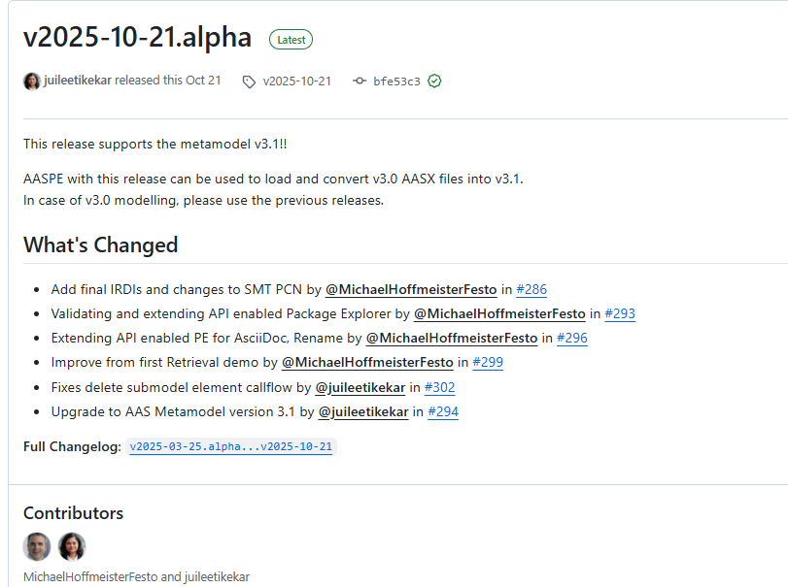

2. AAS 신규 개발 및 수정 관리
가. AASX PackageExplorer 다운로드
- AAS를 작성하기 위한 일반적인 방법으로는 AASX PackageExplorer를 사용하는 것이 일반적입니다.
- AASX PackageExplorer는 아래의 링크를 통해 <그림 28>의 프로그램 중 본인의 목적에 맞는 파일을 다운받아 압축을 푼 뒤 AasxPackageExplorer.exe 파일을 실행하면 <그림 29>과 같이 AASX PackageExplorer의 기본 화면이 나타난다.
- https://github.com/eclipse-aaspe/package-explorer/releases/tag/v2025-10-21

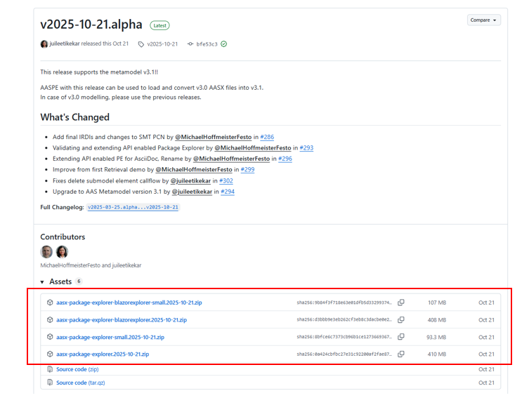
그림 28 AASX PackageExplorer 다운로드 경로
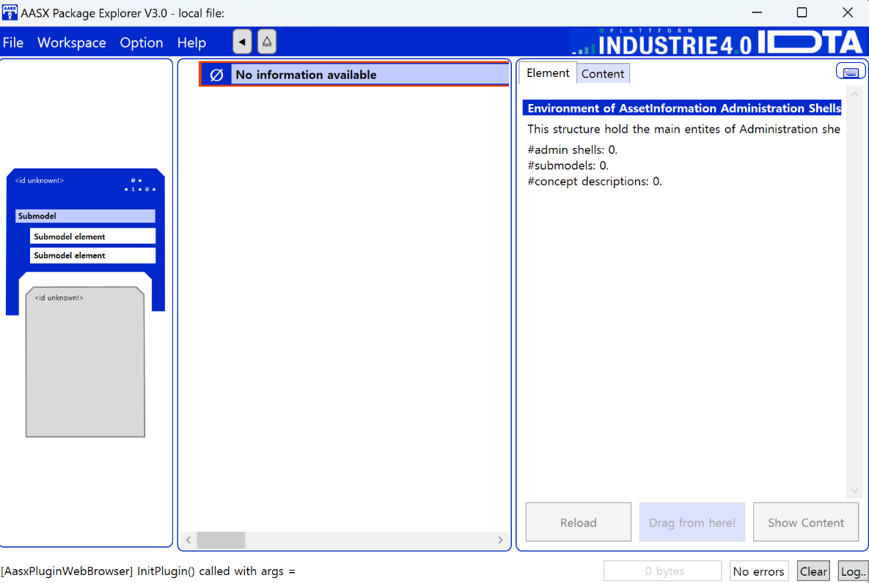
그림 29 AASX Package Explorer 파일 실행 초기화면

나. Edit 모드
- AAS 생성, Submodel 생성 등의 기능을 수행하기 위해서 아래의 <그림 30>과 같이 ‘Eidt’모드를 활성화시킨다. 이를 위해 <그림 31>와 같이, 상단의 작업창에서 [Workspace] - [Edit]모드를 클릭한다.

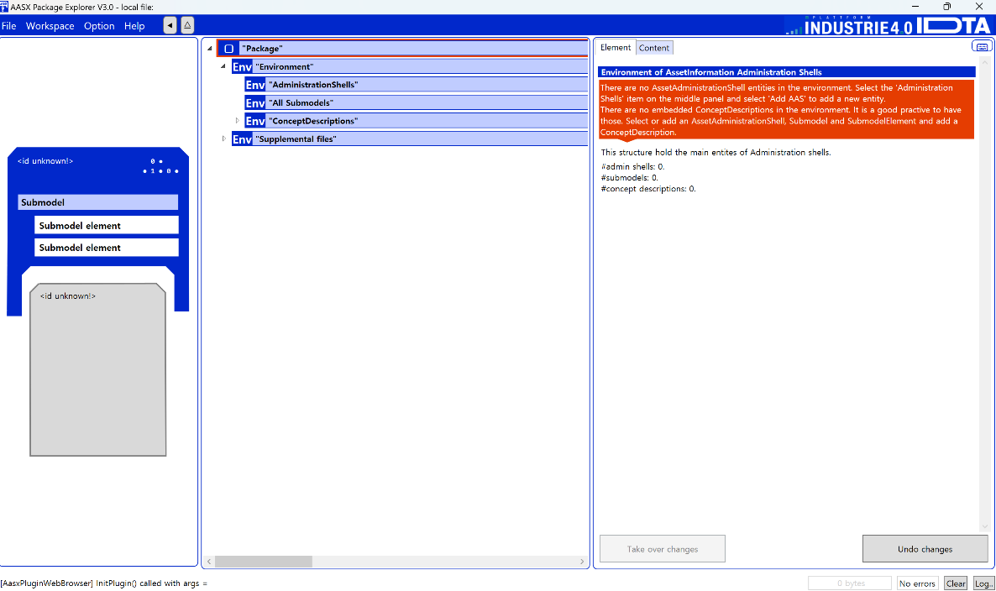
그림 30 활성화된 Edit 모드
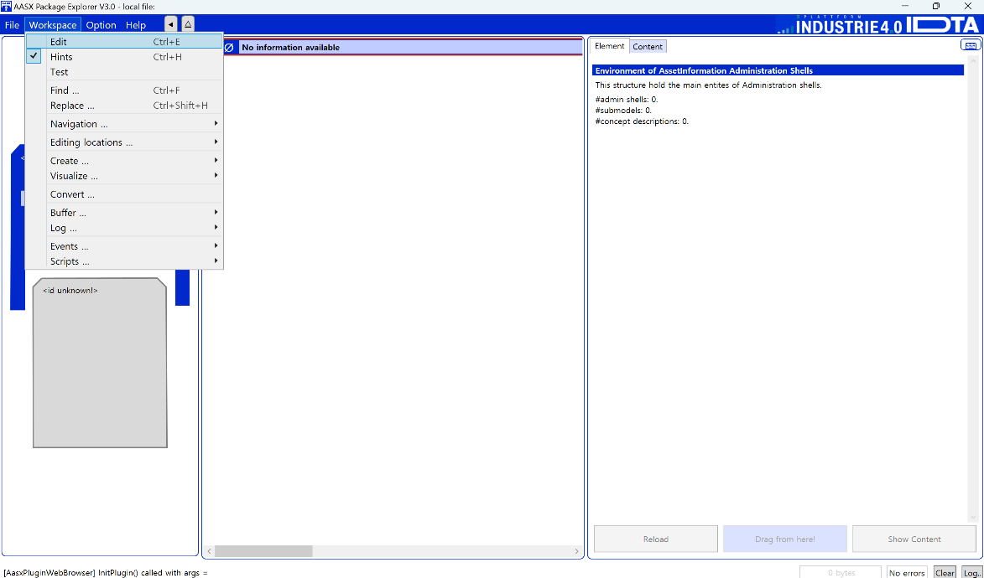
그림 31 Edit 모드 활성화 단계

다. AAS 생성
- AAS를 생성하기 위해 앞서 Edit모드를 활성화시킨 <그림 32>을 기준으로, [AdministrationShells] - [Add AAS]를 클릭하면 <그림 33>과 같은 화면이 나타난다. <그림 33>에서 오른쪽에 ‘Element’에서는 AAS 정보를 입력할 수 있다.

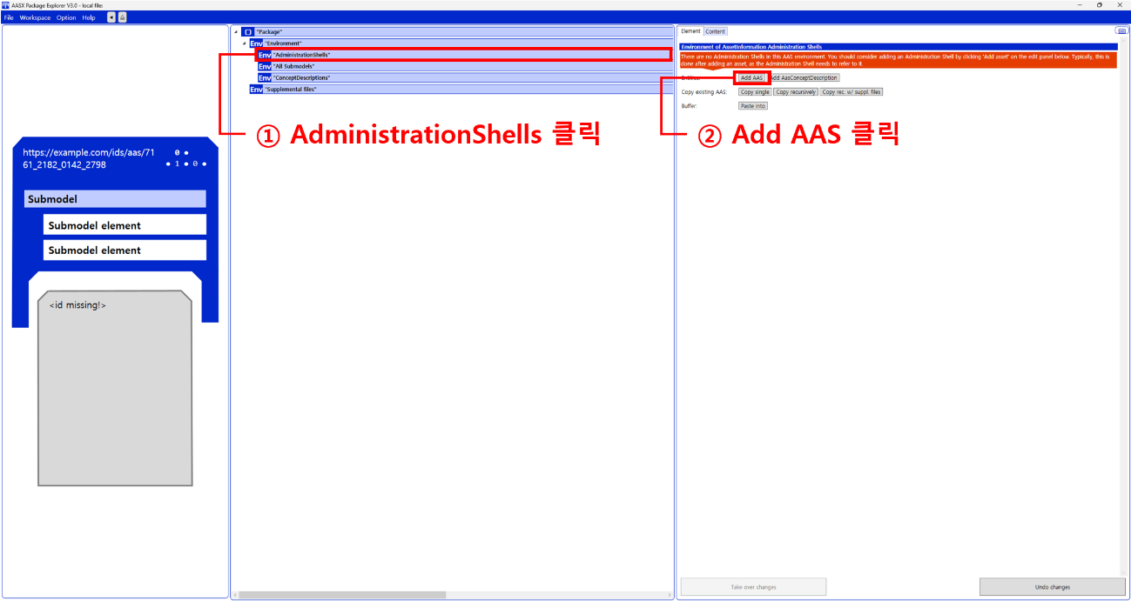
그림 32 AAS 생성

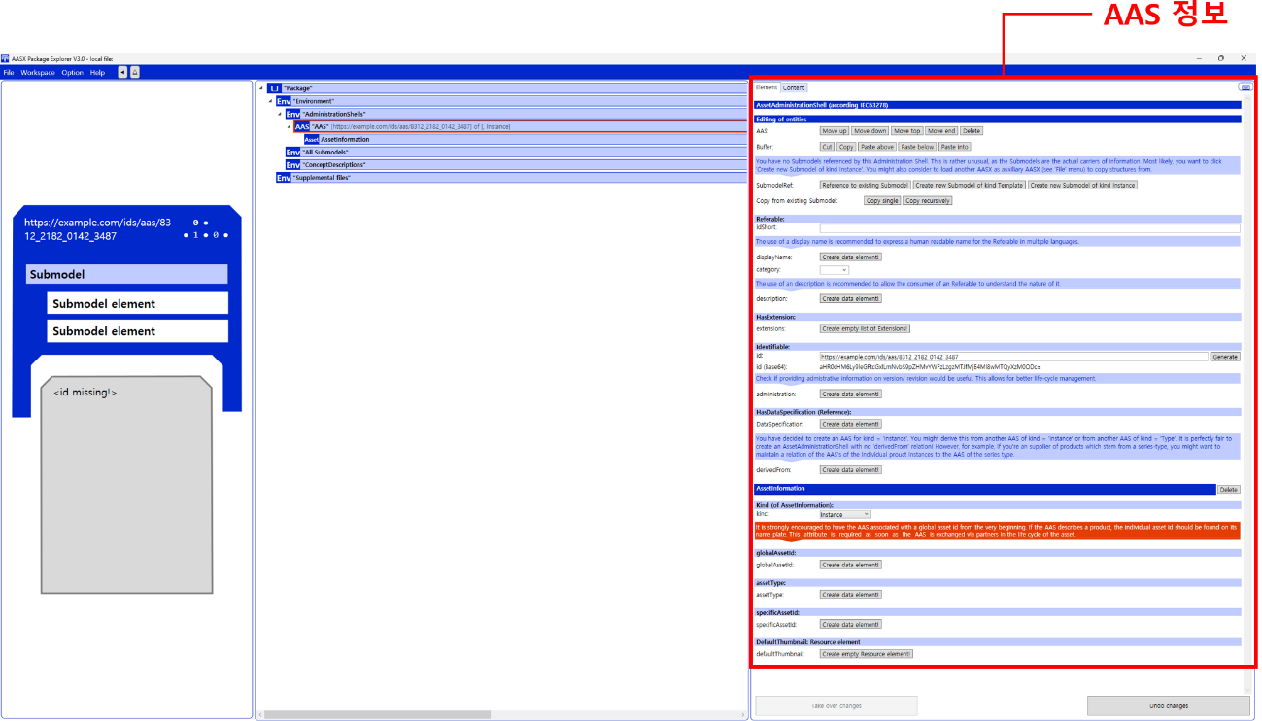
그림 33 AAS 정보

라. SubmodelTemplate을 이용한 Submodel 추가
- 먼저, File-Open Auxiliary AAS 버튼을 통해 IDTA의 Nameplate Submodel을 추가하는 것을 예시로 설명한다. <그림 34>의 IDTA 홈페이지(https://industrialdigitaltwin.org/en)의 Content Hub에 게시된 SubmodelTemplate을 찾는다. <그림 34>의 찾은 SubmodelTemplate의 깃허브 주소로 이동하여, AASX 파일을 다운받아 File - Open Auxiliary AAS 버튼을 누르고, 다운받은 AASX 파일을 선택한다.

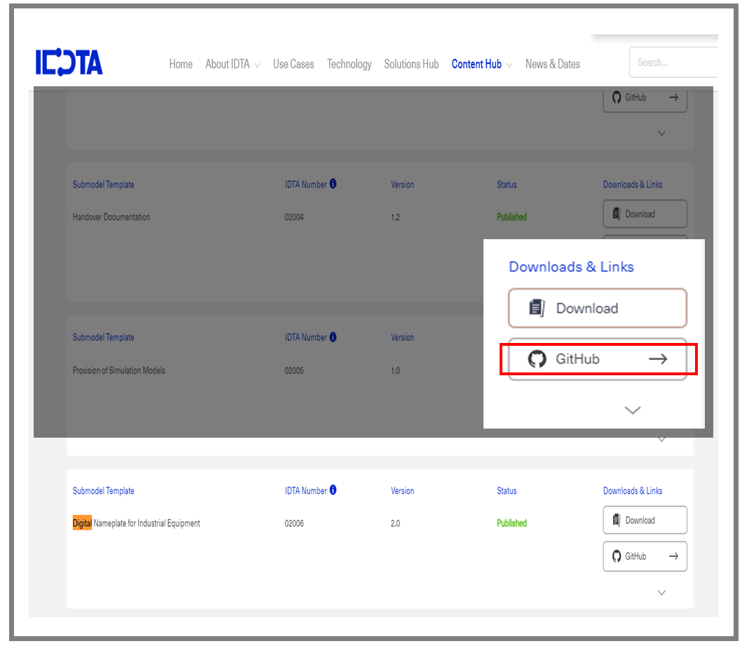
그림 34 IDTA SubmodelTemplate 다운로드

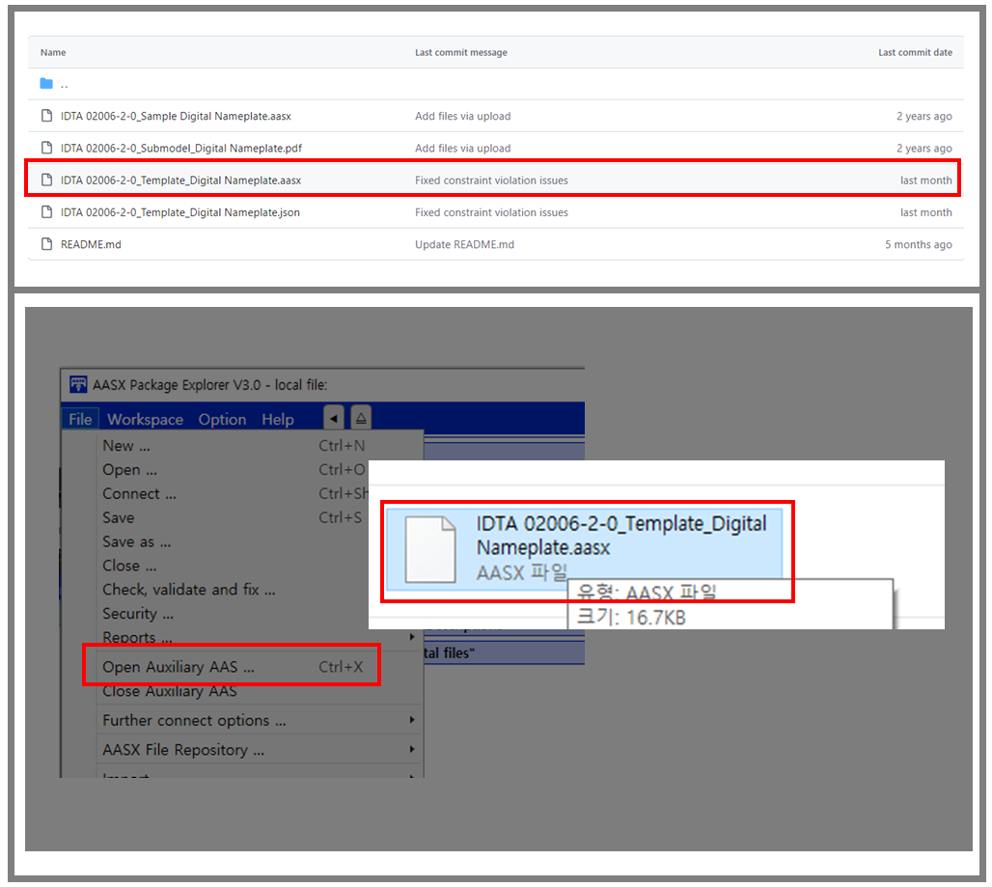
그림 35 IDTA SubmodelTemplate 파일 열기

- <그림 35> 상단 화면과 같이 AAS를 눌러 우측 Element-Copy from existing Submodel-Copy recursive를 누른다. 새로 표시된 창에서 추가한 AAS 모델 하위에 있는 Submodel을 선택한 후 Select 버튼을 눌러 불러온다. <그림 36> 하단 화면의 좌측에서 불러온 Submodel을 누른 뒤 우측 Element 영역에서 Property를 추가하거나 값을 수정할 수 있다. 하위 Property를 선택하면 일부 값만 선택하여 변경할 수 있다. 변경 확인 버튼은 Take over changes 버튼을 클릭하여 반영을 완료한다. <그림 37>은 같은 방법으로 추가한 4종의 서브모델 리스트이며, <그림 38>는 추가한 CarbonFootprint, TechnicalData, HierarchicalStructures, DigitalNameplate 세부내용이다.

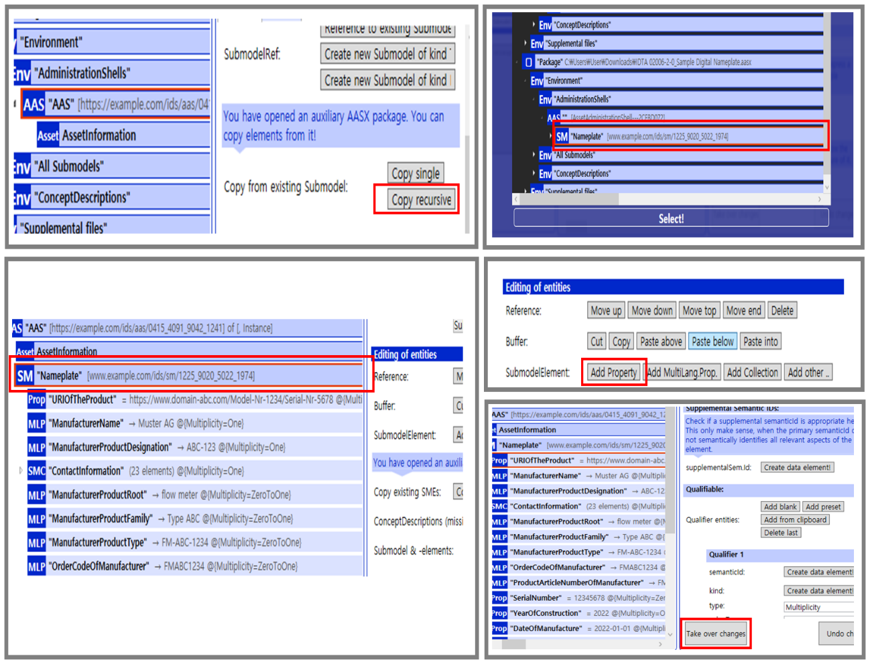
그림 36 Template 이용 Submodel 생성

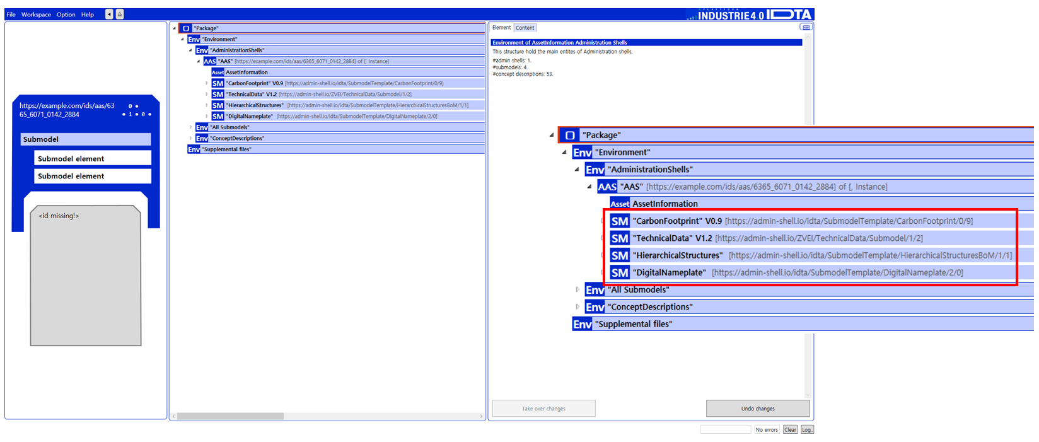
그림 37 동일한 방법으로 추가한 4종의 Submodel
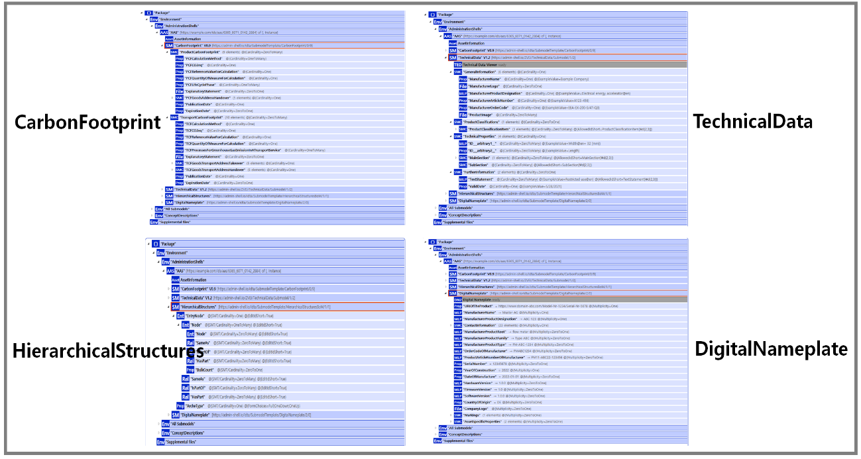
그림 38 추가한 Submodel 세부내용

마. Submodel 및 SubmodelCollection 생성
- 참조모델에 정의되지 않은 내용은 개별적으로 작성하여야 한다. 개별 Submodel 및 SubmodelCollection을 생성하기 위해 <그림 39>와 같이 이전에 생성된 AAS를 클릭한 후, 우측의 ‘Element’에서 [Create new Submodel of kind Template] 또는 [Create new Submodel of kind Instance]를 클릭한다.
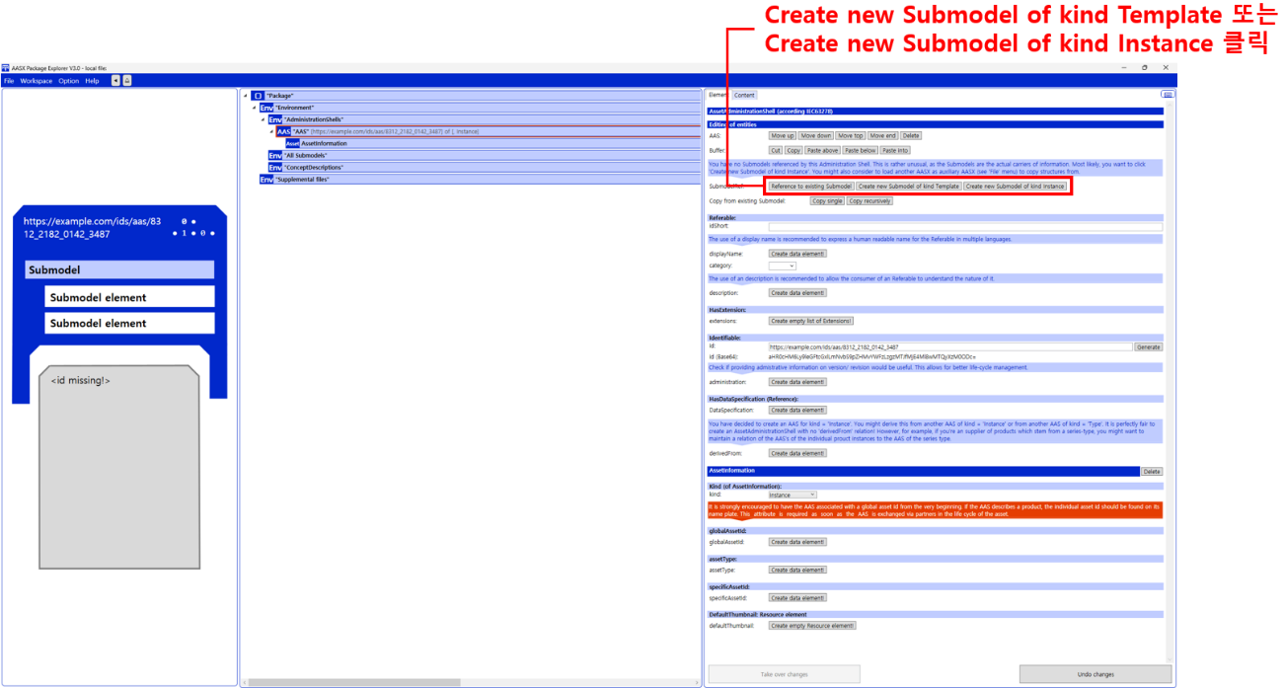
그림 39 Submodel 생성

- 생성된 Submodel을 클릭한 뒤 <그림 40>과 같이 우측의 ‘Element’에서 [Add collection]을 클릭하여 SubmodelCollection을 생성한다. <그림 41>에서 오른쪽 ‘Element’에서는 SubmodelCollection 정보를 입력할 수 있다.

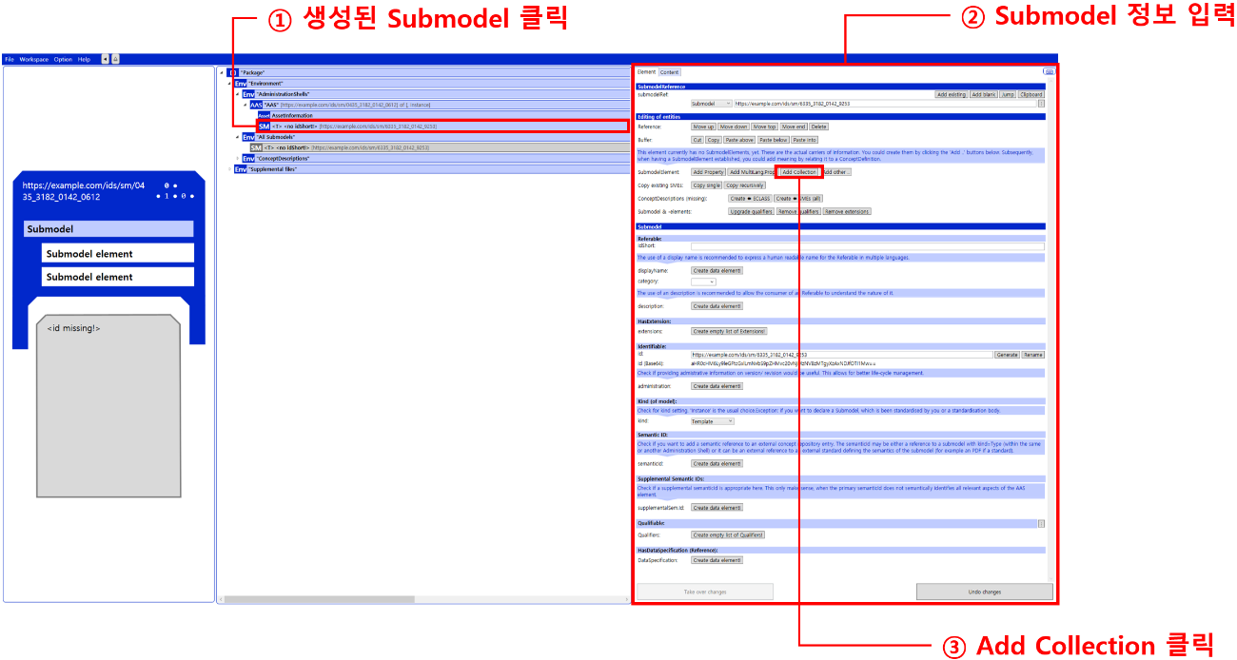
그림 40 SubmodelCollection 생성

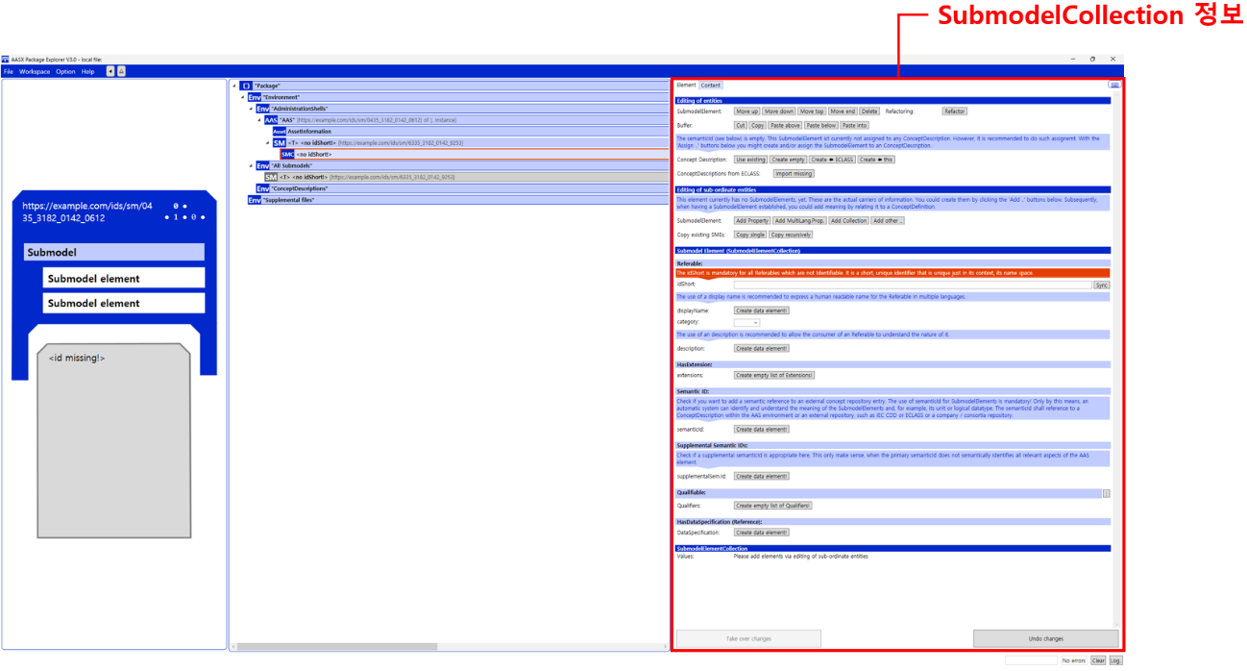
그림 41 SubmodelCollection 정보

바. Property 생성
- <그림 42>과 같이 Submodel 또는 SubmodelCollection을 클릭한 뒤, 우측의 ‘Element’에서 [Add Property]를 클릭하여 신규 Property를 생성한다.

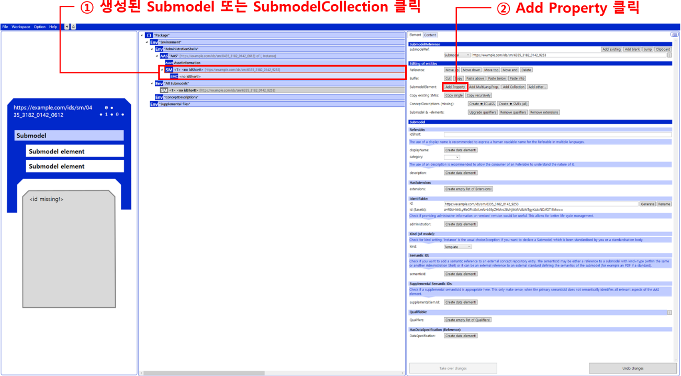
그림 42 Property 생성

3. Type AAS를 실제 Instance AAS로 전환
가. AssetInformation 수정
○ Edit 모드에서 아래 그림과 같이 AssetInformation을 선택 시 표시되는 오른쪽 Element 메뉴의 kind 값을 Instance로 선택한다.

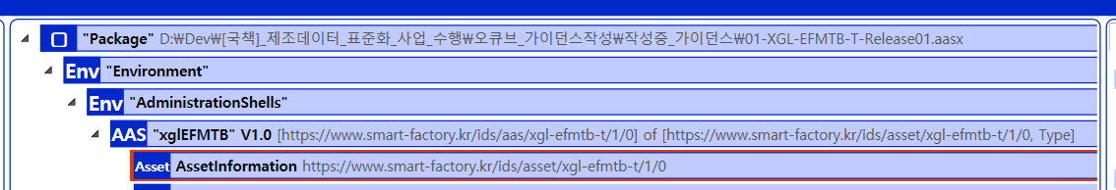
그림 43 AssetInformation 선택

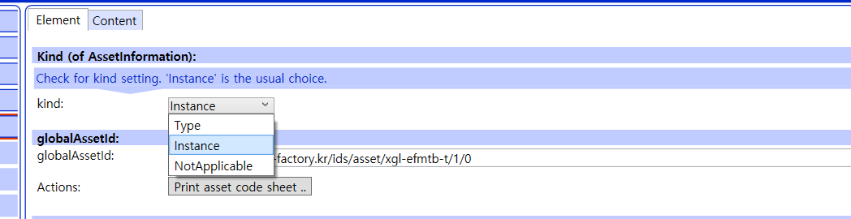
그림 44 AssetInformation의 kind 변경

○ 실제 제품의 고유한 global id(IRI 형태)를 부여하여, 이 값을 아래의 그림과 같이 AssetInformation의 globalAssetId 부분에 입력한다.
일반적으로 자산(Asset)이 인스턴스화되면, 개별 인스턴스마다 고유한 식별정보가 부여된다. 이는 제품의 유형 및 제품 생산 기업의 내부 지침에 따라 다양한 형식으로 부여될 것이며, Asset Information 의 Global Asset Id에는 개별 제품을 구분하고 식별할 수 있는 이러한 고유 식별정보가 부여되어야 한다. 또한, 모든 Asset Administration Shell은 자산이 생산된 시점부터, 자산에 부여된 global asset id를 사용하여 대상 자산을 구분하므로, 이 식별자는 제품의 폐기시까지 변경 없이 유지되어야 한다.
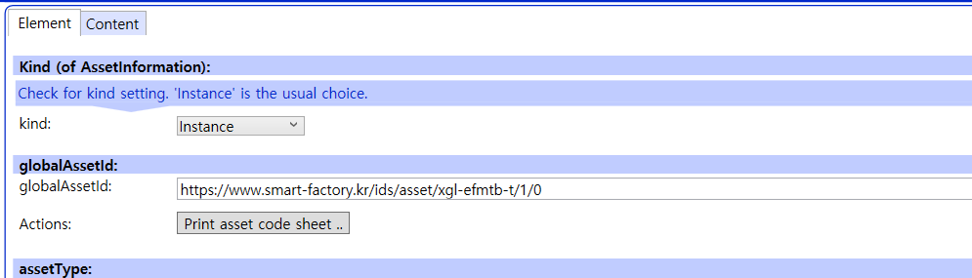
그림 45 AssetInformation의 globalAssetId 입력

○ 마지막으로, 아래 그림과 같이 AssetInformation의 assetType을 Instance로 입력한다.
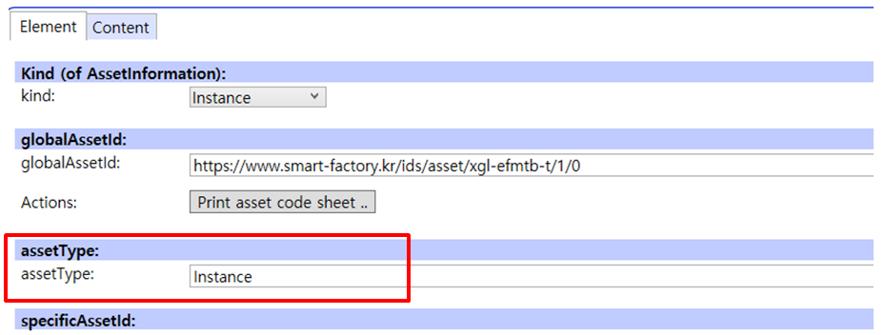
그림 46 AssetInformation의 assetType 선택

나. Submodel수정
○ Edit 모드에서 아래 그림의 서브모델의 Kind (of model) 메뉴의 Instance를 선택한다.
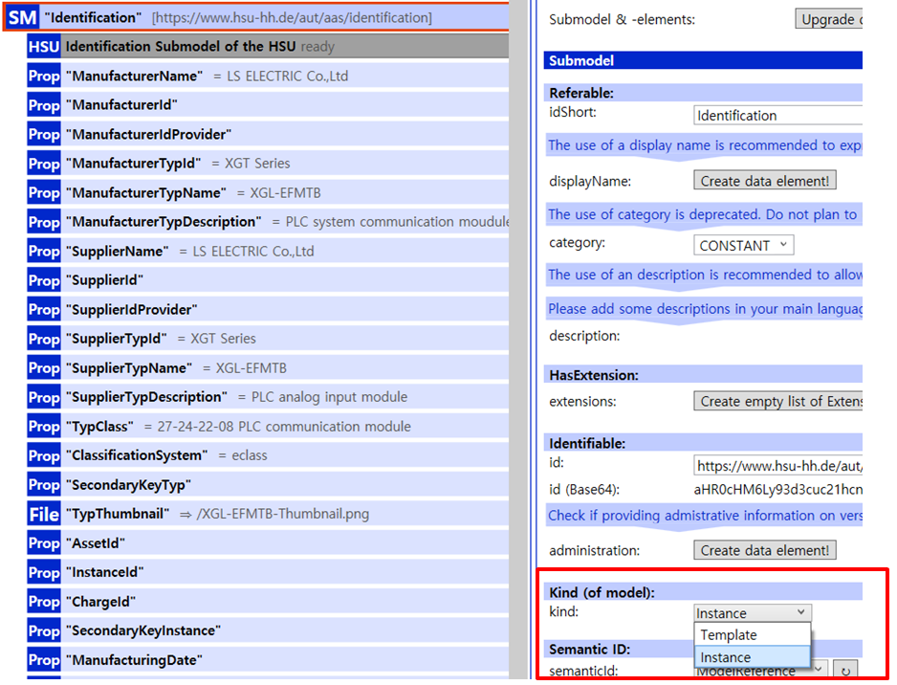
그림 47 Submodel 인스턴스

다. Property 수정
○ 서브모델에 있는 Property중에서, 개별 제품마다 변경되는 값들을 입력한다. 예를 들어 SerialNumber / DateOfManufacture / FirmwareVersion등과 같은 제품별 값들을 입력한다.
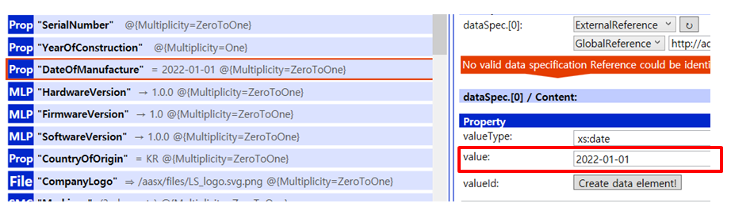
그림 48 Property 인스턴스
라. AAS 모델을 인스턴스 변환 결과
○ 아래 그림은 인스턴스 변환 결과를 비교한 화면이다. AssetInformation과 Indentificatoin 서브모델에서의 인스턴스 전과 후의 결과이다. 개별 제품별로 달라지는 이러한 프로퍼티들은, 모델에 적용된 서브모델의 종류나 프로퍼티의 구성에 따라 달라질 수 있으며, 이 가이드 문서에서는 가장 대표적인 프로퍼티를 대상으로 변경이 필요한 부분을 기술하였다.
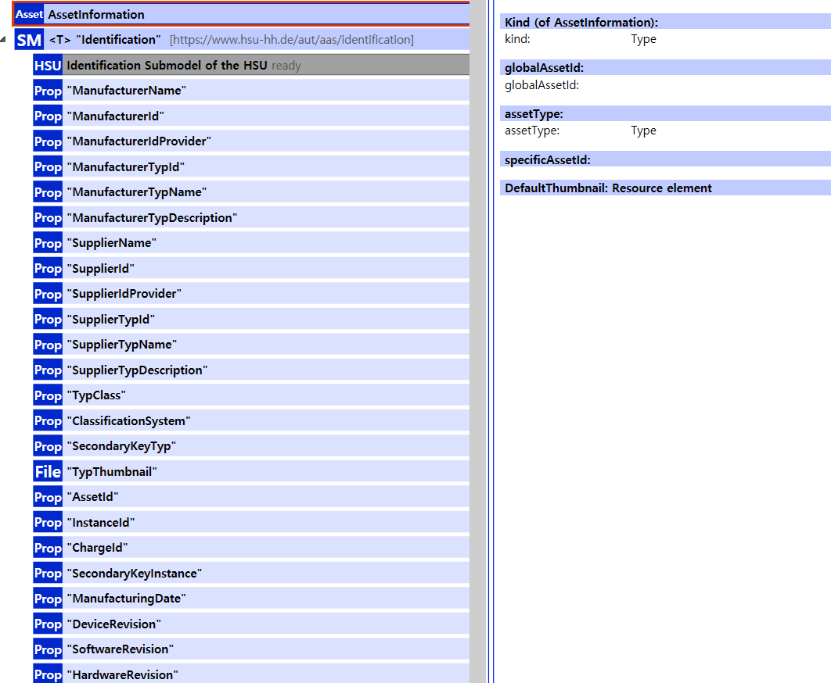
그림 49 AAS 인스턴스 전 화면

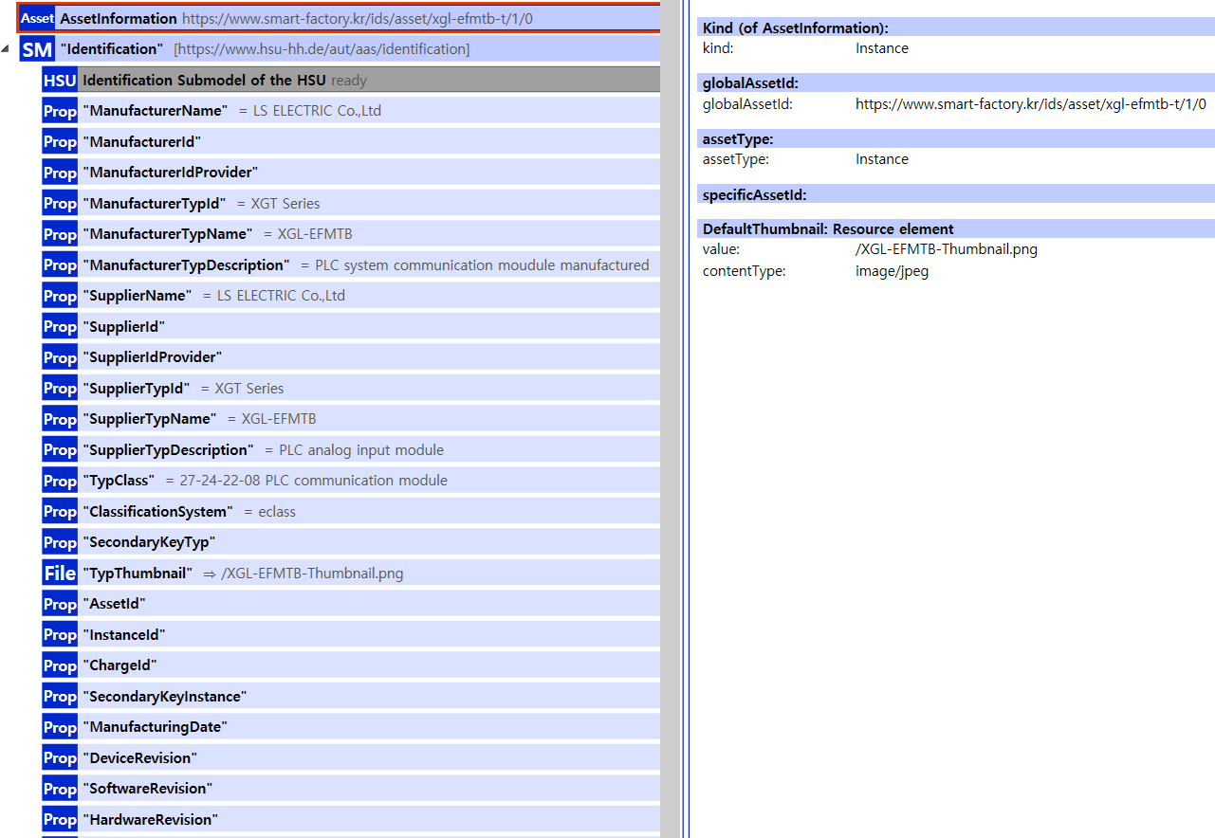
그림 50 AAS 인스턴스 후 화면

4. AAS Property의 데이터 타입 지정
가. 용어 도메인의 단위 지정
○ AAS(Asset Administration Shell)에서 단위(Unit)는 주로 Property와 연결되며, 기술적인 속성값을 명확히 정의하는 데 사용됩니다. 예를 들어 온도를 측정하는 단위로 섭씨 (Celsius, °C), 화씨 (Fahrenheit, °F), 켈빈 (Kelvin, K) 등 데이터의 사용 용도에 따라 다르게 지정될 수 있으므로, 정확한 단위의 지정이 필수적입니다.

나. AAS Property 값에 단위를 추가 필요성
① 데이터 해석의 정확성 보장
구분 | 설명
오해방지 | - 길이(Length)라는 Property의 값이 100으로 입력되었을 때, 100밀리미터(mm)인지, 100센티미터(cm)인지, 100미터(m)인지 알 수 없습니다.  - 단위가 없으면 시스템 간 데이터 교환 시 값이 완전히 다르게 해석되어 심각한 오류를 초래할 수 있습니다.
기술 사양 준수 | - 산업 환경에서 힘(Force)이나 압력(Pressure) 같은 물리량은 사용되는 단위계(예: SI 단위계, Imperial 단위계)에 따라 값이 달라지므로, Unit-kN, Unit=Bar와 같이 단위를 명시해야 데이터가 기술 사양에 맞게 활용될 수 있습니다.

②자동화된 데이터 처리 및 변환
구분 | 설명
시스템 간 통신 | - AAS는 서로 다른 제조사, 시스템, 소프트웨어 간의 데이터 교환을 표준화합니다. 단위를 명시하면 수신 시스템이 해당 데이터를 즉시 인지하고, 필요할 경우 다른 단위계로 자동 변환할 수 있습니다.  - 예를들어 화씨를 섭씨로, Bar를 Pascal로 변환가능합니다.
연산의 신뢰성 | - 단위가 명확해야 소프트웨어 애플리케이션이나 PLC(Programmable Logic Controller)가 데이터를 이용한 계산(예 : 면적, 부피, 효율 계산)을 수행할 때 오차 없이 신뢰성을 확보할 수 있습니다.

③표준화 및 상호 운용성 확보
구분 | 설명
표준 참조 | - AAS는 IEC 61360과 같은 산업 표준을 통해 단위를 지정합니다.  - 이는 특정 산업 용어 및 측정 단위가 국제적으로 통용되는 방식으로 정의됨을 의미합니다.
데이터의 의미 부여 | - 단위를 지정하는 것은 해당 Property 값이 측정 가능한 물리량임을 명확히 하며, AAS의 핵심 목표인 데이터의 의미적 명확성을 달성합니다.

○ 이러한 이유로 AAS에서는 Property를 정의할 때, SemnaticID를 통해 Concept Description에 연결하고, 여기에 IEC 61360 데이터 사양을 활용하여 단위를 명시하는 것을 필수적인 접근 방식으로 규정합니다..

다. Aasx Package Explorer에서의 단위 지정 단계
○AASX Package Explorer에서 Property의 단위를 지정하려면, 해당 Property에 연결된 SemanticId가 적절한 개념 설명을 참조해야 하며, 이 개념 설명이 단위를 포함해야 합니다.

○ Aasx Package Explorer에서 단위를 지정하는 방법은 아래와 같습니다.

- Concept Description 확인 및 생성
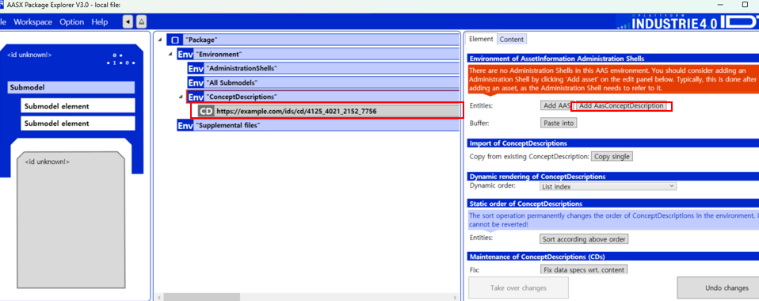
○ AASX Package Explorer를 Edit 상태에서 새로운 Concept Descriptions 생성합니다.

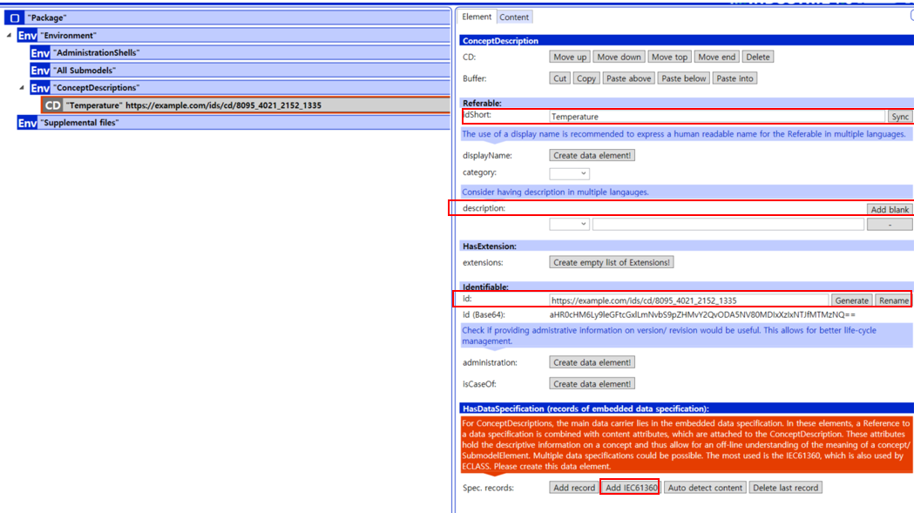
○ Property에 해당하는 메타정보(idShort, description, Semantic ID)를 입력한 후 HasDataSpecificatio부분의 Specifications Create data element를 눌러 Spec. records Add IEC61360 으로 이동합니다.

- IEC 61360 데이터 사양에 단위 지정

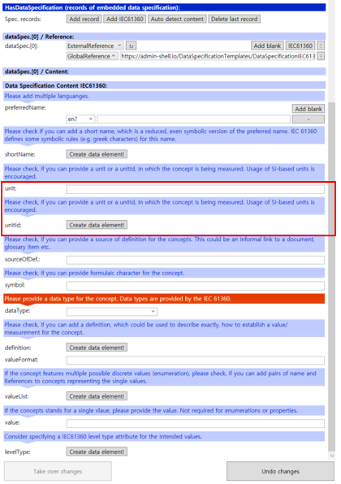
○ Data Specification IEC 61360의 편집 화면에서 UnitId 또는 Unit 필드를 찾아 해당 단위와 표준 ID를 지정합니다.
○ IEC 61360 사양은 ECLASS IRDI와 같은 사전 정의된 UnitId를 사용하여 단위를 지정하도록 권장하며, Unit 필드에는 사람이 읽을 수 있는 단위 기호(예: mm, N, °C 등)를 지정할 수 있습니다.

- Property에 Concept Description 연결
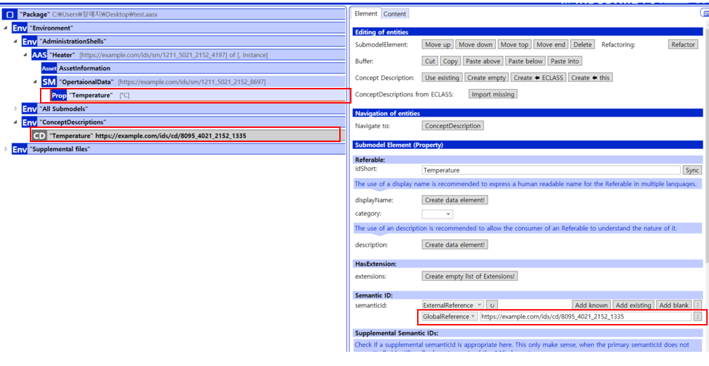
○ Submodel 내의 Property (예 : Temperature)를 선택한 후 편집한 Concept Description의 ID를 연결합니다.
○ 이 SemanticId 연결을 통해 Property는 개념 설명에 정의된 단위 정보를 상속받게 됩니다.

